APSTIPRINĀTS
Saldus novada domes
2022.gada 30.jūnija
sēdē (protokols Nr.12, 17.§)

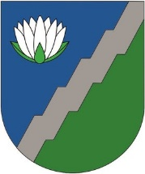

SALDUS NOVADA PAŠVALDĪBAS
2021.GADA PUBLISKAIS PĀRSKATS

SATURA RĀDĪTĀJS

 |  | Lpp.
1. | SALDUS NOVADA PAŠVALDĪBAS RAKSTUROJUMS (01.01.2021. – 30.06.2021.) | 5
1.1. | TERITORIJA | 5
1.2. | IEDZĪVOTĀJI (SKAITS, ETNISKAIS SASTĀVS, NODARBINĀTĪBA) | 6
1.3. | EKONOMISKAIS RAKSTUROJUMS (T.SK. UZŅĒMĒJDARBĪBA) | 8
2. | BROCĒNU NOVADA PAŠVALDĪBAS RAKSTUROJUMS (01.01.2021. – 30.06.2021.) | 9
2.1. | TERITORIJA | 9
2.2. | IEDZĪVOTĀJI (SKAITS, ETNISKAIS SASTĀVS, NODARBINĀTĪBA) | 11
2.3. | EKONOMISKAIS RAKSTUROJUMS (T.SK. UZŅĒMĒJDARBĪBA) | 13
3. | SALDUS NOVADA PAŠVALDĪBAS RAKSTUROJUMS (01.07.2021. – 31.12.2021.) | 14
3.1. | TERITORIJA | 14
3.2. | IEDZĪVOTĀJI (SKAITS, ETNISKAIS SASTĀVS, NODARBINĀTĪBA) | 16
3.3. | EKONOMISKAIS RAKSTUROJUMS (T.SK. UZŅĒMĒJDARBĪBA) | 19
4. | SALDUS NOVADA PAŠVALDĪBAS PĀRVALDES STRUKTŪRA, FUNKCIJAS, PERSONĀLS (01.01.2021. – 30.06.2021.) | 21
4.1. | SALDUS NOVADA DOMES FUNKCIJAS UN DEPUTĀTI | 21
4.2. | SALDUS NOVADA PAŠVALDĪBAS STRUKTŪRA | 22
4.3. | PERSONĀLS | 25
5. | BROCĒNU NOVADA PAŠVALDĪBAS PĀRVALDES STRUKTŪRA, FUNKCIJAS, PERSONĀLS (01.01.2021.-30.06.2021.) | 25
5.1. | BROCĒNU NOVADA DOMES FUNKCIJAS UN DEPUTĀTI | 25
5.2. | PAŠVALDĪBAS STRUKTŪRA | 25
5.3. | PERSONĀLS | 28
6. | SALDUS NOVADA PAŠVALDĪBAS PĀRVALDES STRUKTŪRA, FUNKCIJAS, PERSONĀLS (PĒC ADMINISTRATĪVI TERITORIĀLĀS REFORMAS 01.07.2021. – 31.12.2021.) | 28
6.1. | SALDUS NOVADA DOMES FUNKCIJAS UN DEPUTĀTI | 28
6.2. | SALDUS NOVADA PAŠVALDĪBAS STRUKTŪRA | 29
6.3. | PAŠVALDĪBAS PAKALPOJUMI | 31
6.4. | PERSONĀLS | 32
7. | BROCĒNU NOVADA PAŠVALDĪBAS KAPITĀLA VĒRTĪBA UN PAREDZĒTĀS IZMAIŅAS (01.01.2021. – 30.06.2021.) | 32
7.1. | PAŠVALDĪBAS ĪPAŠUMU STRUKTŪRA UN BILANCES VĒRTĪBA | 32
7.2. | PAŠVALDĪBAS IEGULDĪJUMI KAPITĀLSABIEDRĪBU PAMATKAPITĀLĀ | 33
8. | SALDUS NOVADA PAŠVALDĪBAS (BIJUŠAIS SALDUS NOVADS UN BROCĒNU NOVADS KOPĀ) KAPITĀLA VĒRTĪBA UN PAREDZĒTĀS IZMAIŅAS (01.01.2021. – 31.12.2021.) | 33
8.1. | PAŠVALDĪBAS ĪPAŠUMU STRUKTŪRA UN BILANCES VĒRTĪBA 2021.GADĀ | 33
8.2. | PAŠVALDĪBAS KAPITĀLA VĒRTĪBA UZŅĒMUMOS UN SABIEDRĪBĀS | 33
9. | BROCĒNU NOVADA PAŠVALDĪBAS FINANŠU UN BUDŽETA POLITIKA (2019, 2020, 01.01.2021. - 01.07.2021.) | 34
9.1. | PAMATBUDŽETA IEŅĒMUMI | 34
9.2. | PAMATBUDŽETA IZDEVUMI | 37
9.3. | ZIEDOJUMU UN DĀVINĀJUMU BUDŽETS | 38
9.4. | ILGTERMIŅA SAISTĪBAS (AIZŅĒMUMI UN GALVOJUMI) | 39
10. | SALDUS NOVADA PAŠVALDĪBAS (BIJUŠAIS SALDUS NOVADS UN BROCĒNU NOVADS KOPĀ) FINANŠU UN BUDŽETA POLITIKA (01.01.2021. - 31.12.2021.) | 39
10.1. | PAMATBUDŽETA IEŅĒMUMI | 40
10.2. | PAMATBUDŽETA IZDEVUMI | 43
10.3. | ZIEDOJUMU UN DĀVINĀJUMU BUDŽETS | 44
10.4. | ILGTERMIŅA SAISTĪBAS (AIZŅĒMUMI UN GALVOJUMI) | 45
11. | SALDUS NOVADA PAŠVALDĪBAS ATTĪSTĪBAS PROGRAMMAS UN TERITORIJAS PLĀNOJUMA ĪSTENOŠANA (01.01.2021. – 31.12.2021.) | 45
11.1. | ATTĪSTĪBAS PROGRAMMAS UN TERITORIJAS PLĀNOJUMA PILNVEIDOŠANA | 45
12. | BROCĒNU NOVADA PAŠVALDĪBAS ATTĪSTĪBAS PROGRAMMAS UN TERITORIJAS PLĀNOJUMA ĪSTENOŠANA (01.01.2021. – 31.12.2021.) | 46
12.1. | ATTĪSTĪBAS PROGRAMMAS UN TERITORIJAS PLĀNOJUMA PILNVEIDOŠANA | 46
13. | SALDUS NOVADA PAŠVALDĪBAS ATTĪSTĪBAS PROGRAMMAS UN TERITORIJAS PLĀNOJUMA ĪSTENOŠANA (01.01.2021. – 31.12.2021.) | 46
13.1. | KAPITĀLIEGULDĪJUMI NO PAŠVALDĪBAS BUDŽETA | 46
13.2. | ES UN CITU ĀRĒJO FINANŠU AVOTU LĪDZFINANSĒTIE PROJEKTI | 48
14. | SALDUS NOVADA PAŠVALDĪBAS BUDŽETA IZLIETOJUMS PAŠVALDĪBAS FUNKCIJU IZPILDEI (01.01.2021. – 30.06.2021.) | 53
14.1. | IZGLĪTĪBA (VISPĀRĒJĀ, PIRMSSKOLAS, INTEREŠU, MŪŽIZGLĪTĪBA) | 53
14.2. | INFORMĀCIJAS UN KOMUNIKĀCIJU TEHNOLOĢIJAS | 54
14.3. | CIVILSTĀVOKĻA AKTU REĢISTRĀCIJA | 54
15. | BROCĒNU NOVADA PAŠVALDĪBAS BUDŽETA IZLIETOJUMS PAŠVALDĪBAS FUNKCIJU IZPILDEI (01.01.2021. – 30.06.2021.) | 54
15.1. | IZGLĪTĪBA (VISPĀRĒJĀ, PIRMSSKOLAS, INTEREŠU, MŪŽIZGLĪTĪBA) | 54
15.2. | INFORMĀCIJAS UN KOMUNIKĀCIJU TEHNOLOĢIJAS | 55
15.3. | CIVILSTĀVOKĻA AKTU REĢISTRĀCIJA | 55
16. | SALDUS NOVADA PAŠVALDĪBAS BUDŽETA IZLIETOJUMS PAŠVALDĪBAS FUNKCIJU IZPILDEI (01.07.2021. – 31.12.2021.) | 56
16.1. | IZGLĪTĪBA (VISPĀRĒJĀ, PIRMSSKOLAS, INTEREŠU, MŪŽIZGLĪTĪBA) | 56
16.2. | INFORMĀCIJAS UN KOMUNIKĀCIJU TEHNOLOĢIJAS | 57
16.3. | SABIEDRISKĀS KĀRTĪBAS NODROŠINĀŠANA | 57
16.4. | BĀRIŅTIESA | 58
16.5. | CIVILSTĀVOKĻA AKTU REĢISTRĀCIJA | 60
17. | IEDZĪVOTĀJU INFORMĒTĪBAS UN LĪDZDALĪBAS VEICINĀŠANA SALDUS NOVADĀ (01.01.2021. – 30.06.2021.) | 61
17.1. | PASĀKUMI, KAS VEIKTI SABIEDRĪBAS INFORMĒŠANAI UN IZGLĪTOŠANAI | 61
17.2. | PASĀKUMI SABIEDRĪBAS VIEDOKĻA IZZINĀŠANAI PAR APMIERINĀTĪBU AR VALSTS IESTĀDES DARBA KVALITĀTI UN TO REZULTĀTI (JA IR VEIKTI ŠĀDI PASĀKUMI) | 62
18. | IEDZĪVOTĀJU INFORMĒTĪBAS UN LĪDZDALĪBAS VEICINĀŠANA BROCĒNU NOVADĀ (01.01.2021. – 30.06.2021.) | 62
18.1. | PASĀKUMI, KAS VEIKTI SABIEDRĪBAS INFORMĒŠANAI UN IZGLĪTOŠANAI | 62
18.2. | PASĀKUMI SABIEDRĪBAS VIEDOKĻA IZZINĀŠANAI PAR APMIERINĀTĪBU AR VALSTS IESTĀDES DARBA KVALITĀTI UN TO REZULTĀTI (JA IR VEIKTI ŠĀDI PASĀKUMI) | 63
19. | IEDZĪVOTĀJU INFORMĒTĪBAS UN LĪDZDALĪBAS VEICINĀŠANA (01.07.2021. – 31.12.2021.) | 63
19.1. | PASĀKUMI, KAS VEIKTI SABIEDRĪBAS INFORMĒŠANAI UN IZGLĪTOŠANAI | 63
19.2. | PASĀKUMI SABIEDRĪBAS VIEDOKĻA IZZINĀŠANAI PAR APMIERINĀTĪBU AR VALSTS IESTĀDES DARBA KVALITĀTI UN TO REZULTĀTI (JA IR VEIKTI ŠĀDI PASĀKUMI) | 65
20. | SADARBĪBA AR NEVALSTISKO SEKTORU UN SADRAUDZĪBAS PAŠVALDĪBĀM (01.01.2021. – 31.12.2021.) | 65
20.1. | SALDUS NOVADA SABIEDRISKO ORGANIZĀCIJU ATBALSTA FONDS | 65
20.2. | BROCĒNU NOVADA SABIEDRISKO ORGANIZĀCIJU ATBALSTA FONDS | 66
20.3. | SADARBĪBA AR SADRAUDZĪBAS PAŠVALDĪBĀM | 66
21. | NOVADU APVIENOŠANĀS PROCESS, ĪSTENOTĀS REFORMAS, IEGUVUMI | 68
21.1. | NOVADU APVIENOŠANAS PROCESS | 68
21.2. | ĪSTENOTĀS REFORMAS | 68
21.3. | IEGUVUMI | 69
22. | PAŠVALDĪBAS GALVENIE UZDEVUMI 2022.GADAM | 69

- SALDUS NOVADA PAŠVALDĪBAS RAKSTUROJUMS
(01.01.2021. – 30.06.2021.)

1.1. TERITORIJA
Saldus novads atrodas Latvijas Republikas dienvidrietumu daļā un ir viens no 18 Kurzemes reģiona novadiem. Tas robežojas ar Auces, Brocēnu, Kandavas, Kuldīgas, Skrundas, Vaiņodes novadiem un Lietuvas Republiku. No Saldus apmēram 2 stundu brauciena attālumā izvietojas pieci no deviņiem nacionālas nozīmes attīstības centriem - galvaspilsēta Rīga (110 km), Liepāja (90 km), Ventspils (100 km), Jūrmala (105 km) un Jelgava (80 km). Tuvākie reģionālie attīstības centri ir: Tukums, Kuldīga, Talsi, Dobele.

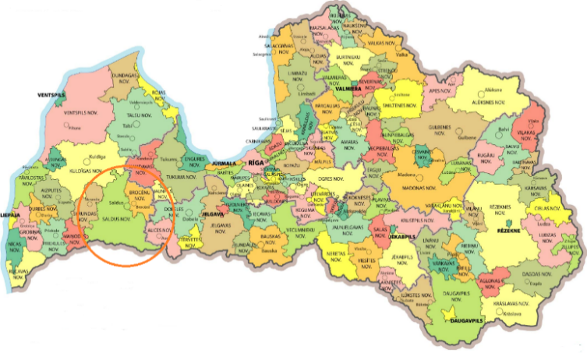
1.attēls: Saldus novada novietojums Latvijā un Kurzemes plānošanas reģionā

Novads sastāv no 16 administratīvajām teritorijām - 15 pagastiem un 1 pilsētas. Tā kopējā platība ir 1684 km². Saldus pilsēta ir novada centrs un vienlaikus arī reģionālais attīstības centrs.

Teritorijas struktūrā pa zemes lietošanas veidiem lielāko īpatsvaru aizņem meži – 45,7% un lauksaimniecībā izmantojamā zeme – 41,6%.

Saldus novada dome saņēmusi Heraldikas komisijas apstiprināto Saldus novada ģerboni. Ģerboņa autore ir jaunā māksliniece, saldeniece Arta Strautiņa. Ģerboņa heraldiskais apraksts ir sekojošs: zilā laukā divkāršas rozetes veidā izkārtoti 16 zelta medus pilieni, 8 iekšējā, 8 pamīšus ārējā aplī, zelta pavedienapmale. Zelta medus pilieni simboliski pārstāv Saldus novada 16 teritoriālās vienības – 15 pagastus un Saldus pilsētu.

Saldus novada karogs tika iesvētīts Saldus novada svētku laikā 2011. gada 14. maijā. Līdzās Saldus novada pašvaldības simboliem pagastos un Saldus pilsētā joprojām pastāv un ir izmantojami arī vietējie ģerboņi un karogi.

Saldus novada himna – Latvijas 100. dzimšanas dienā par Saldus novada himnu oficiāli tika apstiprināta saldenieku Ērika Ķiģeļa un Māra Čaklā dziesma “Saldus saule”.


1.2. IEDZĪVOTĀJI (SKAITS, ETNISKAIS SASTĀVS, NODARBINĀTĪBA)
Saldus novadā uz 2021.gada 30.jūniju pēc PMLP datiem ir 23 209 iedzīvotāji, kas ir par 164 iedzīvotāju mazāk nekā uz 2021.gada 1.janvāri, Saldus pilsētā – 10 433 iedzīvotāji (par 83 iedzīvotājiem mazāk nekā uz 01.01.2021.).
Iedzīvotājus skaits | 01.01.2018. | 01.01.2019. | 01.01.2020. | 01.01.2021. | 30.06.2021.
Saldus novads | 24760 | 24232 | 23728 | 23373 | 23209
Saldus | 10869 | 10736 | 10565 | 10516 | 10433
Ezeres pagasts | 1126 | 1100 | 1071 | 1059 | 1053
Jaunauces pagasts | 352 | 332 | 320 | 300 | 298
Jaunlutriņu pagasts | 753 | 733 | 728 | 711 | 707
Kursīšu pagasts | 816 | 791 | 758 | 736 | 733
Lutriņu pagasts | 1294 | 1272 | 1221 | 1181 | 1188
Nīgrandes pagasts | 1360 | 1323 | 1279 | 1240 | 1227
Novadnieku pagasts | 1681 | 1633 | 1640 | 1637 | 1634
Pampāļu pagasts | 614 | 595 | 577 | 556 | 554
Rubas pagasts | 718 | 689 | 688 | 656 | 647
Saldus pagasts | 1568 | 1526 | 1512 | 1478 | 1476
Šķēdes pagasts | 590 | 549 | 524 | 509 | 498
Vadakstes pagasts | 406 | 401 | 378 | 363 | 361
Zaņas pagasts | 642 | 608 | 589 | 576 | 567
Zirņu pagasts | 1580 | 1554 | 1499 | 1486 | 1464
Zvārdes pagasts | 391 | 390 | 379 | 369 | 369
(avots: PMLP dati)
Iedzīvotāju skaits Saldus novadā katru gadu samazinās. Saldus novadā pēc PMLP datiem 2021.gadā no kopējā iedzīvotāju skaita 11 935 (51,07%) ir sievietes un 11 433 (48,93%) vīriešu.

Iedzīvotāju skaita samazinājums skaidrojams ar zemu dzimstību (dzimstības vispārīgais koeficients uz 1000 iedzīvotājiem: 2017.gadā – 8,85; 2018.gadā – 9,01; 2019.gadā – 7,68; 2020.gadā – 8,72) augstu mirstību un migrāciju.

Saldus novada teritorijā bezdarba līmenis gada sākumā bija 6,8%, bet pa mēnešiem samazinās, jūnijā sasniedzot 5,9% (par 0,9% mazāk).

Saskaņā ar Nodarbinātības Valsts aģentūras datiem lielāko reģistrēto bezdarbnieku skaitu 2021.gadā veido bezdarbnieku vecumā no 50 gadiem un vairāk (41,3% no kopējā reģistrēto skaits), bezdarbnieku vecumā no 35 – 44 gadiem (21,1% no kopējā reģistrēto skaita) un bezdarbnieki vecumā no 25 līdz 34 gadiem (20,3% no kopējā reģistrēto skaita).

  - EKONOMISKAIS RAKSTUROJUMS (T.SK. UZŅĒMĒJDARBĪBA)
Pozitīvu ieguldījumu sabiedrības un labklājības attīstībai Saldus novadā dod attīstīts pakalpojumu nozaru tīkls un attīstībai pieejamas teritorijas un infrastruktūra.

Saldus novadā 2021.gadā pēc Lursoft datiem visvairāk ir jauktās lauksaimniecības (augkopība un lopkopība) uzņēmumu 384 un uzņēmumi, kas nodarbojas ar graudaugu audzēšanu ir 105.
Pēc Lursoft datiem Saldus novadā 2021.gadā reģistrēts 91 uzņēmums, bet likvidēti 98.
Uzņēmumi ar lielāko gada apgrozījumu Saldus novadā 2021.gadā (dati uz 30.07.2021., Lursoft):
N.p.k. | Uzņēmums | Darbības veids (pēc NACE) | Apgrozījums, EUR | Pret 2020. | Pret 2019. | Pret 2018.
1 | VECVAGARI M, Sabiedrība ar ierobežotu atbildību | Mežizstrāde | 12,424,063.00 | 9% | 39% | 82%
2 | JETS VACUUM, SIA | Sūkņu un kompresoru ražošana | 10,016,033.00 | 45% | -3% | 39%
3 | LIBRA PLAST, SIA | Metāla konstrukciju un to sastāvdaļu ražošana | 7,941,433.00 | 14% | 16% | 27%
4 | 66 NORTH BALTIC, Sabiedrība ar ierobežotu atbildību | Pārējo virsdrēbju ražošana | 7,910,877.00 | 23% | 2% | 5%
5 | LANOS, SIA | Metāla durvju un logu ražošana | 5,157,166.00 | 15% | -1% | 23%
6 | PRIEDE, Sabiedrība ar ierobežotu atbildību Saldus | Degvielas mazumtirdzniecība degvielas uzpildes stacijās | 4,699,957.00 | 19% | -5% | -12%
7 | ĶIRŠU PIENS, SIA | Piena pārstrāde un siera ražošana | 4,066,452.00 | 23% | 5% | -12%
8 | Cannelle Bakery, SIA | Maizes ražošana; svaigi ceptu mīklas izstrādājumu un kūku ražošana | 3,982,937.00 | 4% | -1% | 21%
9 | NORPLAST, SIA | Plastmasas būvelementu ražošana | 3,816,365.00 | -30% | 9% | 19%
10 | HOPPEKIDS, SIA | Citu mēbeļu ražošana | 3,793,563.00 | -16% | 15% | 6%

SADARBĪBA AR NOVADA UZŅĒMĒJIEM:
- apmeklēti vietējie uzņēmumi, viesojoties pagastos;
- regulāras tikšanās (reizi mēnesī) ar Saldus uzņēmēju biedrības pārstāvjiem, lai pārrunātu aktualitātes novadā;
- Saldus uzņēmēju biedrība iesaistīta projekta “iPlace- Nišas identificēšana vietējai ekonomiskai attīstībai, 2.fāze” īstenošanā.

2. BROCĒNU NOVADA PAŠVALDĪBAS RAKSTUROJUMS
(01.01.2021. – 30.06.2021.)

2.1. TERITORIJA
Brocēnu novads atrodas Kurzemes austrumu daļā, Austrumkurzemes augstienē, Kurzemes plānošanas reģionā un robežojas ar Saldus, Auces, Dobeles, Jaunpils un Kandavas novadiem. Attālums no Brocēnu pilsētas līdz galvaspilsētai Rīgai – 110 km (1 h 34 min), līdz reģionālās nozīmes attīstības centram Liepāja – 107 km (1 h 37 min), līdz reģionālas nozīmes attīstības centram Saldus pilsētai – 9,8 km (14 min), Kuldīgai – 58,4 km (53 min) un Dobelei – 47,3 km (40 min). Teritorijas platība 49 655,4 ha (RAIM dati uz 2021.gadu).
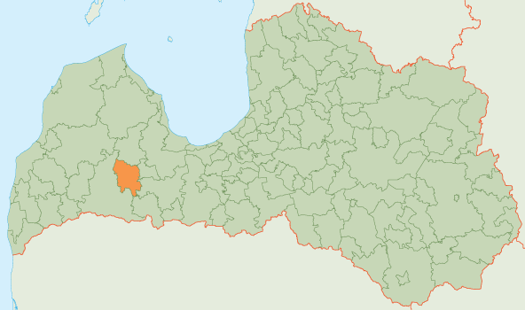
2.attēls: Brocēnu novada novietojums Latvijā un Kurzemes plānošanas reģionā

Brocēnu novada administratīvā teritorija sastāv no Brocēnu pilsētas un 4 pagastiem – Blīdenes, Cieceres, Gaiķu un Remtes. Novada administratīvais centrs – Brocēni.

Brocēnu novada pašvaldības simbolika ir Brocēnu novada ģerbonis, Brocēnu pilsētas ģerbonis, Brocēnu novada karogs un Brocēnu pilsētas karogs.

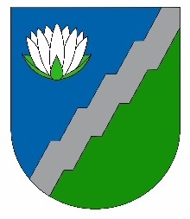
Brocēnu novada ģerbonis oficiāli apstiprināts 2014. gada 15. maijā pie LR Valsts Prezidenta. Brocēnu novada ģerboņa apraksts: Brocēnu ģerbonis ir veidots uz spāņu tipa vairoga. Ģerboņa vairogs ar sudraba diagonālu joslu (lēzenu pakāpienu kreiso spāri) ir sadalīts divās vienādās daļās. Sudraba josla simbolizē Brocēnu pilsētas izcelsmi – bagātās kaļķakmens iegulas cementa ražošanai. Kreisā daļa ir zaļā krāsā un simbolizē Brocēnu novada mežus un laukus. Labā daļa ir zilā krāsā ar ūdensrozes attēlu un simbolizē novada dabas bagātības – ezerus, avotus, upes. Ūdensroze simbolizē novada galveno vērtību - Brocēnu novada iedzīvotāju.
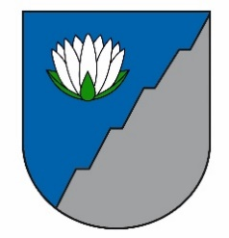
Brocēnu pilsētas ģerbonis ir viens no Brocēnu pilsētas oficiālajiem simboliem, apstiprināts 2000.gadā. Ģerboņa vairogs ir sadalīts divās daļās ar diagonālu pakāpienveida dalījumu. Augšdaļa ir tumši zilā krāsā, kas simbolizē Cieceres ezeru, ar baltu ūdensrozi uz zaļas lapas – tā simbolizē Brocēnu pilsētas iedzīvotājus. Apakšdaļa ir sudraba krāsā un tā apzīmē pilsētas vērtīgās izejvielas — kaļķakmeni un mālu.


Brocēnu novada karogs ir taisnstūra audums ar platuma un augstuma proporcijas attiecību 2:1; Šķelts no labās puses, ar pelēku diagonālu lēzenu pakāpienu joslu, kas sadala karogu divās vienādās daļās. Pelēkā josla simbolizē Brocēnu pilsētas izcelsmi – bagātās kaļķakmens iegulas cementa ražošanai. Kreisā daļa ir zaļā krāsā un simbolizē Brocēnu novada pagastus. Labā daļa ir zilā krāsā ar ūdensrozes attēlu un simbolizē novada dabas bagātības – ezerus, avotus, upes. Ūdensroze simbolizē novada galveno vērtību - Brocēnu novada iedzīvotāju


Brocēnu pilsētas karogs ir taisnstūra audums ar platuma un augstuma proporcijas attiecību 2:1; Šķelts no labās puses, stiprinājuma virzienā ar 4 lēzenu pakāpienu griezumu: zils ar pelēku. 1 – uz zilā fona izvietota baltā ūdensroze dabīgās krāsās.

2.2. IEDZĪVOTĀJI (SKAITS, ETNISKAIS SASTĀVS, NODARBINĀTĪBA)
Brocēnu novadā uz 2021.gada 30.jūniju pēc Pilsonības un migrācijas lietu pārvaldes datiem ir 6 173 iedzīvotāji, kas ir par 29 iedzīvotājiem vairāk nekā uz 01.01.2021. Brocēnu pilsētā – 3 105 iedzīvotāji (par 35 iedzīvotājiem vairāk nekā uz 01.01.2021.).

Iedzīvotāju skaits | 01.01.2018. | 01.01.2019. | 01.01.2020. | 01.01.2021. | 30.06.2021.
Brocēnu novads | 6152 | 6155 | 6197 | 6144 | 6173
Brocēni | 3039 | 3058 | 3071 | 3070 | 3105
Cieceres pagasts | 953 | 968 | 973 | 954 | 960
Blīdenes pagasts | 759 | 744 | 739 | 715 | 714
Remtes pagasts | 700 | 691 | 698 | 681 | 670
Gaiķu pagasts | 701 | 694 | 716 | 724 | 724
Brocēnu novadā pēc Pilsonības un migrācijas lietu pārvaldes datiem 2021.gadā no kopējā iedzīvotāju skaita 3207 (51,43%) ir sievietes un 3029 (48,58%) vīriešu.

Brocēnu novada teritorijā bezdarba līmenis gada sākumā bija 6,9%, bet pa mēnešiem samazinās, jūnijā sasniedzot 5,7% (par 1,2% mazāk).

2.3. EKONOMISKAIS RAKSTUROJUMS (T.SK. UZŅĒMĒJDARBĪBA)
Brocēnu novada 2021.gada reģistrēti 25 uzņēmumi, bet likvidēti 9 uzņēmumi, kas norāda uz pozitīvu tendenci. No reģistrētajiem uzņēmumiem 23 ir sabiedrība ar ierobežotu atbildību, 1 individuālais komersants un 1 zemnieku saimniecība.

Brocēnu novadā 2021.gadā pēc Lursoft datiem visvairāk ir jauktās lauksaimniecības (augkopība un lopkopība) uzņēmumu 83 un uzņēmumi, kas nodarbojas ar graudaugu audzēšanu ir 18.
Pēc Lursoft datiem Saldus novadā 2021.gadā reģistrēti 25 uzņēmums, bet likvidēti 9.
Uzņēmumi ar lielāko gada apgrozījumu Brocēnu novadā 2021.gadā (dati uz 30.07.2021., Lursoft):
N.p.k. | Uzņēmums | Darbības veids (pēc NACE) | Apgrozījum, EUR | Pret 2020. | Pret 2019. | Pret 2018.
1 | Balex Metal, SIA | Metāla konstrukciju un to sastāvdaļu ražošana | 11,968,029.00 | 57% | 67% | 71%
2 | KARLSBERG, SIA | Rakstāmpapīra ražošana | 4,174,126.00 | -17% | 12% | 2.20 reizes
3 | RĀVAS, SIA | Jauktā lauksaimniecība (augkopība un lopkopība) | 3,060,127.00 | 24% | 15% | 66%
4 | CompositeLine, Sabiedrība ar ierobežotu atbildību | Plastmasas būvelementu ražošana | 933,491.00 | 40% | 64% | 2.48 reizes
5 | East-West Trading Company, SIA | Mežizstrāde | 924,833.00 | 49% | -41% | -58%
6 | Sign + Display, SIA | Apgaismes ierīču ražošana | 842,187.00 | -16% | -10% | 2.55 reizes
7 | Satiķu vārpa, Sabiedrība ar ierobežotu atbildību | Graudaugu (izņemot rīsu), pākšaugu un eļļas augu sēklu audzēšana | 535,887.00 | 2% | 3% | 3.04 reizes
8 | GRIĶI, Remtes pagasta zemnieku saimniecība | Graudaugu (izņemot rīsu), pākšaugu un eļļas augu sēklu audzēšana | 399,836.00 | 16% | 39% | 58%
9 | GRAUDIŅI, Remtes pagasta zemnieku saimniecība | Jauktā lauksaimniecība (augkopība un lopkopība) | 390,782.00 | 26% | n/d | n/d
10 | SMUĢI, SIA | Grants un smilts karjeru izstrāde; māla un kaolīna ieguve | 346,714.00 | -10% | 9% | 28%

SADARBĪBA AR NOVADA UZŅĒMĒJIEM:
- apmeklēti vietējie uzņēmumi, viesojoties pagastos;
- organizētas tikšanās pašvaldības speciālistiem ar uzņēmējiem pēc nepieciešamības konkrētu jautājumu apspriešanai.

3. SALDUS NOVADA PAŠVALDĪBAS RAKSTUROJUMS
(01.07.2021. – 31.12.2021.)

Administratīvi teritoriālās reformas rezultāta ar 2021.gada 1.jūliju tika apvienotas Saldus novada administratīvā teritorija un Brocēnu novada administratīvā teritorija, izveidojot jaunu Saldus novadu.

3.1. TERITORIJA
Saldus novads atrodas Latvijas rietumos, Kurzemes dienvidu daļā, robežojas ar Dienvidkurzemes, Kuldīgas, Dobeles un Tukuma novadiem. Dienvidos novads robežojas ar Lietuvas Republikas kultūrvēsturisko novadu Žemaitiju. Atrodas Kurzemes plānošanas reģionā. Novada teritorijas platība - 2179,9 km².
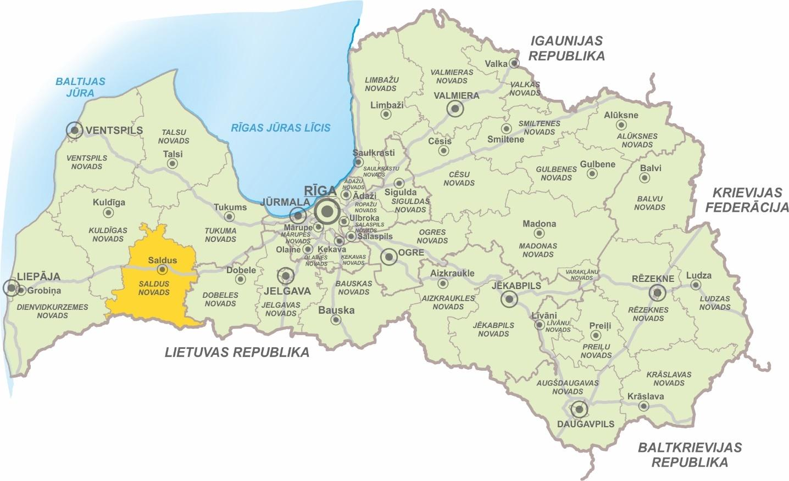
3.attēls: Saldus novada novietojums Latvijā un Kurzemes plānošanas reģionā

Saldus novadā ietilpst 21 teritoriālā vienība:
Blīdenes pagasts,
Brocēnu pilsēta,
Cieceres pagasts,
Ezeres pagasts,
Gaiķu pagasts,
Jaunauces pagasts,
Jaunlutriņu pagasts,
Kursīšu pagasts,
Lutriņu pagasts,
Nīgrandes pagasts,
Novadnieku pagasts,
Pampāļu pagasts,
Remtes pagasts,
Rubas pagasts,
Saldus pagasts,
Saldus pilsēta,
Šķēdes pagasts,
Vadakstes pagasts,
Zaņas pagasts,
Zirņu pagasts,
Zvārdes pagasts.

36 ciemi, kam piešķirts ciema statuss.
Administratīvais centrs – Saldus.
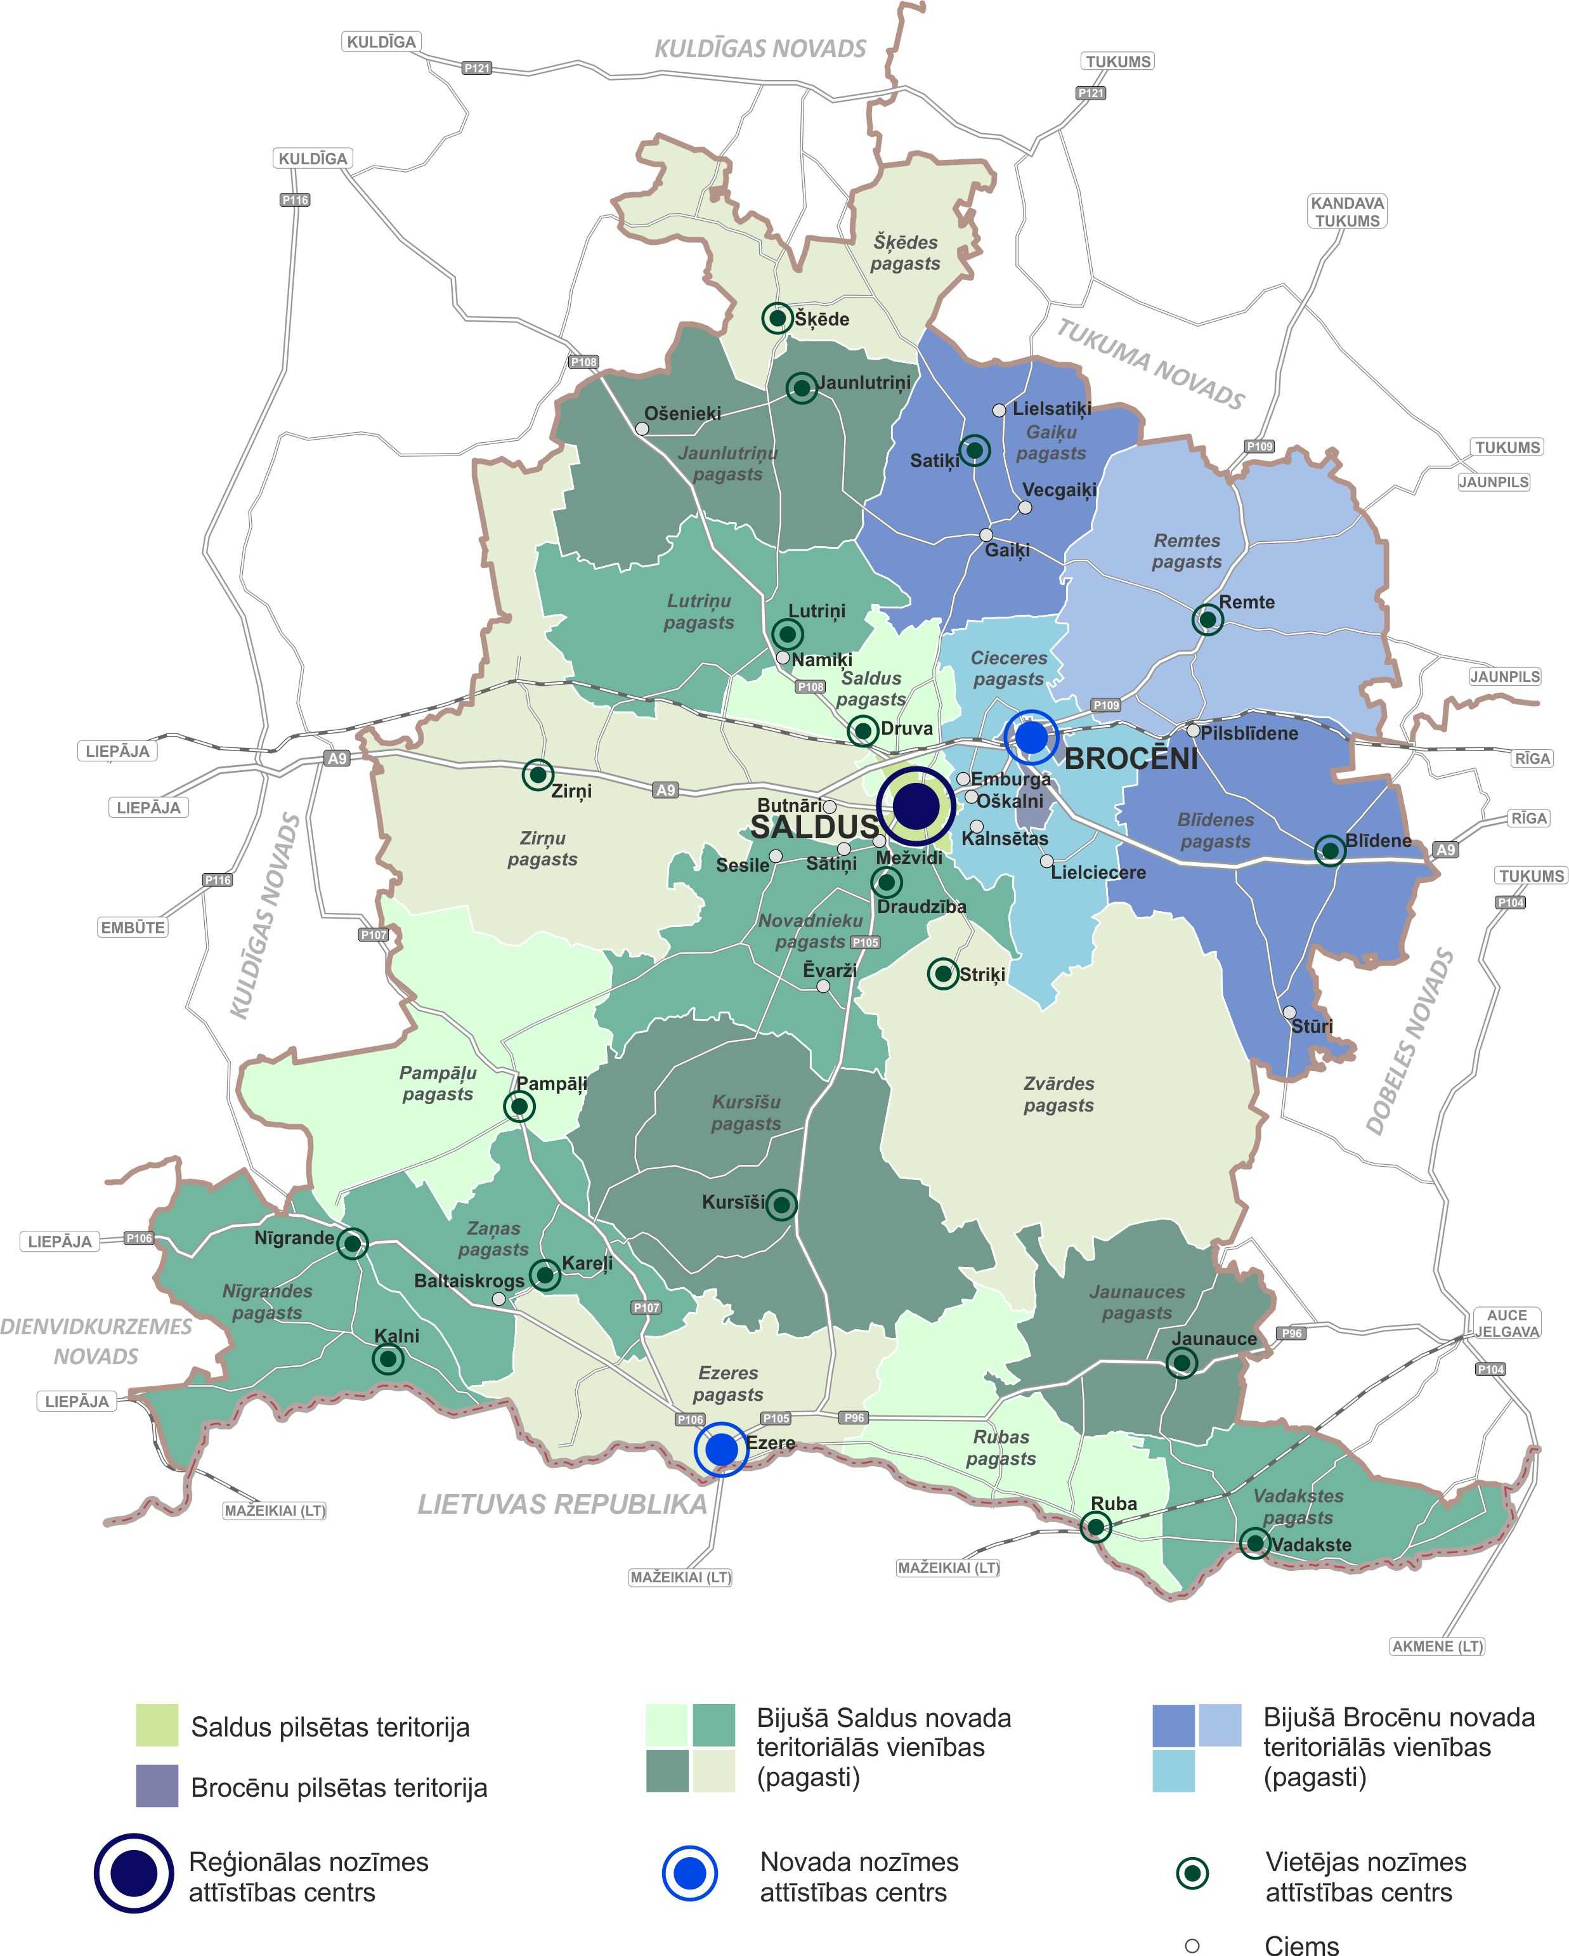

4.attēls: Saldus novada teritoriālās vienības (pagasti un pilsētas) un ciemi (2021)

3.2. IEDZĪVOTĀJI (SKAITS, ETNISKAIS SASTĀVS, NODARBINĀTĪBA)
Saldus novadā uz 2022.gada 1.janvāri pēc Pilsonības un migrācijas lietu pārvaldes datiem ir 29 128 iedzīvotāji, kas ir par 355 iedzīvotājiem mazāk kā gadu iepriekš. Saldus pilsētā – 10 516 iedzīvotāji (par 49 iedzīvotājiem mazāk kā 2020.gadā 1.janvārī).

Iedzīvotājus skaits | 01.01.2022.
Saldus novads | 29128
Saldus | 10342
Brocēni | 3083
Blīdenes pagasts | 701
Cieceres pagasts | 961
Ezeres pagasts | 1052
Gaiķu pagasts | 702
Jaunauces pagasts | 290
Jaunlutriņu pagasts | 715
Kursīšu pagasts | 743
Lutriņu pagasts | 1195
Nīgrandes pagasts | 1196
Novadnieku pagasts | 1619
Pampāļu pagasts | 551
Remtes pagasts | 662
Rubas pagasts | 629
Saldus pagasts | 1482
Šķēdes pagasts | 484
Vadakstes pagasts | 350
Zaņas pagasts | 568
Zirņu pagasts | 1442
Zvārdes pagasts | 361

Saldus novadā pēc Pilsonības un migrācijas lietu pārvaldes datiem 2021.gadā no kopējā iedzīvotāju skaita 15 142 (51,15%) ir sievietes un 14 462 (48,85%) vīriešu.

Iedzīvotāju vecuma struktūra apspoguļo to, ka Saldus novada iedzīvotāji noveco, jo iedzīvotāju skaits virs darbspējas vecuma ir 23,57% no kopējā iedzīvotāju skaita, bet tikai 14,99% līdz darbspējas vecumam.

Bezdarba līmenis Saldus novadā mēnešu griezumā no jūlija līdz decembrim mainās sezonāli. Vasaras mēnešos novērojams bezdarba līmeņa samazinājums līdz 4,3% (samazinājums par 1%), tomēr ziemas mēnešos atkal pieaug sasniedzot par 5,7%.

Saskaņā ar Nodarbinātības Valsts aģentūras datiem lielāko reģistrēto bezdarbnieku skaitu 2021.gadā veido bezdarbnieku vecumā no 50 gadiem un vairāk (40,6% no kopējā reģistrēto skaits), bezdarbnieku vecumā no 35 – 44 gadiem (21,6% no kopējā reģistrēto skaita) un bezdarbnieki vecumā no 25 līdz 34 gadiem (20,2% no kopējā reģistrēto skaita). Salīdzinot ar attiecīgo periodu pirms gada, absolūtos skaitļos bezdarbnieku skaita samazinājums vērojams visās mērķgrupās.

3.3. EKONOMISKAIS RAKSTUROJUMS (T.SK. UZŅĒMĒJDARBĪBA)

Saldus novadā 2021.gadā pēc Lursoft datiem visvairāk ir jauktās lauksaimniecības (augkopība un lopkopība) uzņēmumu 51 un uzņēmumi, kas nodarbojas ar graudaugu audzēšanu ir 41.
Pēc Lursoft datiem Saldus novadā 2021.gadā reģistrēti 116 uzņēmums, bet likvidēti 107.
Uzņēmumi ar lielāko gada apgrozījumu Saldus novadā 2021.gadā (dati pēc 01.07.2021., Lursoft):

N.p.k. | Uzņēmums | Darbības veids (pēc NACE) | Apgrozījums, EUR | Pret 2020. | Pret 2019. | Pret 2018.
1 | VECVAGARI M, Sabiedrība ar ierobežotu atbildību | Mežizstrāde | 12,424,063.00 | 9% | 39% | 82%
2 | Balex Metal, SIA | Metāla konstrukciju un to sastāvdaļu ražošana | 11,968,029.00 | 57% | 67% | 71%
3 | JETS VACUUM, SIA | Sūkņu un kompresoru ražošana | 10,016,033.00 | 45% | -3% | 39%
4 | LIBRA PLAST, SIA | Metāla konstrukciju un to sastāvdaļu ražošana | 7,941,433.00 | 14% | 16% | 27%
5 | 66 NORTH BALTIC, Sabiedrība ar ierobežotu atbildību | Pārējo virsdrēbju ražošana | 7,910,877.00 | 23% | 2% | 5%
6 | LANOS, SIA | Metāla durvju un logu ražošana | 5,157,166.00 | 15% | -1% | 23%
7 | PRIEDE, Sabiedrība ar ierobežotu atbildību Saldus | Degvielas mazumtirdzniecība degvielas uzpildes stacijās | 4,699,957.00 | 19% | -5% | -12%
8 | KARLSBERG, SIA | Rakstāmpapīra ražošana | 4,174,126.00 | -17% | 12% | 2.20 reizes
9 | ĶIRŠU PIENS, SIA | Piena pārstrāde un siera ražošana | 4,066,452.00 | 23% | 5% | -12%
10 | Cannelle Bakery, SIA | Maizes ražošana; svaigi ceptu mīklas izstrādājumu un kūku ražošana | 3,982,937.00 | 4% | -1% | 21%

Uzņēmumi ar lielāko gada apgrozījumu Saldus pilsētā 2021.gadā (dati pēc 01.07.2021.):
N.p.k. | Uzņēmums | Apgrozījums, EUR | Pret 2020. | Pret 2019. | Pret 2018.
1 | 66 NORTH BALTIC, Sabiedrība ar ierobežotu atbildību | 7,910,877.00 | 24% | 3% | 5%
2 | PRIEDE, Sabiedrība ar ierobežotu atbildību Saldus | 4,699,957.00 | 19% | -4% | -11%
3 | ĶIRŠU PIENS, SIA | 4,066,452.00 | 24% | 5% | -12%
4 | Cannelle Bakery, SIA | 3,982,937.00 | 5% | 0% | 21%
5 | SALDUS ATVARS, SIA | 2,689,990.00 | 3% | 14% | 32%
6 | Saldus medicīnas centrs, Sabiedrība ar ierobežotu atbildību | 2,344,282.00 | 25% | 36% | 36%
7 | SALDUS SILTUMS, Sabiedrība ar ierobežotu atbildību | 2,246,655.00 | 17% | 23% | 32%
8 | INK 99, Sabiedrība ar ierobežotu atbildību | 2,051,377.00 | 18% | 54% | 56%
9 | HARDS, Sabiedrība ar ierobežotu atbildību | 1,782,250.00 | 11% | 20% | 47%
10 | GUDE, Sabiedrība ar ierobežotu atbildību | 1,719,390.00 | 30% | 49% | 24%

SADARBĪBA AR NOVADA UZŅĒMĒJIEM:
- apmeklēti vietējie uzņēmumi, viesojoties pagastos;
- regulāras tikšanās (reizi mēnesī) ar Saldus uzņēmēju biedrības pārstāvjiem, lai pārrunātu aktualitātes novada;
- Saldus uzņēmēju biedrība iesaistīta projekta “iPlace- Nišas identificēšana vietējai ekonomiskai attīstībai, 2.fāze” īstenošanā.

4. SALDUS NOVADA PAŠVALDĪBAS PĀRVALDES STRUKTŪRA, FUNKCIJAS, PERSONĀLS (01.01.2021. – 30.06.2021.)

4.1. SALDUS NOVADA DOMES FUNKCIJAS UN DEPUTĀTI
Saldus novada pašvaldība ir atvasināta publiska persona ar juridiskas personas tiesībām un tā darbojas saskaņā ar publisko tiesību principiem. Realizējot vietējo pārvaldi, pašvaldības likumā noteiktajos ietvaros ir publisko tiesību subjekts, bet privāttiesību jomā pašvaldībai ir juridiskās personas tiesības.
Saldus novada pašvaldības juridiskā adrese Striķu iela 3, Saldus, Saldus nov., LV-3801.
Saldus novada pašvaldības iedzīvotāju pārstāvību nodrošina to ievēlēts pašvaldības lēmējorgāns: Saldus novada dome (turpmāka tekstā – Dome), kas pieņem lēmumus, nosaka pašvaldības institucionālo struktūru, lemj par autonomo funkciju un brīvprātīgo iniciatīvu īstenošanu, par kārtību, kādā nodrošina pašvaldībai deleģēto valsts pārvaldes funkciju un pārvaldes uzdevumu izpildi, izstrādā un izpilda pašvaldības budžetu. Dome atbilstoši kompetencei ir atbildīga par Domes dibināto pašvaldības institūciju tiesisku darbību un finanšu līdzekļu izlietojumu.
Saldus novada dome, kas darbojās līdz valstī tika realizēta administratīvi teritoriālā reforma, tas ir līdz 2021.gada 30.jūnijam, tika ievēlēta 2017.gada 3.jūnija pašvaldību vēlēšanās, un tajās tika ievēlēti 17 deputāti no 8 (astoņām) politiskām partijām vai partiju apvienībām:
- LATVIJAS ZEMNIEKU SAVIENĪBA - 4 deputāti;
- Latvijas attīstībai (ievēlēti no Latvijas Reģionu Apvienība) - 4 deputāti;
- Jaunā konservatīvā partija - 2 deputāti;
- Latvijas Sociāldemokrātiskā strādnieku partija - 1 deputāts;
- partija “VIENOTĪBA” - 1 deputāts;
- politiskā partija “KPV LV” - 1 deputāts;
- Nacionālā apvienība “Visu Latvijai!”-“Tēvzemei un Brīvībai/LNNK” - 1 deputāts;
- Latvijas Zaļā partija - 3 deputāti.

Domes darbību vada un nodrošina Domes priekšsēdētājs Māris ZUSTS („Latvijas Zaļā partija“) un Domes priekšsēdētāja vietnieks Raivis ZĪRUPS („LATVIJAS ZEMNIEKU SAVIENĪBA“).
Lai nodrošinātu savu darbību un izstrādātu Domes lēmumprojektus, Dome no pašvaldības deputātiem ir izveidojusi finanšu komiteju 9 (deviņu) locekļu sastāvā, sociālo, izglītības un kultūras jautājumu komiteju 7 (septiņu) locekļu sastāvā un teritoriālo komiteju 7 (septiņu) locekļu sastāvā.
Atsevišķu pašvaldības funkciju pildīšanai Dome no deputātiem, Saldus novada pašvaldības un valsts pārvaldes iestāžu darbiniekiem un Saldus novada pašvaldības iedzīvotājiem izveidojusi 18 (astoņpadsmit) pastāvīgās komisijas, kā arī noteikusi to skaitlisko sastāvu, ievēlējusi to priekšsēdētājus un priekšsēdētāju vietniekus.
Pašvaldības un vietējās sabiedrības saiknes veicināšanai, Saldus novada teritorijas līdzsvarotas izaugsmes un plānveidīgas attīstības veicināšanai, Dome izveidojusi 5 (piecas) konsultatīvās padomes ar padomdevēja tiesībām, kuras darbojas uz brīvprātības principiem.

4.2. SALDUS NOVADA PAŠVALDĪBAS STRUKTŪRA
Domes izveidotā budžeta iestāde „Saldus novada pašvaldība” ir Domes izpildinstitūcija, kas nodrošina Domes pieņemto lēmumu izpildi, kā arī tās darba organizatorisko un tehnisko apkalpošanu. Budžeta iestāde „Saldus novada pašvaldība” ir augstākā Saldus novada domes izveidotā pastarpinātas pārvaldes iestāde, tā īsteno institucionālo pārraudzību padotības un pakļautības kārtībā pār visām novada Domes izveidotajām vietējām pagastu pārvaldēm, pašvaldības iestādēm un pašvaldības aģentūrām.
Budžeta iestādes „Saldus novada pašvaldība“ struktūru veido:
1. Izpilddirektors;
2. Izpilddirektora vietnieks;
3. Administratīvā nodaļa ar šādām apakšstruktūrvienībām:
3.1. juridiskā daļa,
3.2. iepirkumu daļa,
3.3. dokumentu pārvaldības daļa;
4. Attīstības nodaļa ar šādām apakšstruktūrvienībām:
4.1. projektu daļa,
4.2. informācijas un komunikācijas tehnoloģiju daļa,
4.3. sabiedrisko un starptautisko attiecību, un uzņēmējdarbības atbalsta daļa;
5. Dzimtsarakstu nodaļa;
6. Izglītības pārvalde;
7. Finanšu nodaļa ar šādām apakšstruktūrvienībām:
7.1. grāmatvedības daļa,
7.2. ekonomikas un budžeta daļa;
8. Pašvaldības policija;
9. Saimnieciskā nodaļa;
10. Nekustamo īpašumu nodaļa ar šādām apakšstruktūrvienībām:
10.1. juridiskā daļa,
10.2. teritorijas plānošanas un vides pārvaldības daļa,
10.3. inženierbūvju pārraudzības daļa,
10.4. nekustamo īpašumu pārraudzības daļa;
11. Iekšējais auditors.

Budžeta iestādes „Saldus novada pašvaldība” vadītājs ir Izpilddirektors, kurš ir augstākā pašvaldības izpildvaras amatpersona, kurš īsteno pašvaldības administrācijas vadītāja kompetenci, organizē novada pašvaldības administrācijas darbu, atbild par tās lietderību un tiesiskumu, kā arī Saldus novada pašvaldības nolikumā noteiktajā kārtībā ir atbildīgs par pašvaldības iestāžu un pašvaldības kapitālsabiedrību darbu. Izpilddirektoru amatā ieceļ un atbrīvo no amata Saldus novada dome pēc Domes priekšsēdētāja priekšlikuma. Izpilddirektors nodrošina pašvaldības iestāžu un pašvaldības kapitālsabiedrību darba nepārtrauktību Domes nomaiņas gadījumā.
Lai nodrošinātu pašvaldības sniegto pakalpojumu pieejamību, pašvaldības uzdevumu, funkciju un brīvprātīgo iniciatīvu izpildi Saldus novada pagastu teritoriālajās vienībās, Dome izveidojusi šādas pastarpinātas pārvaldes iestādes:

Pagastu pārvalžu tiesības un pienākumi tiek noteikti saskaņā ar iestāžu nolikumiem, ko apstiprina Dome. Pagastu pārvalžu vadītāji saskaņā ar pārvalžu nolikumiem pārzina viņu teritorijā esošo pašvaldības iestāžu saimniecisko darbību. Saldus pilsētā atsevišķa pārvalde nav izveidota, tās uzdevumus pilda Budžeta iestāde „Saldus novada pašvaldība”.

Saldus novada dome ir izveidojusi šādas izglītības iestādes:
- Vispārējās izglītības iestādes: Saldus vidusskola, Druvas vidusskola, Nīgrandes pagasta Kalnu vidusskola; Saldus pamatskola, Ezeres pamatskola, Lutriņu pamatskola, Rubas pamatskola, Zirņu pamatskola, Cieceres pamatskola un Kalnsētas pamatskola, Jaunlutriņu sākumskola, Pampāļu sākumskola un Striķu sākumskola.
- Pirmsskolas izglītības iestādes: Saldus pirmsskolas izglītības iestāde „Īkstīte”, „Zīlīte”, „Pasaciņa” un „Sienāzītis”; Lutriņu pirmsskolas izglītības iestāde „Kāpēcītis”; Nīgrandes pirmsskolas izglītības iestāde „Straumīte”; Saldus pagasta pirmsskolas izglītības iestāde „Graudiņš”.
- Profesionālās ievirzes un interešu izglītības iestādes: Saldus Mākslas skola, Saldus Mūzikas skola, Saldus bērnu un jaunatnes centrs, Saldus sporta skola.

Saldus novada dome ir izveidojusi šādas pašvaldības iestādes:
- Saldus pilsētas bibliotēka, kas ir publiska kultūras, izglītības un informācijas iestāde, kas sniedz iedzīvotājiem bibliotekāros un bibliogrāfiskos pakalpojumus, kura nodrošina Latvijas un pasaules tautu kultūras mantojuma – iespieddarbu, elektronisko izdevumu, rokrakstu un citu dokumentu uzkrāšanu, sistematizēšanu, kataloģizēšanu, bibliografēšanu un saglabāšanu, kā arī nodrošina informācijas publisku pieejamību un tās izmantošanu. Saldus pilsētas bibliotēka pilda Reģiona galvenās bibliotēkas funkcijas.
- J.Rozentāla Saldus vēstures un mākslas muzejs, kas izveidots, lai saglabātu kultūras mantojumu un kultūrvēsturiskus nozīmes priekšmetus, veidotu muzeja krājumu un muzeja kolekcijas ar vēsturisku, zinātnisku vai māksliniecisku vērtību Saldus novadā.
- Saldus novada bāriņtiesa, kas ir Saldus novada domes izveidota aizbildnības un aizgādnības iestāde, kura strādā, pamatojoties uz normatīvajiem aktiem, nodrošina bērna un rīcībnespējīgas personas tiesisko interešu aizsardzību. Domes apstiprināto pārvalžu teritoriālajās vienībās, kurās nav zvērināta notāra, bāriņtiesas darbinieks Latvijas Republikas Civillikumā un Bāriņtiesas likumā paredzētajos gadījumos sniedz palīdzību mantojumu lietu kārtošanā, gādā par mantojuma apsardzību, kā arī izdara apliecinājumus un pilda citus normatīvajos aktos noteiktos uzdevumus. Saldus novada bāriņtiesas darbības teritorija ir Latvijas Republikas Saldus novada administratīvā teritorija, kurā ietilpst Saldus novadu veidojošās teritoriālās vienības: Saldus pilsēta un 15 (piecpadsmit) pagasti.
- Saldus novada būvvalde, kas kontrolē būvniecības procesu un tā atbilstību Būvniecības likuma un citu būvniecību regulējošu normatīvo aktu prasībām Saldus novada administratīvā teritorijā, pārrauga un kontrolē vides objektu izvietošanu, nodrošina kultūrvēsturisko vērtību aizsardzību, vides vizuālās kvalitātes prasību ievērošanu, organizē būvniecības ieceru sabiedrisko apspriešanu.

Saldus novada dome ir izveidojusi šādas pašvaldības aģentūras:
- Saldus novada pašvaldības aģentūra „SOCIĀLAIS DIENESTS”, kas izveidota saskaņā ar Publisko aģentūru likumu, lai veiktu sociālo darbu, organizētu un sniegtu sociālos pakalpojumus un nodrošinātu sociālo palīdzību Saldus novada iedzīvotājiem, kā arī pārrauga novada pašvaldības sociālo iestāžu darbu.
- Saldus novada pašvaldības aģentūra „Saldus tūrisma informācijas, kultūras un sporta centrs”, kas izveidota saskaņā ar Publisko aģentūru likumu, lai sniegtu pakalpojumus un informāciju tūrisma nozarē, organizētu ar tūrismu saistītus projektus, lai Saldus novada administratīvajā teritorijā, plānotu un koordinētu kultūras un sporta procesu attīstību, rūpēties par kultūru, sekmēt tradicionālo kultūras vērtību saglabāšanu un tautas jaunrades attīstību Saldus novadā, organizētu kultūras un sporta aktivitātes, apkopotu informāciju un veidotu datu bāzi par tūrisma, kultūras un sporta nozarēm, kā arī pārraudzītu novada kultūras un sporta iestāžu darbu.
Pašvaldību aģentūru publiskos pārskatus gatavo pašas aģentūras saskaņā ar normatīvo aktu prasībām. Pašvaldības iestāžu un pašvaldības aģentūru tiesības un pienākumi tiek noteikti saskaņā ar šo iestāžu nolikumiem, ko apstiprina Dome.

Dome ir 100% kapitāldaļu turētāja šādās kapitālsabiedrībās

Dome ir 75%
kapitāldaļu turētāja publiski privātajā kapitālsabiedrībā

Kapitālsabiedrību tiesības un pienākumi tiek noteikti saskaņā ar to statūtiem, kurus apstiprina Dome. Pašvaldības intereses kapitālsabiedrībās pārstāv izpilddirektors, kas ir kapitāldaļu turētāja pārstāvis.
Saldus novada pašvaldība ir dalībnieks šādās biedrībās (nodibinājumos): Latvijas Pašvaldību savienība, Kurzemes tūrisma asociācija, Saldus rajona attīstības biedrība, Latvijas pašvaldību izpilddirektoru asociācija, Saldus basketbola klubs, Latvijas Personāla Vadīšanas Asociācija, Latvijas Bāriņtiesu darbinieku asociācija, Latvijas Piļu un muižu asociācija, Reģionālo attīstības centru apvienība, Latvijas vieglatlētikas savienība, Latvijas Orientēšanās federācija, Latvijas Basketbola savienība, Latvijas Futbola federācija, Latvijas Svarcelšanas klubu apvienība, Latvijas cīņas federācija, Dzimtsarakstu nodaļu darbinieku asociācija, Latvijas Galda tenisa federācija.
Saldus novada pašvaldībai ir sadraudzības pašvaldības un partneri: Lidingo (Zviedrija), Liderbah Am Taunus (Vācija), Villebon sur Yvette (Francija), Sergejev Posad (Krievija), Stargard Szczecinski (Polija), Las Rozas del Madrid (Spānija), Mažeiķi (Lietuva), Šilute (Lietuva), Paide (Igaunija), Volda (Norvēģija), Novareni (Lietuva), St.Andre (Austrija), Ludza (Latvija), Tskaltubo (Gruzija), Florešti (Moldova).
Par sadarbības (sadraudzības) līgumu slēgšanu lemj Dome.
Saldus novada pašvaldības darbību nodrošina Domes priekšsēdētājs, Domes priekšsēdētāja vietnieks, pašvaldības izpilddirektors un pašvaldības izpilddirektora vietnieks, kā arī Domes izveidoto pašvaldības iestāžu, aģentūru, kapitālsabiedrību un administrācijas struktūrvienību vadītāji un darbinieki.
Pašvaldības darbības tiesiskuma un lietderības kontrolei, revīzijas pārskatu sagatavošanai un atzinumu sniegšanai par saimnieciskā gada pārskatu, Dome uzaicina auditorfirmu vai zvērinātu revidentu, kuri veic pārbaudes ne retāk kā reizi gadā. Auditorfirmai vai zvērinātam revidentam par darbu maksā no Domes budžetā paredzētajiem līdzekļiem.

4.3. PERSONĀLS
Saldus novada pašvaldībā faktiskais darbinieku skaits bija 1231 (t.sk. pedagogi). Kopējā Saldus novada pašvaldības darbinieku skaitā ir 1072 sievietes, 159 - vīrieši. 2021.gadā nodarbināto vecums ir no 19 – 83 gadam.

5. BROCĒNU NOVADA PAŠVALDĪBAS PĀRVALDES STRUKTŪRA, FUNKCIJAS, PERSONĀLS (01.01.2021.-30.06.2021.)
5.1. BROCĒNU NOVADA DOMES FUNKCIJAS UN DEPUTĀTI
Brocēnu novada pašvaldība ir atvasināta publiska persona ar juridiskas personas tiesībām un tā darbojas saskaņā ar publisko tiesību principiem.
Brocēnu novada pašvaldības iedzīvotāju pārstāvību nodrošina to ievēlēts pašvaldības lēmējorgāns: Brocēnu novada dome (turpmāka tekstā – Dome), kas pieņem lēmumus, nosaka pašvaldības institucionālo struktūru, lemj par autonomo funkciju un brīvprātīgo iniciatīvu īstenošanu un par kārtību, kādā nodrošina pašvaldībai deleģēto valsts pārvaldes funkciju un uzdevumu izpildi, izstrādā un izpilda pašvaldības budžetu. Dome atbilstoši kompetencei ir atbildīga par Domes dibināto pašvaldības institūciju tiesisku darbību un finanšu līdzekļu izlietojumu.
Dome ievēlēta 2017.gada 3.jūnija pašvaldību vēlēšanās un tajās tika ievēlēti 15 deputāti no 4 (četrām) politiskām partijām vai partiju apvienībām:
- LATVIJAS ZEMNIEKU SAVIENĪBA - 2 deputāti;
- Latvijas Reģionu Apvienība - 2 deputāti;
- Jaunā konservatīvā partija - 2 deputāti;
- Nacionālā apvienība “Visu Latvijai!”-“Tēvzemei un Brīvībai/LNNK” - 2 deputāti;
- Latvijas Zaļā partija - 9 deputāti.
Domes darbību vada un nodrošina Domes priekšsēdētājs Ārijs Sproģis („Latvijas Zaļā partija“) un Domes priekšsēdētāja vietniece Vineta Sālava („Latvijas Zaļā partija“).
Lai nodrošinātu savu darbību un izstrādātu Domes lēmumprojektus, Dome no pašvaldības deputātiem ir izveidojusi finanšu komiteju 9 (deviņu) locekļu sastāvā, izglītības, kultūras, sporta un jaunatnes lietu komiteju 5 (piecu) locekļu sastāvā, Attīstības komiteju 7 (septiņu) locekļu sastāvā un sociālo un sabiedriskās drošības komiteju 5 (piecu) locekļu sastāvā.
Atsevišķu pašvaldības funkciju pildīšanai Dome no deputātiem, pašvaldības un valsts pārvaldes iestāžu darbiniekiem un pašvaldības iedzīvotājiem ir izveidojusi 21 (divdesmit vienu) pastāvīgo komisiju, kā arī noteikusi to skaitlisko sastāvu, ievēlējusi to priekšsēdētājus un priekšsēdētāju vietniekus.

5.2. PAŠVALDĪBAS STRUKTŪRA
Pašvaldības administrācija ir Domes izpildinstitūcija, kas nodrošina Domes pieņemto lēmumu izpildi, kā arī tās darba organizatorisko un tehnisko apkalpošanu. Administrācija ir augstākā Brocēnu novada domes izveidotā pastarpinātas pārvaldes iestāde, tā īsteno institucionālo pārraudzību padotības un pakļautības kārtībā pār visām novada Domes izveidotajām vietējām pagastu pārvaldēm un pašvaldības iestādēm.
Administrācijas struktūru veido:
- pašvaldības izpilddirektors;
- pašvaldības izpilddirektora vietnieks;
- iekšējais auditors;
- sabiedrisko attiecību speciālists;
- personāla nodaļa;
- juridiskā nodaļa;
- attīstības nodaļa;
- valsts un pašvaldību vienotais klientu apkalpošanas centrs;
- finanšu vadības un grāmatvedības nodaļa;
- tehniskā nodrošinājuma nodaļa;
- izglītības nodaļa:
- īpašumu pārvaldes nodaļa.
Pašvaldības izpilddirektors ir augstākā pašvaldības izpildvaras amatpersona, kurš īsteno pašvaldības administrācijas vadītāja kompetenci, organizē novada pašvaldības administrācijas darbu, atbild par tās lietderību un tiesiskumu, kā arī Brocēnu novada pašvaldības nolikumā noteiktajā kārtībā ir atbildīgs par pašvaldības iestāžu un pašvaldības kapitālsabiedrību darbu. Izpilddirektoru amatā ieceļ un atbrīvo no amata Brocēnu novada dome pēc Domes priekšsēdētāja priekšlikuma. Izpilddirektors nodrošina pašvaldības iestāžu un pašvaldības kapitālsabiedrību darba nepārtrauktību Domes nomaiņas gadījumā.
Lai nodrošinātu pašvaldības sniegto pakalpojumu pieejamību, pašvaldības uzdevumu, funkciju un brīvprātīgo iniciatīvu izpildi Brocēnu novada pagastu teritoriālajās vienībās, Dome ir izveidojusi šādas pastarpinātas pārvaldes iestādes:

Pagastu pārvalžu tiesības un pienākumi tiek noteikti saskaņā ar iestāžu nolikumiem, ko apstiprina Dome. Pagastu pārvalžu vadītāji saskaņā ar pārvalžu nolikumiem pārzina viņu teritorijā esošo pašvaldības iestāžu saimniecisko darbību. Brocēnu pilsētā un Cieceres pagastā atsevišķa pārvalde nav izveidota, tās uzdevumus pilda administrācija.
Brocēnu novada dome ir izveidojusi šādas izglītības iestādes:
- Vispārējās izglītības iestādes: Brocēnu vidusskola; Blīdenes pamatskola; Remtes pamatskola; Gaiķu pamatskola.
- Pirmsskolas izglītības iestādes: Pirmsskolas izglītības iestāde “Mūsmājas”; pirmsskolas izglītības iestāde “Varavīksne”; pirmsskolas izglītības iestāde “Vālodzīte”.
- Profesionālās ievirzes un interešu izglītības iestādes: Brocēnu novada bērnu un jaunatnes sporta skola.
Brocēnu novada dome ir izveidojusi šādas pašvaldības iestādes:
- Brocēnu pašvaldības bibliotēka; Cieceres pagasta Emburgas bibliotēka, Blīdenes pagasta bibliotēka; Remtes pagasta bibliotēka; Gaiķu pagasta Satiķu bibliotēka. Bibliotēkas ir publiskas kultūras, izglītības un informācijas iestādes, kas sniedz iedzīvotājiem bibliotekāros un bibliogrāfiskos pakalpojumus, kura nodrošina Latvijas un pasaules tautu kultūras mantojuma – iespieddarbu, elektronisko izdevumu, rokrakstu un citu dokumentu uzkrāšanu, sistematizēšanu, kataloģizēšanu, bibliografēšanu un saglabāšanu, kā arī nodrošina informācijas publisku pieejamību un tās izmantošanu;
- Brocēnu novada bāriņtiesa, kas ir Brocēnu novada domes izveidota aizbildnības un aizgādnības iestāde, kura strādā, pamatojoties uz normatīvajiem aktiem, nodrošina bērna un rīcībnespējīgas personas tiesisko interešu aizsardzību. Domes apstiprināto pārvalžu teritoriālajās vienībās, kurās nav zvērināta notāra, bāriņtiesas darbinieks Latvijas Republikas Civillikumā un Bāriņtiesas likumā paredzētajos gadījumos sniedz palīdzību mantojumu lietu kārtošanā, gādā par mantojuma apsardzību, kā arī izdara apliecinājumus un pilda citus normatīvajos aktos noteiktos uzdevumus. Brocēnu novada bāriņtiesas darbības teritorija ir Latvijas Republikas Brocēnu novada administratīvā teritorija, kurā ietilpst Brocēnu novadu veidojošās teritoriālās vienības: Brocēnu pilsēta un 4 (četri) pagasti;
- Brocēnu novada būvvalde, kas kontrolē būvniecības procesu un tā atbilstību Būvniecības likuma un citu būvniecību regulējošu normatīvo aktu prasībām Brocēnu novada administratīvā teritorijā, pārrauga un kontrolē vides objektu izvietošanu, nodrošina kultūrvēsturisko vērtību aizsardzību, vides vizuālās kvalitātes prasību ievērošanu, organizē būvniecības ieceru sabiedrisko apspriešanu;
- Sociālais dienests, kas izveidots, lai veiktu sociālo darbu, organizētu un sniegtu sociālos pakalpojumus un nodrošinātu sociālo palīdzību Brocēnu novada iedzīvotājiem, kā arī pārrauga novada pašvaldības sociālo iestāžu darbu;
- Brocēnu novada dzimtsarakstu nodaļa, kas nodrošina civilstāvokļa aktu reģistrāciju un šo reģistru arhīva fonda veidošanu;
- Brocēnu novada kultūras un izglītības centrs; Blīdenes kultūras nams; Remtes kultūras nams; Gaiķu pagasta Tautas nams. Šīs iestādes nodrošina kultūras vērtību radīšana, izplatīšana un saglabāšana, Latvijas kultūrpolitikas īstenošana novadā atbilstoši visu paaudžu un sociālo grupu iedzīvotāju interesēm un vajadzībām;
- Brocēnu novada jauniešu centrs “Kopā”, kas īsteno pašvaldības darbu ar jaunatni un institucionālo darbu ar jaunatni, plāno un organizē sporta pasākumus, brīvā laika aktīvu izmantošanu, veicina veselīga dzīvesveida attīstību Brocēnu novada administratīvajā teritorijā;
- Pašvaldības policija, kuras pienākums ir aizsargāt personu dzīvību, veselību, tiesības un brīvības, īpašumu, sabiedrības un valsts intereses no noziedzīgiem un citiem prettiesiskiem apdraudējumiem;
- sociālās aprūpes centrs “Atpūtas”, kas ir ilgstošas sociālās aprūpes un sociālās rehabilitācijas iestāde;
- Gaiķu pagasta doktorāts.
Pašvaldības iestāžu tiesības un pienākumi tiek noteikti saskaņā ar šo iestāžu nolikumiem, ko apstiprina Dome.

Pašvaldība ir 100%
kapitāldaļu turētāja
šādās kapitālsabiedrībās:

Pašvaldība ir kapitāldaļu
turētāja šādās publiski privātajās kapitālsabiedrībās:
Kapitālsabiedrību tiesības un pienākumi tiek noteikti saskaņā ar to statūtiem, kurus apstiprina Dome.
Pašvaldība ir dalībnieks šādās biedrībās (nodibinājumos): biedrībā “Latvijas Pašvaldību savienība”, Latvijas pašvaldību izpilddirektoru asociācija.
Pašvaldībai ir sadraudzības pašvaldības un partneri: Telšu rajona Ruškēnu ciems (Lietuva); Bričeni pilsēta (Moldova).
Par sadarbības (sadraudzības) līgumu slēgšanu lemj Dome.
Pašvaldības darbību nodrošina Domes priekšsēdētājs, Domes priekšsēdētāja vietnieks, pašvaldības izpilddirektors un pašvaldības izpilddirektora vietnieks, kā arī Domes izveidoto pašvaldības iestāžu, kapitālsabiedrību un administrācijas struktūrvienību vadītāji un darbinieki.
Pašvaldības darbības tiesiskuma un lietderības kontrolei, revīzijas pārskatu sagatavošanai un atzinumu sniegšanai par saimnieciskā gada pārskatu, Dome uzaicina auditorfirmu vai zvērinātu revidentu, kuri veic pārbaudes ne retāk kā reizi gadā. Auditorfirmai vai zvērinātam revidentam par darbu maksā no pašvaldības budžetā paredzētajiem līdzekļiem.
5.3. PERSONĀLS
Brocēnu novada pašvaldībā faktiskais darbinieku skaits bija 605 (t.sk. pedagogi). Kopējā pašvaldības darbinieku skaitā bija 489 sievietes un 116 vīrieši. 2021.gadā nodarbināto vecums ir no 19 gadiem – 60 gadu vecumam un vairāk.

6. SALDUS NOVADA PAŠVALDĪBAS PĀRVALDES STRUKTŪRA, FUNKCIJAS, PERSONĀLS (PĒC ADMINISTRATĪVI TERITORIĀLĀS REFORMAS 01.07.2021. – 31.12.2021.)

6.1. SALDUS NOVADA DOMES FUNKCIJAS UN DEPUTĀTI
Saskaņā ar Administratīvo teritoriju un apdzīvoto vietu likumu jauno Saldus novada pašvaldību veido bijušās Saldus novada un Brocēnu novada pašvaldības. Saldus novada administratīvā teritorija sastāv no 2 pilsētām un 19 pagastiem. Saldus novada pašvaldības administratīvais centrs ir Saldus pilsēta. Saldus novada pašvaldības juridiskā adrese: Striķu iela 3, Saldus, Saldus nov., LV-3801.
Saskaņā ar 2021.gada 5.jūnija pašvaldību vēlēšanām Saldus novada pašvaldībā tika ievēlēti 15 deputāti no 5 (piecām) politiskām partijām vai partiju apvienībām:
- Latvijas Zaļā partija - 7 deputāti;
- LATVIJAS ZEMNIEKU SAVIENĪBA - 3 deputāti;
- Latvijas attīstībai - 2 deputāti;
- Nacionālā apvienība “Visu Latvijai!”-“Tēvzemei un Brīvībai/LNNK - 2 deputāti;
- Jaunā VIENOTĪBA - 1 deputāts.
Pēc administratīvi teritoriālās reformas jaunās Saldus novada pašvaldības deputāti uz pirmo Saldus novada domes sēdi sanāca 2021.gada 1.jūlijā. Ar 2021.gada pašvaldību vēlēšanās jaunievēlētās pašvaldības domes pirmo sēdi izbeidzas bijušo Saldus novada domes un Brocēnu novada pašvaldības domes pilnvaras. Saldus novada domes darbu vada Domes priekšsēdētājs un divi Domes priekšsēdētāja vietnieki. Par Domes priekšsēdētāju tika ievēlēts Māris ZUSTS („Latvijas Zaļā partija“), par Domes priekšsēdētāja vietnieku attīstības un infrastruktūras jomā Raivis ZĪRUPS („LATVIJAS ZEMNIEKU SAVIENĪBA“) un par Domes priekšsēdētāja vietniecei izglītības, sociālajā un kultūras jomā Inta VANAGA („Latvijas Zaļā partija“).
Lai nodrošinātu savu darbību un izstrādātu Domes lēmumprojektus, Dome no pašvaldības deputātiem ir izveidojusi finanšu komiteju 9 (deviņu) locekļu sastāvā, sociālo, izglītības un kultūras jautājumu komiteju 7 (septiņu) locekļu sastāvā un teritoriālo komiteju 7 (septiņu) locekļu sastāvā.
Atsevišķu pašvaldības funkciju pildīšanai Dome no deputātiem, Saldus novada pašvaldības un valsts pārvaldes iestāžu darbiniekiem un Saldus novada pašvaldības iedzīvotājiem izveidojusi 22 (divdesmit divas) pastāvīgās komisijas, kā arī noteikusi to skaitlisko sastāvu, ievēlējusi to priekšsēdētājus un priekšsēdētāju vietniekus.
Domes un vietējās sabiedrības sadarbības veicināšanai ar mērķi uzturēt dialogu starp Domi un iedzīvotājiem, iesaistot attiecīgo nozaru speciālistus vai ekspertus, Dome izveidojusi 4 (četras) konsultatīvās padomes ar padomdevēja tiesībām, kuras darbojas uz brīvprātības principiem.

6.2. SALDUS NOVADA PAŠVALDĪBAS STRUKTŪRA
Domes pieņemto lēmumu izpildi, Domes darba organizatorisko un tehnisko apkalpošanu, kā arī pašvaldības pakalpojumu sniegšanu iedzīvotājiem un citus normatīvajos aktos noteiktos uzdevumus veic Domes dibināta pastarpinātas pārvaldes Saldus novada pašvaldības iestāde – Administrācija. Administrācija ir vadošā iestāde Domes dibinātajām pašvaldības iestādēm un aģentūrām, un tās struktūru veido:
1. Izpilddirektors;
2. divi izpilddirektora vietnieki;
3. iekšējā audita un kontroles nodaļa;
4. administratīvā nodaļa;
5. lietvedības un personāla nodaļa;
6. juridiskā nodaļa;
7. attīstības nodaļa;
8. finanšu nodaļa;
9. nekustamā īpašuma nodaļa;
10. izglītības pārvalde.

Administrācijas tiesības un pienākumi tiek noteikti saskaņā ar iestādes nolikumu, ko apstiprina Dome. Administrācijas nodaļas darbojas saskaņā ar administrācijas nodaļu nolikumiem, ko apstiprina izpilddirektors. Administrāciju vada izpilddirektors. Administrācijas darbinieku darba vietas atrodas Saldus novada pašvaldībai piederošajās administratīvajās ēkās un telpās:
1. Striķu ielā 3, Saldū, Saldus novadā, LV-3801;
2. Lielcieceres ielā 3, Brocēnos, Saldus novadā, LV-3851;
3. Avotu ielā 12, Saldū, Saldus novadā, LV-3801.

Administrāciju vada izpilddirektors, kurš īsteno pašvaldības administrācijas vadītāja kompetenci, organizē novada pašvaldības administrācijas darbu, atbild par tās lietderību un tiesiskumu, kā arī Saldus novada pašvaldības nolikumā noteiktajā kārtībā ir atbildīgs par pašvaldības iestāžu un pašvaldības kapitālsabiedrību darbu. Izpilddirektoru amatā ieceļ un atbrīvo no amata Saldus novada dome pēc Domes priekšsēdētāja priekšlikuma. Izpilddirektors nodrošina pašvaldības iestāžu un pašvaldības kapitālsabiedrību darba nepārtrauktību Domes nomaiņas gadījumā.

Lai nodrošinātu pašvaldības sniegto pakalpojumu pieejamību, pašvaldības uzdevumu, funkciju un brīvprātīgo iniciatīvu izpildi Saldus novada pilsētu un pagastu teritoriālajās vienībās, Dome izveidojusi šādas pastarpinātas pārvaldes iestādes:

Saldus novada dome ir izveidojusi šādas izglītības iestādes:
- Vispārējās izglītības iestādes: Saldus vidusskola, Druvas vidusskola, Nīgrandes pagasta Kalnu vidusskola; Brocēnu vidusskola, Blīdenes pamatskola, Remtes pamatskola, Gaiķu pamatskola, Saldus pamatskola, Ezeres pamatskola, Lutriņu pamatskola, Rubas pamatskola, Zirņu pamatskola, Cieceres pamatskola un Kalnsētas pamatskola, Jaunlutriņu sākumskola, Pampāļu sākumskola un Striķu sākumskola.
- Pirmsskolas izglītības iestādes: Saldus pirmsskolas izglītības iestāde „Īkstīte”, „Zīlīte”, „Pasaciņa” un „Sienāzītis”, Lutriņu pirmsskolas izglītības iestāde „Kāpēcītis”, Nīgrandes pirmsskolas izglītības iestāde „Straumīte”, Saldus pagasta pirmsskolas izglītības iestāde „Graudiņš”, Brocēnu pirmsskolas izglītības iestāde „Mūsmājas“, Brocēnu pirmsskolas izglītības iestāde „Varavīksne“ un Blīdenes pirmsskolas izglītības iestāde „Vālodzīte“.
- Profesionālās ievirzes un interešu izglītības iestādes: Saldus Mākslas skola, Saldus Mūzikas skola, Saldus bērnu un jaunatnes centrs, Saldus sporta skola, Brocēnu bērnu un jaunatnes sporta skola.

Saldus novada dome ir izveidojusi šādas pašvaldības iestādes:
- Saldus pilsētas bibliotēka, J.Rozentāla Saldus vēstures un mākslas muzejs, Brocēnu kultūras un izglītības centrs, Sociālās aprūpes centrs “Atpūtas”, Dzimtsarakstu nodaļa, Pašvaldības policija, Saldus novada bāriņtiesa un Saldus novada būvvalde.
Saldus novada dome ir izveidojusi šādas pašvaldības aģentūras:
- Saldus novada pašvaldības aģentūra „SOCIĀLAIS DIENESTS”,
- Saldus novada pašvaldības aģentūra „Saldus tūrisma informācijas, kultūras un sporta centrs”.
Pašvaldības iestāžu un pašvaldības aģentūru tiesības un pienākumi tiek noteikti saskaņā ar šo iestāžu nolikumiem, ko apstiprina Dome.

Dome ir 100% kapitāldaļu turētāja šādās kapitālsabiedrībās:

Kapitālsabiedrību tiesības un pienākumi tiek noteikti saskaņā ar to statūtiem, kurus apstiprina Dome. Pašvaldības intereses kapitālsabiedrībās pārstāv izpilddirektors, kas ir kapitāldaļu turētāja pārstāvis.
Saldus novada pašvaldība ir dalībnieks šādās biedrībās (nodibinājumos): Latvijas Pašvaldību savienība, Kurzemes tūrisma asociācija, Saldus rajona attīstības biedrība, Latvijas pašvaldību izpilddirektoru asociācija, Saldus basketbola klubs, Latvijas Personāla Vadīšanas Asociācija, Latvijas Bāriņtiesu darbinieku asociācija, Latvijas Piļu un muižu asociācija, Reģionālo attīstības centru apvienība, Latvijas vieglatlētikas savienība, Latvijas Orientēšanās federācija, Latvijas Basketbola savienība, Latvijas Futbola federācija, Latvijas Svarcelšanas klubu apvienība, Latvijas Cīņas federācija, Dzimtsarakstu nodaļu darbinieku asociācija, Latvijas Galda tenisa federācija, Iekšējo auditoru institūts, OECD Iekšējo auditoru alianse un Latvijas Kanoe federācija.
Saldus novada pašvaldībai ir sadraudzības pašvaldības un partneri: Lidingo (Zviedrija), Liderbah Am Taunus (Vācija), Villebon sur Yvette (Francija), Sergejev Posad (Krievija), Stargard Szczecinski (Polija), Las Rozas del Madrid (Spānija), Mažeiķi (Lietuva), Šilute (Lietuva), Telšu rajona Rukšēnu ciems (Lietuva), Paide (Igaunija), Volda (Norvēģija), Novareni (Lietuva), St.Andre (Austrija), Ludza (Latvija), Tskaltubo (Gruzija), Florešti (Moldova), Bričeni pilsēta (Moldova) un Bahmuta (Ukraina). Par sadarbības (sadraudzības) līgumu slēgšanu lemj Dome.
Pašvaldības darbības tiesiskuma un lietderības kontrolei, revīzijas pārskatu sagatavošanai un atzinumu sniegšanai par saimnieciskā gada pārskatu, Dome uzaicina auditorfirmu vai zvērinātu revidentu, kuri veic pārbaudes ne retāk kā reizi gadā. Auditorfirmai vai zvērinātam revidentam par darbu maksā no Domes budžetā paredzētajiem līdzekļiem.

6.3. PAŠVALDĪBAS PAKALPOJUMI
Pašvaldība (gan līdz administratīvi teritoriālajai reformai 2021.gada 1.jūlijā atsevišķi Brocēnu novada pašvaldība un Saldus novada pašvaldība, gan pēc tās jaunizveidotais Saldus novads) nodrošina šādus pamatpakalpojumus Saldus novada teritorijā:
- organizē iedzīvotājiem komunālos pakalpojumus, nodrošina pašvaldības nekustamo īpašumu un pašvaldības dzīvojamo māju pārvaldīšanu, kapsētu uzturēšanu un sniedz iedzīvotājiem palīdzību dzīvokļu jautājumos;
- nodrošina vides aizsardzību un pašvaldības teritorijas labiekārtošanu, sanitāro tīrību (ielu, ceļu un laukumu būvniecība, rekonstruēšana un uzturēšana; ielu, laukumu un citu publiskai lietošanai paredzēto teritoriju apgaismošana; parku, skvēru un zaļo zonu ierīkošana un uzturēšana; atkritumu savākšanas un izvešanas kontrole; pretplūdu pasākumi; kapsētu izveidošana un uzturēšana) un, normatīvo aktu ietvaros, nosaka kārtību, kādā izmantojami publiskā lietošanā esošie meži un ūdeņi;
- nodrošina pirmsskolas vecuma bērniem iespēju apmeklēt pirmsskolas izglītības iestādes, izglītības vecumu sasniegušo bērnu tiesības iegūt pirmsskolas izglītību, pamatizglītību, vispārējo vidējo izglītību, ārpusskolas apmācību (interešu izglītība, profesionālas ievirzes izglītība), kā arī lietderīgas un radošas brīvā laika pavadīšanas iespējas visiem novada iedzīvotājiem;
- nodrošina veselības aprūpes pieejamību, kā arī veicina iedzīvotāju veselīgu dzīvesveidu un slimību profilaksi, organizē sociālo palīdzību (sociālo aprūpi) un pilnveido ģimeņu atbalsta sistēmu;
- īsteno bērnu tiesību aizsardzību, gādā par aizgādnību, aizbildnību, adopciju, kā arī par bērnu personisko, mantisko tiesību un interešu aizsardzību;
- nodrošina civilstāvokļa aktu reģistrāciju un civilstāvokļa aktu reģistra datu bāzes un arhīva fonda veidošanu, uzskaiti un saglabāšanu saskaņā ar normatīvajiem aktiem;
- sekmē saimniecisko darbību novada teritorijā, organizē sabiedriskā transporta pakalpojumus;
- atbilstoši kompetencei, nodrošina personu un sabiedrības drošību, īsteno preventīvus pasākumus likumpārkāpumu novēršanai un sabiedriskās kārtības nodrošināšanā, piedalās civilās aizsardzības pasākumu nodrošināšanā un glābšanas darbos, palīdzības sniegšanas cietušajiem;
- pārzina, koordinē un nosaka, saskaņā ar plānošanas dokumentiem, zemes izmantošanas un apbūves kārtību un zemes ierīcību, kultūras pieminekļu aizsardzības un vides vizuālās kvalitātes prasības, kā arī nodrošina pašvaldības administratīvās teritorijas būvniecības procesa tiesiskumu un kontrolē būvniecību, kā arī organizē satiksmes infrastruktūras objektu uzturēšanu, projektēšanu un būvniecību;
- veic nepieciešamos pasākumus Saeimas, pašvaldības domes, Eiro parlamenta vēlēšanu nodrošināšanai, kā arī tautas nobalsošanas, likumu ierosināšanas un Eiropas pilsoņu iniciatīvas nodrošināšanai.

6.4. PERSONĀLS
Pašvaldību apvienošanās rezultātā kopējais darbinieku skaits Saldus novada pašvaldībā uz 2021.gada 31.decembri bija 1648 (t.sk. pedagogi). Kopējā Saldus novada pašvaldības darbinieku skaitā ir 1425 sievietes, 223 - vīrieši. 2021.gadā nodarbināto vecums ir no 19 – 83 gadam.
Reformas rezultātā, strukturāli tika vērtēti vienādu iestāžu un nodaļu vadītāji, ieceļot vai apstiprinot amatā vienu vadītāju. Ar 2021.gada 1.decembri tika likvidētas lietvežu amata vietas visās Saldus novada pašvaldības pagastu pārvaldēs un grāmatveža-uzskaitveža amata vietas Saldus novada pašvaldības administrācijā, kuru darba vietas atradās pagastu pārvaldes ēkās. Katrā Saldus novada pašvaldības pagasta pārvaldē tika izveidota viena klientu apkalpošanas speciālista amata vieta.

7. BROCĒNU NOVADA PAŠVALDĪBAS KAPITĀLA VĒRTĪBA UN PAREDZĒTĀS IZMAIŅAS (01.01.2021. – 30.06.2021.)

Saskaņā ar Administratīvo teritoriju un apdzīvoto vietu likuma nosacījumiem, ar 2021. gada pašvaldību vēlēšanās jaunievēlētās Saldus novada pašvaldības domes pirmo sēdi izbeidzās Brocēnu novada pašvaldības domes pilnvaras. Saldus novada pašvaldība ir Brocēnu novada pašvaldības institūciju, finanšu, mantas, tiesību un saistību pārņēmēja, tāpēc Brocēnu novada pašvaldība sagatavoja konsolidētā slēguma finanšu pārskatu, kas ietver:
- pārskatu par finansiālo stāvokli 2021.gada 30.jūnijā (bilance);
- pārskatu par darbības finansiālajiem rezultātiem laika periodā no 2021.gada 1.janvāra līdz 30. jūnijam;
- pašu kapitāla izmaiņu pārskatu par laika periodu no 2021.gada 1.janvāra līdz 30.jūnijam;
- naudas plūsmas pārskatu par laika periodu no 2021.gada 1.janvāra līdz 30.jūnijam;
- slēguma finanšu pārskata pielikumu, tai skaitā, slēguma finanšu pārskata posteņu skaidrojumu, grāmatvedības uzskaites principu aprakstu, gada pārskata sagatavošanas principu aprakstu un finanšu instrumentu risku pārvaldīšanas aprakstu.
Konsolidētais slēguma finanšu pārskats sniedz patiesu un skaidru priekšstatu par Brocēnu novada pašvaldība konsolidēto finansiālo stāvokli 2021. gada 30. jūnijā un par tās darbības konsolidētajiem finanšu rezultātiem un konsolidēto naudas plūsmu par laika periodu no 2021. gada 1. janvāra līdz 30. jūnijam, saskaņā ar Ministru Kabineta 2018. gada 19. jūnija noteikumiem Nr. 344 „Gada pārskata sagatavošanas kārtība”.
Saldus novada pašvaldībai par periodu no 2021.gada 1.janvāra līdz 2021.gada 30.jūnijam šāds pārskats nebija jāsagatavo, tāpēc pieejami dati tikai par Brocēnu novada pašvaldību.

7.1. PAŠVALDĪBAS ĪPAŠUMU STRUKTŪRA UN BILANCES VĒRTĪBA
Īpašuma veids | Uz 31.12.2020.  (EUR) | Uz 30.06.2021.  (EUR)
1. Nemateriālie īpašumi | 5 422 | 4 118
2. Pamatlīdzekļi (kopā) | 21 662 363 | 21 260 191
Zeme, ēkas, būves | 19 375 518 | 18 461 020
Pārējie pamatlīdzekļi | 918 607 | 916 544
Pamatlīdzekļu izveidošana un nepabeigtie celtniecības objekti | 593 141 | 591 312
Turējumā nodotie valsts un pašvaldību nekustamie īpašumi | 218 661 | 208 878
Bioloģiskie un pazemes aktīvi | 556 436 | 1 082 437
3.Ieguldījuma īpašumi | 2 566 209 | 2 553 296
Bioloģiskie aktīvi lauksaimnieciskajai darbībai | 140 772 | 140 772

7.2. PAŠVALDĪBAS IEGULDĪJUMI KAPITĀLSABIEDRĪBU PAMATKAPITĀLĀ

Uzņēmuma nosaukums | Adrese | Pašu kapitāls  (EUR)  uz 30.06.2021. | Pašvaldības kapitāla daļas  (%)
SIA “Brocēnu siltums” | Brocēni, Skolas iela 21a | 1 269 009 | 100
SIA „Saldus medicīnas centrs” | Saldus, Slimnīcas iela 3 | 110 614 | 24.59
Kopā: |  | 1 379 623

8. SALDUS NOVADA PAŠVALDĪBAS (BIJUŠAIS SALDUS NOVADS UN BROCĒNU NOVADS KOPĀ) KAPITĀLA VĒRTĪBA UN PAREDZĒTĀS IZMAIŅAS (01.01.2021. – 31.12.2021.)

8.1. PAŠVALDĪBAS ĪPAŠUMU STRUKTŪRA UN BILANCES VĒRTĪBA 2021.GADĀ
Īpašuma veids | Uz 31.12.2021.  (EUR) | Uz 31.12.2020.  (EUR)
1. Nemateriālie īpašumi | 100026 | 109384
2. Pamatlīdzekļi (kopā) | 109798657 | 108858518
Zeme un būves | 92205856 | 89380243
Tehnoloģiskās iekārtas un mašīnas | 45742 | 66 292
Pārējie pamatlīdzekļi | 5995896 | 5467262
Pamatlīdzekļu izveidošana un nepabeigtie celtniecības objekti | 2752158 | 10285874
Turējumā nodotie valsts un pašvaldību nekustamie īpašumi | 5054839 | 598316
Bioloģiskie un pazemes aktīvi | 3255980 | 2341728
Ilgtermiņa ieguldījumi nomātajos pamatlīdzekļos | 258099 | 347574
3.Ilgtermiņa finanšu ieguldījuma | 11373294 | 9486096

8.2. PAŠVALDĪBAS KAPITĀLA VĒRTĪBA UZŅĒMUMOS UN SABIEDRĪBĀS
Uzņēmuma nosaukums | Adrese | Pašu kapitāls  (EUR)  uz 31.12.2021. | Pašvaldības kapitāla daļas  (%)
SIA “Saldus siltums” | Saldus, Mazā iela 6 | 1485533 | 100
SIA “Saldus Komunālserviss” | Saldus, Skrundas iela 2 | 6885181 | 100
SIA “Saldus namu pārvalde” | Saldus, Peldu iela 3 | 1075724 | 100
SIA „Saldus medicīnas centrs” | Saldus, Slimnīcas iela 3 | 531437 | 100
SIA „Brocēnu siltums“ | Brocēni, Skolas iela 21A | 1362462 | 100
Kopā: |  | 11340337

9. BROCĒNU NOVADA PAŠVALDĪBAS FINANŠU UN BUDŽETA POLITIKA (2019, 2020, 01.01.2021. - 01.07.2021.)

Brocēnu novada pašvaldība, saskaņā ar pastāvošo Latvijas Republikas likumdošanu, pastāvīgi sagatavoja, apstiprināja budžetu 2021.gadam un izpildi 2021.gada 1.pusgadam.
2021.gadā Brocēnu novada domes finanšu revīziju veica, revīzijas slēguma pārskatu sagatavoja un atzinumu par pusgada budžeta izpildi sniedza SIA „Auditorfirma Padoms” .
Brocēnu novada pašvaldības pamatbudžeta (pamatbudžeta un Ziedojumu un dāvinājumu budžeta) 2021.gada 01.01-30.06, 2020.gada un 2019.gada norēķinu slēguma bilances:
Rādītāji | 2021.gads  01.01.-30.06.  (EUR) | 2020.gads (EUR) | 2019.gads  (EUR)
Budžeta slēguma rezultāti | 28 984 857 | 29 924 484 | 30 197 083

9.1. PAMATBUDŽETA IEŅĒMUMI
Brocēnu novada pašvaldības pamatbudžetu veido:

Nodokļu ieņēmumi | Nenodokļu ieņēmumi | Saņemtie maksājumi
- iedzīvotāju ienākuma nodoklis | - ieņēmumi no uzņēmējdarbības un īpašuma | - norēķini ar pašvaldību budžetiem
- nekustamā īpašuma nodoklis | - valsts nodevas un maksājumi, maksājumi par budžeta iestāžu sniegtajiem maksas pakalpojumiem | - maksājumi no valsts pamatbudžeta (mērķdotācijas pedagogu darba algām un kultūras pasākumiem)
- dabas resursu nodoklis | - ieņēmumi no nekustamā īpašuma pārdošanas | - maksājumi no citiem budžetiem
 | - pārējie nenodokļu ieņēmumi | - pārējie norēķini

Pārskats par Brocēnu novada pašvaldības 2021.gadu 01.01.-30.06. un 2020.gada pamatbudžeta izpildi ieņēmumos, salīdzinot ar 2019.gadu:

Nodokļu ieņēmumi 2021.gadā 1.pusgadā bija 1 814 454 eiro, kas sastāv no iedzīvotāju ienākuma nodokļa maksājumiem 1 412 688 eiro, nekustamā īpašuma nodokļa maksājumiem 336 686 eiro. Lielāko ieņēmumu īpatsvaru pašvaldības pamatbudžetā sastāda iedzīvotāju ienākuma nodokļa ieņēmumi, tie bija 28.60 % no pamatbudžeta ieņēmumiem.
Nekustamā īpašuma nodokļa prognoze aprēķināta, par pamatu ņemot Brocēnu novada pašvaldības nodokļa speciālistu aprēķinus, kas nav būtiski mainījušies salīdzinot ar 2020.gadu.
Brocēnu novada pašvaldība 2021.gada 1.pusgadā saņēma dotāciju no Pašvaldību finanšu izlīdzināšanas, kas bija 750 120 EUR, jeb 15,19 % no kopējiem budžeta ieņēmumiem.
Brocēnu novada pašvaldības kopējie budžeta ieņēmumi 2021.gada 1.janvāris – 2021.gada 30.jūnijs – 4 939 346 euro.

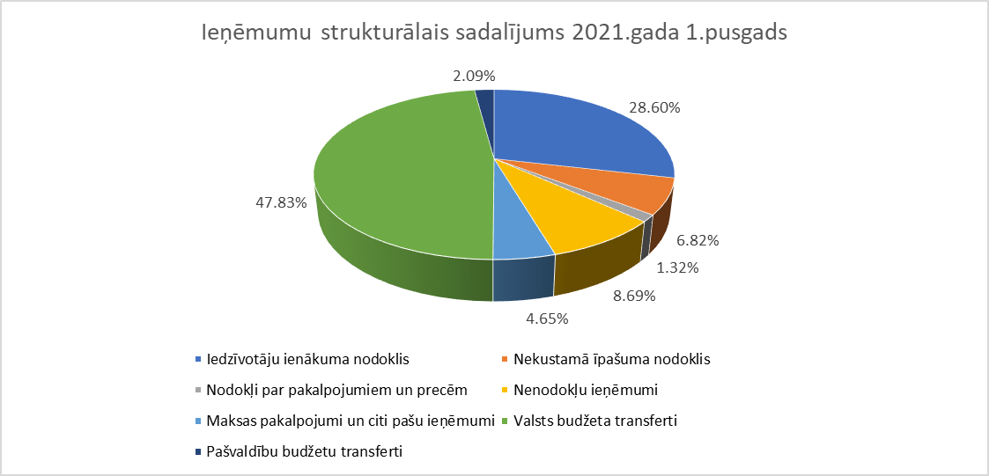

Nekustamā īpašuma nodoklis par zemi un nekustamā īpašuma nodoklis par ēkām un būvēm ir tie nodokļi, kurus pašvaldība administrē pastāvīgi un šo budžeta pozīciju izpilde ir tieši atkarīga no pašvaldības darba.
Brocēnu novada pašvaldības nekustamā īpašuma nodokļa administrēšana notiek centralizēti, tas nozīmē, ka pagasta pārvaldes veic tikai iekasēšanas funkciju, bet uzskaites darbs notiek vienoti novada pašvaldībā.
Lai nodrošinātu budžeta ieņēmumus, arī 2021.gadā īpaša vērība tika pievērsta iepriekšējo gadu parādu iekasēšanai.
Kopumā nekustamā īpašuma nodoklis 2021.gadā no 1.janvāra līdz 2021.gada 30.jūnijam ir iekasēts 336 686 EUR .

Nekustamā īpašuma nodokļa par zemi iekasēšana | 2021.gads  01.01-30.06 | 2020.gads | 2019.gads
Iekasējamā summa nekustamā īpašuma nodoklim par zemi (EUR) | 384 901 | 413 959 | 386 929
Iekasēts nekustamā īpašuma nodokļa par zemi (EUR) | 252 404 | 377 301 | 384 217
Iekasēts nekustamā īpašuma nodoklis par zemi (%) | 65.58 | 91.14 | 99.30
Iekasēts nekustamā īpašuma nodokļa par zemi iepriekšējo gadu parādi (EUR) | 15 847 | 28 528 | 36 137

Nekustamā īpašuma nodokļa par ēkām un būvēm iekasēšana | 2021.gads  01.01-30.06 | 2020.gads | 2019.gads
Iekasējamā summa nekustamā īpašuma nodoklim par ēkām un būvēm (EUR) | 101 445 | 99 463 | 112 605
Iekasēts nekustamā īpašuma nodoklis par ēkām un būvēm (EUR) | 60 688 | 106 740 | 106 667
Iekasēts nekustamā īpašuma nodoklis par ēkām un būvēm (%) | 59.82 | 107.32 | 94.73
Iekasēts nekustamā īpašuma nodoklis par ēkām un būvēm iepriekšējo gadu parādi (EUR) | 435 | 1 619 | 2 213

Nekustamā īpašuma nodokļa par mājokli iekasēšana | 2021.gads  01.01-30.06 | 2020.gads | 2019.gads
Iekasējamā summa nekustamā īpašuma nodoklim par mājokli (EUR) | 25 731 | 27 136 | 28 865
Iekasēts nekustamā īpašuma nodoklis par mājokli (EUR) | 23 594 | 26 912 | 28 168
Iekasēts nekustamā īpašuma nodoklis par mājokli (%) | 91.69 | 99.17 | 97.58
Iekasēts nekustamā īpašuma nodoklis par mājokli iepriekšējo gadu parādi (EUR) | 3 482 | 3 334 | 5 915

9.2. PAMATBUDŽETA IZDEVUMI
Brocēnu novada pašvaldības izdevumu daļu veido izdevumi pašvaldībām noteikto funkciju veikšanai. Pašvaldības budžeta izdevumu mērķus nosaka likums „Par pašvaldībām”. Pašvaldības budžets ir nepietiekams, tādēļ pašvaldība pati, iespēju robežās, nosaka savas galvenās prioritātes.
Pašvaldības pamatizdevumi:
- izglītībai,
- pārvaldei,
- pašvaldības teritoriju un mājokļu apsaimniekošanai,
- sociālai nodrošināšanai,
- sporta un kultūras iestādēm, pasākumiem.

Pārskats par Brocēnu novada pašvaldības 2021.gadu 01.01-30.06. un 2020.gada pamatbudžeta izpildi izdevumos, salīdzinot ar 2019.gadu:
 |  | 2021.gada  01.01-30.06  Izpilde | 2020.gada Izpilde | 2019.gada izpilde | 2020.gads/  2019.gadu (%) | 2020.gads/  2019.gadu (EUR)
 | Kopā | 5 162 976 | 9 897 549 | 8 682 417 | 12 | 1 215 132
01.000 | Vispārējie valdības dienesti | 836 634 | 938 042 | 1 354 489 | -44 | -416 447
03.000 | Sabiedriskā kārtība un drošība | 66 247 | 107 807 | 165 933 | -54 | -58 126
04.000 | Ekonomiskā darbība | 666 617 | 1 377 522 | 689 424 | 50 | 688 098
05.000 | Vides aizsardzība | 224 582 | 358 202 | 0 | 100 | 358 202
06.000 | Teritoriju un mājokļu apsaimniekošana | 531 374 | 1 862 303 | 1 199 589 | 36 | 662 714
07.000 | Veselība | 4 301 | 11 560 | 14 577 | -26 | -3 017
08.000 | Atpūta, kultūra un reliģija | 485 172 | 1 099 412 | 1 292 912 | -17 | -193 500
09.000 | Izglītība | 1 795 828 | 3 313 380 | 3 336 576 | -1 | -23 196
10.000 | Sociālā aizsardzība | 552 221 | 829 321 | 628 917 | 24 | 200 404

Izdevumu pārsniegums pār ieņēmumiem tika segti no budžeta līdzekļu atlikuma uz 2021.gada 1.janvāri, kā arī no saņemtajiem aizņēmumiem, kas 2021.gada 1.pusgadā bija 182 543 EUR.

Lielākie izdevumi Brocēnu novada pašvaldības 2021. gada 1.pusgadā budžetā tāpat kā līdz šim, bija izglītībai, kas ir 34,78 % no kopējiem izdevumiem. 12,91 % jeb 666 617 EUR no kopējā budžeta izdevumiem tika izlietoti pašvaldības ekonomiskai darbībai un 10,29 % teritoriju un mājokļu apsaimniekošanā jeb 531 374 EUR. Lielāki uzsāktie darbi 2021.gadā ir “Rīgas ielas pārbūve, Brocēnos, Brocēnu novadā”, projekti “Brocēnu kultūras un izglītības centra ēkas fasādes vienkāršota atjaunošana un bēniņu pārseguma siltināšana” un “Pirmskolas izglītības iestādes “Mūsmājas” vienkāršota fasādes atjaunošana”.

Kopējie Brocēnu novada pašvaldības budžeta izdevumi 2021.gadā 01.01-30.06 – 5 162 976 euro.
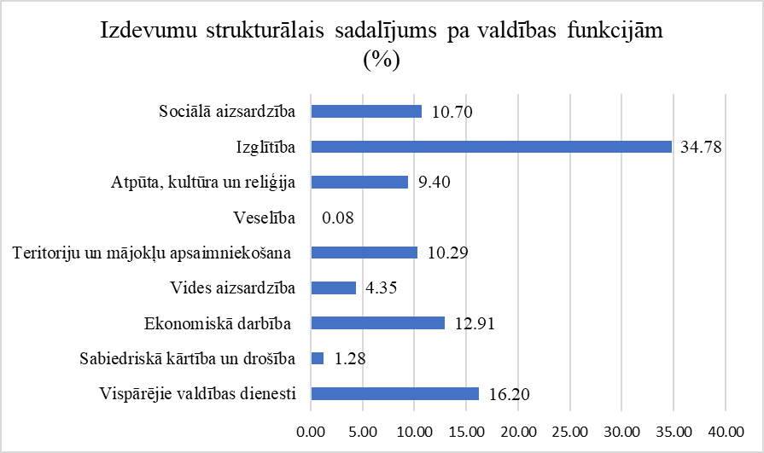

9.3. ZIEDOJUMU UN DĀVINĀJUMU BUDŽETS
Pārskats par Brocēnu novada domes 2021.gada 01.01-30.06, 2020.gada un 2019.gada ziedojumu un dāvinājumu budžeta izpilde ieņēmumos:

Ieņēmumu avots | 2021.gads  01.01-30.06 (EUR) | 2020.gads (EUR) | 2019.gads  (EUR)
Kopā ieņēmumi | 0 | 200 | 1330
Ieņēmumi no ziedojumiem un dāvinājumiem | 0 | 200 | 1330

Pārskats par Brocēnu novada domes 2021.gada 01.01-30.06, 2020.gada, 2019.gada ziedojumu un dāvinājumu budžeta izpilde izdevumos:
Kods | Izdevumu nosaukums | 2021.gads  01.01-30.06 (EUR) | 2020.gads (EUR) | 2019.gads (EUR)
 | Kopā izdevumi | 0 | 1717 | 1476
01.000 | Izpildvaras un likumdošanas varas institūcijas | 0 | 0 | 1000
08.000 | Brīvais laiks, sports, kultūra | 0 | 1517 | 0
09.000 | Izglītība | 0 | 200 | 476

9.4. ILGTERMIŅA SAISTĪBAS (AIZŅĒMUMI UN GALVOJUMI)
Pašvaldības parādu un galvojumu finansiālais saistību apmērs 2021.gada 01.01-30.06 bija 1,46 %, kas norāda par stabilu finansiālo saistību apmēru. Pašvaldības saistību apmērs ir atkarīgs no budžeta ieņēmumiem bez mērķdotācijas līdzekļiem pedagoģisko darbinieku darba samaksai un sociālā nodokļa nomaksai, aizņēmuma pamatsummām un aizņēmuma atmaksas procenta lieluma.
 |  |  | 2018 |  | 2019 | 2020 | 2021 | Plānots 2022
Aizņēmuma atmaksas pamatsummas un procentu maksājumi gadā |  |  | 65 238 |  | 73 801 | 112 847 | 104 875 | 99 888
Pašvaldības sniegtie galvojumi |  |  | 95 143 |  | 53 884 | 50 272 | 20 563 | 10 648
Kopā saistības gadā |  |  | 160 391 |  | 127 685 | 163 119 | 125438 | 110 536
Ieņēmumi gadā bez mērķdotācijas |  |  | 5 4705 489 |  | 5 493 016 | 6 519 957 |  | 8592 410
Saistību % |  |  | 2.81 |  | 2.32 | 2.50 | 1.46 | 1.29

10. SALDUS NOVADA PAŠVALDĪBAS (BIJUŠAIS SALDUS NOVADS UN BROCĒNU NOVADS KOPĀ) FINANŠU UN BUDŽETA POLITIKA
(01.01.2021. - 31.12.2021.)

Saldus novada pašvaldība, saskaņā ar pastāvošo Latvijas Republikas likumdošanu, pastāvīgi sagatavoja, apstiprināja un izpildīja budžetu 2021.gadam.
Saldus novada pašvaldības budžets tika apstiprināts 2021.gada 28.janvārī, pieņemot Saistošos noteikumus Nr.2 “Par Saldus novada pašvaldības budžetu 2021.gadam”, kas sastāvēja no pamatbudžeta, ziedojumu un dāvinājumu budžeta.
Pēc pašvaldību teritoriālās reformas, 2021.gada 30.jūlijā tika apstiprināti saistošie noteikumi Nr.40 “Par Saldus novada pašvaldības budžetu 2021.gadam”, kurā tika apvienoti Saldus novada pašvaldības un Brocēnu novada pašvaldības 2021.gada plānotie budžeti.
2021.gadā Saldus novada domes finanšu revīziju veica, revīzijas pārskatu sagatavoja un atzinumu par gada budžeta izpildi sniedza SIA „Revidents un grāmatvedis” .
Saldus novada pašvaldības pamatbudžeta (pamatbudžeta un Ziedojumu un dāvinājumu budžeta) 2021.gada norēķinu slēguma bilance (bijušie Saldus novads un Brocēnu novads kopā) salīdzinot ar 2020.gadu:
Rādītāji | 2020.gads  (EUR) | 2021gads (EUR)
Budžeta slēguma rezultāti | 521381 | 1768407

10.1. PAMATBUDŽETA IEŅĒMUMI
Saldus novada pašvaldības pamatbudžetu veido:

Nodokļu ieņēmumi | Nenodokļu ieņēmumi | Saņemtie maksājumi
- iedzīvotāju ienākuma nodoklis | - ieņēmumi no uzņēmējdarbības un īpašuma | - norēķini ar pašvaldību budžetiem
- nekustamā īpašuma nodoklis | - valsts nodevas un maksājumi, maksājumi par budžeta iestāžu sniegtajiem maksas pakalpojumiem | - maksājumi no valsts pamatbudžeta (mērķdotācijas pedagogu darba algām un specializēto izglītības iestāžu uzturēšanai, kultūras pasākumiem)
- azartspēļu nodoklis | - ieņēmumi no nekustamā īpašuma pārdošanas | - maksājumi no citiem budžetiem
 | - pārējie nenodokļu ieņēmumi | - pārējie norēķini

Pārskats par Saldus novada pašvaldības 2021.gada pamatbudžeta izpildi ieņēmumos, salīdzinot ar 2020.gadu (bijušie Saldus novads un Brocēnu novads kopā):
Klasifikācijas kods | Posteņa nosaukums | Budžeta izpilde
Klasifikācijas kods | Posteņa nosaukums | pārskata periodā | iepriekšējā pārskata periodā | starpība pret iepriekšējo gadu (%) | starpība pret iepriekšējo gadu (EUR)
 | Kopā ieņēmumi | 42867787 | 45009693 | -4,8 | -2 141 906
1.1.0.0. | Iedzīvotāju ienākuma nodoklis | 15278664 | 15899869 | -3,9 | -621 205
4.1.0.0. | Nekustamā īpašuma nodoklis | 2544845 | 2519337 | 1,0 | 25 508
5.4.0.0. | Azartspēļu nodoklis | 3630 | 25900 | -86,0 | -22 270
5.5.0.0. | Dabas resursu nodoklis | 327553 | 308527 | 6,2 | 19 026
8.0.0.0. | Ieņēmumi no uzņēmējdarbības un īpašuma | 38167 | 35446 | 7,7 | 2 721
9.0.0.0. | Valsts (pašvaldību) nodevas un maksājumi | 18734 | 21219 | -11,7 | -2 485
10.0.0.0. | Sodi un sankcijas | 19013 | 19674 | -3,4 | -661
12.0.0.0. | Pārējie nenodokļu ieņēmumi | 18096 | 28664 | -36,9 | -10 568
13.0.0.0. | Ieņēmumi no pašvaldības nekustamā īpašuma pārdošanas | 2247278 | 2056289 | 9,3 | 190 989
17.0.0.0. | No valsts budžeta daļēji finansēto atsavināto publisko personu un budžeta nefinansēto iestāžu transferti | 191728 | 24285 | 689,5 | 167 443
18.0.0.0. | Valsts budžeta transferti | 20022018 | 20941302 | -4,4 | -919 284
19.0.0.0. | Pašvaldību budžetu transferti | 445806 | 614686 | -27,5 | -168 880
21.0.0.0. | Maksas pakalpojumi un pašu ieņēmumi | 1712255 | 2514495 | -31,9 | -802 240
Lielākais īpatsvars pamatbudžeta ieņēmumos ir iedzīvotāju ienākuma nodoklim 36 %. Salīdzinot ar plānoto 2020.gadam, 2021.gadam plānotie ieņēmumi no iedzīvotāju ienākuma nodokļa ir samazinājušies par 3,9 %. Iedzīvotāju ienākuma nodokļa procentu likmes ir 20% un 23%.
Nekustamā īpašuma nodokļa prognoze arī iekļauta Vērtēto ieņēmumu prognozē, par pamatu ņemot Saldus novada pašvaldības nodokļa speciālistu aprēķinus, kas salīdzinot ar 2020.gadu ir palikuši nemainīgi, sastādot 6 % no kopējiem ieņēmumiem. Liels darbs tiek ieguldīts, lai piedzītu iepriekšējo gadu parādus.
Saldus novada dome ir dotācijas saņēmēja no Pašvaldību finanšu izlīdzināšanas fonda, kas 2021.gadā bija 7,3 miljoni euro jeb 19,41 % no kopējiem budžeta ieņēmumiem.
Saldus novada pašvaldības kopējie budžeta ieņēmumi 2021.gadā – 42867787 euro.

Nekustamā īpašuma nodoklis par zemi un nekustamā īpašuma nodoklis par ēkām un būvēm ir tie nodokļi, kurus pašvaldība administrē pastāvīgi un šo budžeta pozīciju izpilde ir tieši atkarīga no pašvaldības darba.
Ar 2021.gada 1.janvāri nekustamā īpašuma nodokļa administrēšana notiek centralizēti, tas nozīmē, ka pagasta pārvaldes veic tikai iekasēšanas funkciju, bet uzskaites darbs notiek vienoti novada pašvaldībā.
Lai nodrošinātu budžeta ieņēmumus, arī 2021.gadā īpaša vērība tika pievērsta iepriekšējo gadu parādu iekasēšanai.
Kopumā nekustamā īpašuma nodoklis 2021.gadā ir iekasēts par 25 508 EUR vairāk nekā 2020.gadā.

Nekustamā īpašuma nodokļa par zemi iekasēšana | 2021.gads  ( bijušie Saldus novads un Brocēnu novads kopā) | 2020.gads  ( bijušais Saldus novads)
Iekasējamā summa nekustamā īpašuma nodoklim par zemi (EUR) | 1864648 | 1 495 181
Iekasēts nekustamā īpašuma nodoklis par zemi (EUR) | 1885146 | 1 491 377
Iekasēts nekustamā īpašuma nodoklis par zemi (%) | 101.10 | 99.75
Iekasēts nekustamā īpašuma nodoklis par zemi iepriekšējo gadu parādi (EUR) | 128662 | 84 292

Nekustamā īpašuma nodokļa par ēkām un būvēm iekasēšana | 2021.gads  ( bijušie Saldus novads un Brocēnu novads kopā) | 2020.gads  ( bijušais Saldus novads)
Iekasējamā summa nekustamā īpašuma nodoklim par ēkām un būvēm (EUR) | 508787 | 398 626
Iekasēts nekustamā īpašuma nodoklis par ēkām un būvēm (EUR) | 496984 | 387 093
Iekasēts nekustamā īpašuma nodoklis par ēkām un būvēm (%) | 97.68 | 97.11
Iekasēts nekustamā īpašuma nodoklis par ēkām un būvēm iepriekšējo gadu parādi (EUR) | 19964 | 15 105

Nekustamā īpašuma nodokļa par mājokli iekasēšana | 2021.gads  ( bijušie Saldus novads un Brocēnu novads kopā) | 2020.gads  ( bijušais Saldus novads)
Iekasējamā summa nekustamā īpašuma nodoklim par mājokli (EUR) | 154198 | 128 152
Iekasēts nekustamā īpašuma nodoklis par mājokli (EUR) | 162715 | 129 914
Iekasēts nekustamā īpašuma nodoklis par mājokli (%) | 105.52 | 101.37
Iekasēts nekustamā īpašuma nodoklis par mājokli iepriekšējo gadu parādi (EUR) | 22706 | 14 825

10.2. PAMATBUDŽETA IZDEVUMI
Saldus novada pašvaldības izdevumu daļu veido izdevumi pašvaldībām noteikto funkciju veikšanai. Pašvaldības budžeta izdevumu mērķus nosaka likums „Par pašvaldībām”. Pašvaldības budžets ir nepietiekams, tādēļ pašvaldība pati, iespēju robežās, nosaka savas galvenās prioritātes.
Pašvaldības pamatizdevumi:
- izglītībai,
- pārvaldei,
- pašvaldības teritoriju un mājokļu apsaimniekošana,
- sociālai nodrošināšanai,
- sporta un kultūras iestādēm, pasākumiem.

Pārskats par Saldus novada pašvaldības 2021.gada pamatbudžeta izpildi izdevumos, salīdzinot ar 2020.gadu (bijušie Saldus novads un Brocēnu novads kopā):
Klasifikācijas kods | Posteņa nosaukums | Budžeta izpilde
Klasifikācijas kods | Posteņa nosaukums | pārskata periodā | iepriekšējā pārskata periodā | starpība pret iepriekšējo gadu (%) | starpība pret iepriekšējo gadu (EUR)
 | IZDEVUMI KOPĀ | 45106597 | 49986235 | -9,8 | -4 879 638
01.100 | Izpildvaras | 5117042 | 4818101 | 6,2 | 298 941
03.000 | Sabiedriskā kārtība un drošība | 547034 | 568239 | -3,7 | -21 205
04.000 | Ekonomiskā darbība | 1398238 | 2218571 | -37,0 | -820 333
05.000 | Vides aizsardzība | 286382 | 358202 | -20,1 | -71 820
06.000 | Pašvaldības teritoriju un mājokļu apsaimniekošana | 11261153 | 17001629 | -33,8 | -5 740 476
07.000 | Veselība | 85342 | 30218 | 182,4 | 55 124
08.000 | Brīvais laiks, sports, kultūra | 3231779 | 3503469 | -7,8 | -271 690
09.000 | Izglītība | 19848768 | 18394533 | 7,9 | 1 454 235
10.000 | Sociālā aizsardzība | 3330859 | 3093273 | 7,7 | 237 586

Izdevumu pārsniegums pār ieņēmumiem tika segti no budžeta līdzekļu atlikuma uz 2021.gada 1.janvāri, kā arī no saņemtajiem aizņēmumiem, kas 2021.gadā sastādīja 5 868 770 EUR.
24,7 % jeb 11,2 miljoni EUR no kopējā budžeta izdevumiem tika izlietoti pašvaldības teritoriju un mājokļu apsaimniekošanai, kas ir par 5,7 milj. EUR mazāk nekā 2020.gadā. Šajā pozīcijā ir iekļauts atbalsts Eiropas savienības un citu projektu līdzfinansējuma saņemšanai un to realizācijai par ko arī ir palielinājums šīs pozīcijas summa, kā arī saņemtie aizņēmumi par kuriem veikti lieli kapitālieguldījumi.

Kopējie Saldus novada pašvaldības budžeta izdevumi 2021.gadā – 45106597 euro.

Analizējot izdevumus pa ekonomiskās klasifikācijas kodiem, Var secināt, ka 2021.gada budžetā 39 % bija izmaksas atalgojumam, kā arī 23 % tieši pamatlīdzekļiem, kas sevī ietver arī nepabeigto celtniecību, kas saistīts ar projektu realizāciju, 17,7 % izlietoti pakalpojumu apmaksai, tas iestāžu darbības nodrošināšanai. Sociālie pabalsti pret kopējo budžetu sastāda vien 2,6%.
Pašvaldības parādu un galvojumu finansiālais saistību apmērs 2021.gada decembrī bija 10,69% , kas norāda par stabilu finansiālo saistību apmēru.

10.3. ZIEDOJUMU UN DĀVINĀJUMU BUDŽETS
Pārskats par Saldus novada domes 2021.gada ziedojumu un dāvinājumu budžeta izpildi ieņēmumos, salīdzinot ar 2020.gadu (bijušie Saldus novads un Brocēnu novads kopā):
Klasifikācijas kods | Posteņa nosaukums | Budžeta izpilde
Klasifikācijas kods | Posteņa nosaukums | 2021 | 2020 | 2021/2020  (EUR)
 | IEŅĒMUMI | 16227 | 81390 | -65163
23.0.0.0. | Ziedojumi un dāvinājumi | 16227 | 81390 | -65163

Ziedojumu un dāvinājumu ieņēmumi bija 16227 EUR kas salīdzinot ar iepriekšējo gadu ir samazinājušies par 65163 EUR, kas pamatojams ar 2021.gada nogalē saņemtajiem ziedojumiem no Latvijā reģistrētām juridiskām personām ar mērķi, izlietot Saldus novada teritorijas uzturēšanas izdevumu segšanai, kas plānoti sadalīt apstiprinot 2022.gada budžetu.

Klasifikācijas kods | Posteņa nosaukums | Budžeta izpilde
Klasifikācijas kods | Posteņa nosaukums | 2021 | 2020 | 2021/2020 (EUR)
 | IZDEVUMI KOPĀ | 30 598 | 83112 | -52514
01.000 | Vispārējie valdības dienesti | 3 | 5 | -2
06.000 | Pašvaldības teritoriju un mājokļu apsaimniekošana | 4300 | 63700 | -59400
08.000 | Atpūta, kultūra un reliģija | 105 | 1617 | -1512
09.000 | Izglītība | 25690 | 17590 | +8100
10.000 | Sociālā aizsardzība | 500 | 200 | +300

Izdevumi bija 30598 EUR, kas salīdzinot ar iepriekšējo gadu ir samazinājušies par 52514 EUR. Lielākie izdevumi sastāda ēdināšanas izdevumu segšana EUR 1,00 apmērā par vienu dienu vispārizglītojošo iestāžu skolēniem.
Neizlietotie finanšu līdzekļi atstāti kontā nesadalīti, kas tika ņemti vērā pie 2022.gada budžeta sagatavošanas.

10.4. ILGTERMIŅA SAISTĪBAS (AIZŅĒMUMI UN GALVOJUMI)
Pašvaldības parādu un galvojumu finansiālais saistību apmērs 2021.gadā bija 8,97%, kas norāda par stabilu finansiālo saistību apmēru. Pašvaldības saistību apmērs ir atkarīgs no budžeta ieņēmumiem bez mērķdotācijas līdzekļiem pedagoģisko darbinieku darba samaksai un sociālā nodokļa nomaksai, aizņēmuma pamatsummām un aizņēmuma atmaksas procenta lielumam.
 |  |  | 2021 | Plānots 2022
Aizņēmuma atmaksas pamatsummas un procentu maksājumi gadā |  |  | 2 779 212 | 2 816 422
Pašvaldības sniegtie galvojumi |  |  | 25 854 | 5291
Kopā saistības gadā |  |  | 2 805 066 | 2 821 713
Ieņēmumi gadā bez mērķdotācijas |  |  | 31259488 | 30521240
Saistību % |  |  | 8.97 | 9.25

11. SALDUS NOVADA PAŠVALDĪBAS ATTĪSTĪBAS PROGRAMMAS UN TERITORIJAS PLĀNOJUMA ĪSTENOŠANA (01.01.2021. – 31.12.2021.)

11.1. ATTĪSTĪBAS PROGRAMMAS UN TERITORIJAS PLĀNOJUMA PILNVEIDOŠANA
Saldus novada dome 2021.gada 27.maija sēdē pieņēma lēmumu “Par Saldus novada attīstības programmas 2013.-2020.gadam Investīciju plāna līdz 2022. gadam aktualizēšanu” (protokols Nr.7, 73.§) un 2021.gada 23.septembrī pieņēma lēmumu “Par Saldus novada Investīciju plānu aktualizēšanu” (protokols Nr.17, 29.§), kurā apstiprināja aktualizētu Saldus novada attīstības programmas 2013.-2020. gadam Investīciju plānu līdz 2022.gadam.
Saldus novada domes 2021.gada 22.jūnija sēdē apstiprināts “Lokālplānojums bijušās dārzkopības sabiedrības teritorijai “Ciecere”, Saldū” un pieņemti saistošie noteikumi Nr.11 “Lokālplānojuma bijušās dārzkopības sabiedrības teritorijai “Ciecere”, Saldū, teritorijas izmantošanas un apbūves noteikumi un grafiskā daļa” (protokols Nr.8, 11§).
Saldus novada domes 2021.gada 22.jūnija sēdē apstiprināts “Lokālplānojums teritorijas plānojuma grozījumiem nekustamajam īpašumam Dzirnavu iela 14A, Saldū” un pieņemti saistošie noteikumi Nr.10 “Lokālplānojuma teritorijas plānojuma grozījumiem nekustamajam īpašumam Dzirnavu iela 14A, Saldū, zemes vienības kadastra apzīmējums 8401 009 0227, teritorijas izmantošanas un apbūves noteikumi un grafiskā daļa” (protokols Nr.8, 10§).
2021.gadā turpinājās darbs pie Detālplānojuma nekustamā īpašuma J.Rozentāla iela 31, Saldū, kadastra numurs 8425 004 0185, sastāvā esošas zemes vienības ar kadastra apzīmējumu 8425 004 0185 izstrādes. Detālplānojumu plānots apstiprināt 2022.gadā.
2021.gadā turpinājās darbs pie Detālplānojuma nekustamā īpašuma Blaumaņa iela 12A, Saldū, kadastra numurs 8401 003 0216, sastāvā esošai zemes vienībai ar kadastra apzīmējumu 8401 003 0216, izstrādes. Detālplānojumu plānots apstiprināt 2022.gadā.
- BROCĒNU NOVADA PAŠVALDĪBAS ATTĪSTĪBAS PROGRAMMAS UN TERITORIJAS PLĀNOJUMA ĪSTENOŠANA (01.01.2021. – 31.12.2021.)

12.1. ATTĪSTĪBAS PROGRAMMAS UN TERITORIJAS PLĀNOJUMA PILNVEIDOŠANA

Brocēnu novada pašvaldības dome 2021.gada 22.aprīlī pieņēma lēmumu “Par Brocēnu novada Attīstības programmas 2014.-2022.gadam aktualizēto pielikumu apstiprināšanu” (protokols Nr. 5, 20.§).

Brocēnu novada pašvaldības dome 2021.gada 22.aprīlī pieņēma lēmumu “Par Cieceres ezera ziemeļu krasta daļas Brocēnos attīstības vīziju” (protokols Nr. 5, 19.§).

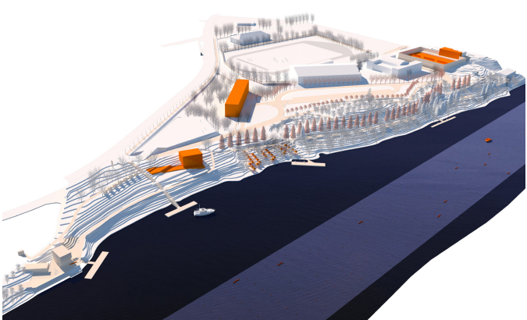

13. SALDUS NOVADA PAŠVALDĪBAS ATTĪSTĪBAS PROGRAMMAS UN TERITORIJAS PLĀNOJUMA ĪSTENOŠANA (01.01.2021. – 31.12.2021.)

13.1. KAPITĀLIEGULDĪJUMI NO PAŠVALDĪBAS BUDŽETA
Saldus novada pašvaldība 2021.gadā īstenojusi projektus gan pašvaldības budžeta ietvaros, gan piesaistot ārējo finansējumu.
Vairāki projekti, turpinot Saldus pilsētas, Brocēnu pilsētas un novada pagastu infrastruktūras sakārtošanu, finansēti no Saldus novada pašvaldība budžeta līdzekļiem, t.sk. Valsts kases aizņēmuma līdzekļiem:
- Trīs nojumju pārbūve Rīgas ielā 17, Saldū (PII “Zīlīte”);
- Teritorijas nojumju būvniecība Saldus novada pašvaldības pirmsskolas izglītības iestādēm (PII Pasaciņa, PII Sienāzītis);
- Dzīvojamās mājas Centra ielā 6, Ezerē bīstamo konstrukciju demontāža;
- Ielu apgaismojuma pārbūve no autoceļa P108 Melioratoru iela 2A un no garāžām līdz Melioratoru ielai 10, Namiķos, Lutriņu pagastā;
- Ielu apgaismojuma izbūve, savienojot apgaismojuma līnijas Melioratora ielā 2A no Melioratoru ielas 2A līdz garāžām, namiķos, Lutriņu pagastā;;
- Ielu apgaismojuma pārbūve no īpašuma “Plūdoņi” līdz Skolas ielai, Lutriņos, Lutriņu pagastā
- Ielu apgaismojuma izbūve gar gājēju celiņiem gar PII “Zirnītis”, Zirņu pagastā;
- Ielu apgaismojuma izbūve gar autoceļu V1429 Jaunlutriņos, Jaunlutriņu pagastā;
- Ielu apgaismojuma izbūve Krasta ielā, Ezerē, Ezeres pagastā, Kalna ielā, Kalnos, Nīgrandes pagastā un Burtnieku ielā, Nīgrandē, Nīgrandes pagastā;
- Ielu apgaismojuma izbūve Dīķa un Bērzu ielās, Druvā, Saldus pagastā;
- Ielu apgaismojuma izbūve Ozolu ielā, Butnāros, Zirņu pagastā;
- Ielu apgaismojuma izbūve Ķiršu un Ābeļu ielās, Saldus pilsētā;
- Ielu apgaismojuma izbūve Parka ielā, Ēvaržos, Novadnieku pagastā;
- Teritorijas apgaismojuma izbūve PII “Zīlīte”, Rīgas ielā 17, Saldū;
- Ielu apgaismojuma izbūve Kārļa ielā, Sesilē, Novadnieku pagastā;
- Kalpaka laukuma pārbūve, Sv. Jāņa baznīcas kāpņu pārbūve skulptūru novietošanai un labiekārtojums, Saldū;
- Ielu apgaismojuma nomaiņa Palejas, Mazā, Raiņa un Blaumaņa ielās, Saldū;
- Bērnudārza telpu atjaunošana Butnāros (PII Sienāzītis);
- Ūdensapgādes sistēmu savienošana Saldus novada Pampāļu pagasta Pampāļu ciemā, I kārta;
- Meža stādīšana īpašumā “Zaņas pašvaldības meži”;
- Kanalizācijas tīklu pārbūve I un V kārta Saldus pagastā, Saldus novadā;
- Skrundas ielas pārbūve no Ganību ielas līdz Striķu ielai, Saldū;
- Ietve ar veloceliņu gar v/a P108 Ventspils-Kuldīga-Saldus posmā no Saldus pilsētas robežas līdz Saldus pagasta Druvas ciemam;
- Saldus novada pašvaldības transporta infrastruktūras attīstība (ielu dubultā virsmu apstrāde);
- Saldus vidusskolas ēkas Cieceres ielā 6, Saldū centralizētās ventilācijas sistēmas pārbūve;
- Vājstrāvas tīklu izbūve Kalnu vidusskolā Kalnu ielā 4, Kalni, Nīgrandes pagasts, Saldus novads;
- Brocēnu kultūras un izglītības centra ēkas fasādes vienkāršota atjaunošana un bēniņu pārseguma siltināšana;
- Rīgas ielas Brocēnos pārbūve;
- Pirmskolas izglītības iestādes “Mūsmājas”, Brocēnos vienkāršotā fasādes atjaunošana.

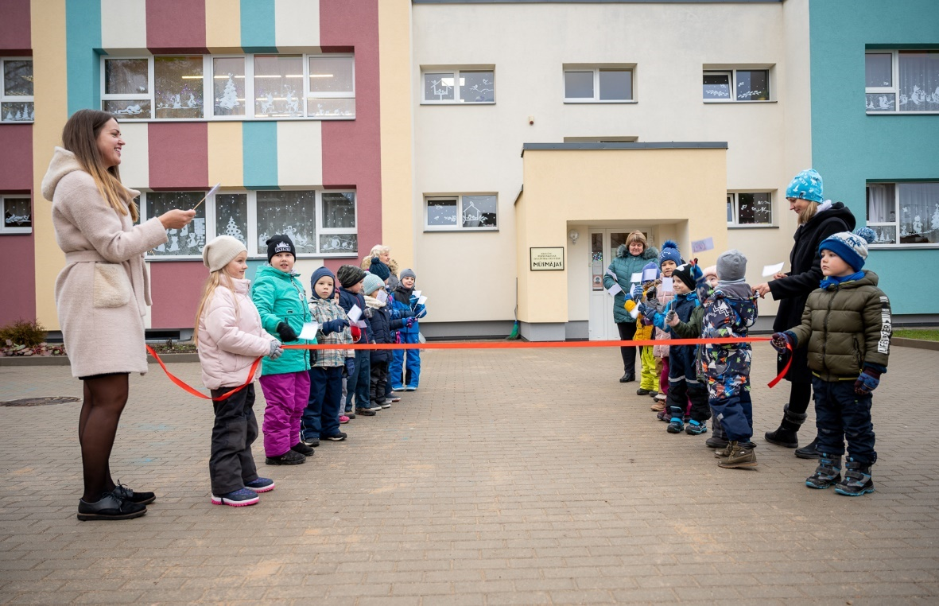
Pirmskolas izglītības iestādes “Mūsmājas”, Brocēnos vienkāršotā fasādes atjaunošana

13.2. ES UN CITU ĀRĒJO FINANŠU AVOTU LĪDZFINANSĒTIE PROJEKTI
2021.gadā Saldus novada pašvaldībā īstenoti 18 projekti, kopsummā par 4 077 349,9 euro.

Finansējuma avots | Projekta nosaukums | Īstenošanas periods | Kopējās izmaksas euro
Jaunatnes starptautisko programmu aģentūra | Labbūtības ceļakartes aktivitāšu īstenošana Saldus novada pašvaldībā | 10.10.2021.- 31.12.2021. | 4 000,00
Jaunatnes starptautisko programmu aģentūra | Migla? TU VARI! | 01.07.2021.- 30.11.2021. | 10 000,00
ERAF | Saldus novada pašvaldības infrastruktūras pielāgošana deinstitucionalizācijas pasākumiem | 01.08.2019.- 20.05.2021. | 660 256,16
ERAF | Saldus pilsētas centra iekšējam apvedceļam pieguļošās teritorijas revitalizācija | 01.08.2019.- 20.05.2021. | 2 951 713,79
ELFLA | Zobārstniecības kabineta ierīkošana Druvā | 01.08.2019.- 20.12.2020. | 125 568,48
Lat-Lit | Sports un atpūta vietējo kopienu attīstībai | 01.04.2020.- 31.08.2021. | 108 561,76
ERAF | Primārās veselības aprūpes infrastruktūras uzlabošana Saldus novada Pampāļu pagastā | 16.11.2020.- 15.10.2021. | 27 000,00
ERAF | Primārās veselības aprūpes infrastruktūras uzlabošana Saldus novada Kursīšu pagastā | 16.11.2020.- 15.10.2021. | 10 000,00
ESF | Nodarbinātības pasākumi vasaras brīvlaikā personām, kuras iegūst izglītību vispārējās, speciālās vai profesionālās izglītības iestādēs | 01.06.2021.- 31.08.2021. | 18 425,00
Valsts izglītības satura centrs | Atbalsts bērnu un jauniešu nometņu organizēšanai | 01.06.2021.- 31.08.2021. | 32 708,50
Jaunatnes starptautisko programmu aģentūra | 2in1 ar idejām bez robežām | 07.12.2020.- 27.09.2021. | 4 300,00
VKKF | Mazā izmēra tubas Saldus Mūzikas skolai | 26.02.2021.- 01.10.2021. | 3 250,00
VKKF | Lutriņu draudzes un pagasta vēsturisko dokumentu saglabāšana | 01.03.2021.- 31.12.2021. | 800,00
LR Kultūras ministrija | Latvijas skolas soma | 01.01.2021.- 30.06.2021. | 16 429,00
Zivju fonds | Paksītes upes izpēte | 01.06.2021.- 30.11.2021. | 5 270,77
Zivju fonds | Zivsaimnieciskās ekspluatācijas noteikumi Pakuļu ūdenskrātuvei 2021 | 01.06.2021.- 30.11.2021. | 3 872,00
ESF | Karjeras atbalsts vispārējās un profesionālās izglītības iestādēs (Brocēnu nov.) | 28.03.2017.- 30.12.2021. | 42 462,92
ESF | Atbalsts izglītojamo individuālo kompetenču attīstībai (Brocēnu nov.) | 01.09.2017.- 30.05.2021. | 52 731,52
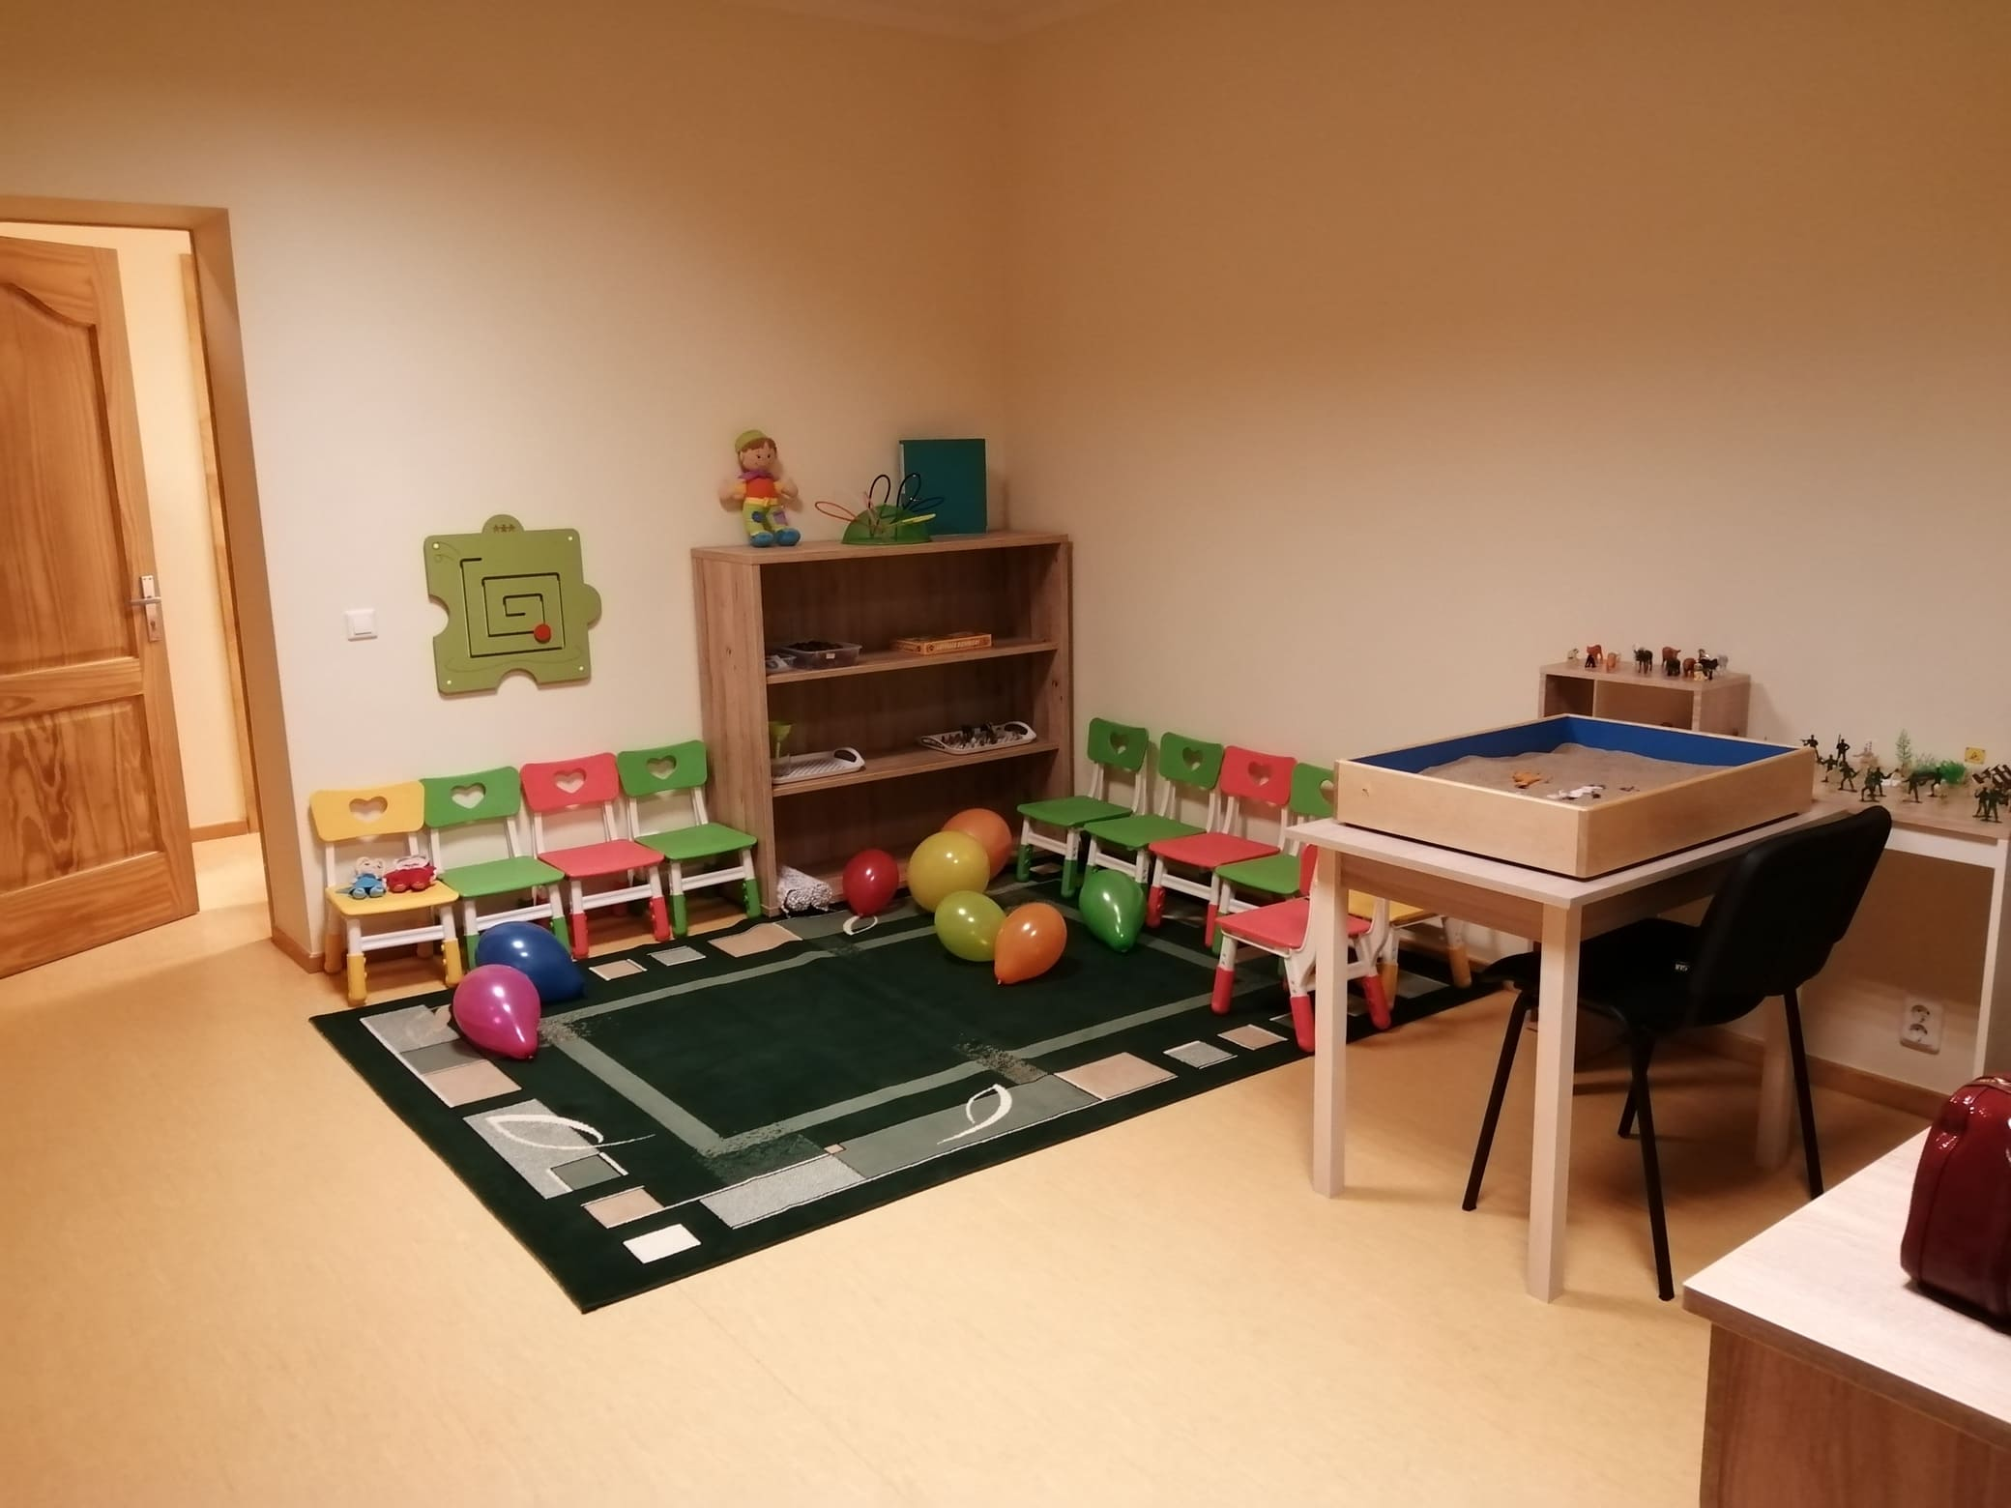
Saldus novada pašvaldības infrastruktūras pielāgošana deinstitucionalizācijas pasākumiem (Skrundas iela 5, sociālās rehabilitācijas centrs)
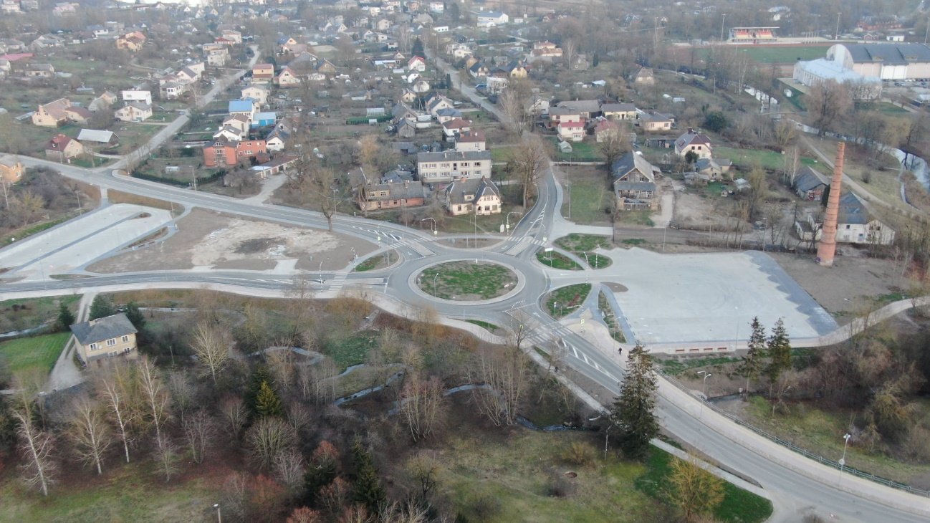
Saldus pilsētas centra iekšējam apvedceļam pieguļošās teritorijas revitalizācija
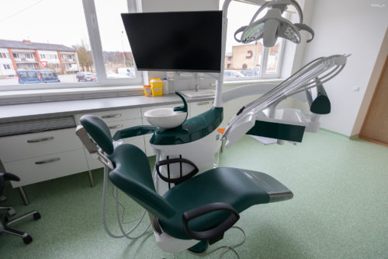
Zobārstniecības kabineta ierīkošana Druvā
2021.gadā, saskaņā ar izvirzītajām attīstības prioritātēm un piesaistot ārējos finanšu līdzekļus, uzsākta 5 jaunu projektu vai tiek arī tiek tupināta jau iepriekšējos gados apstiprinātu 17 projektu īstenošana par kopējo summu 18 856 240,94 euro:
FONDS | Projekta nosaukums | Īstenošanas periods | Kopējās izmaksas euro
ESF | Pasākumi vietējās sabiedrības veselības veicināšanai un slimību profilaksei Saldus novadā, 2.kārta | 01.01.2017.- 31.12.2023. | 501 644,00
ESF | Pasākumi vietējās sabiedrības veselības veicināšanai un slimību profilaksei (Brocēni) | 01.01.2017.- 31.12.2023. | 118 225,00
ERAF | Saldus novada pašvaldības vispārējo izglītības iestāžu mācību vides modernizēšana | 01.03.2018.- 21.12.2023. | 9 796 347,08
ELFLA | Saldus novada pašvaldības mežu ekosistēmu noturības un ekoloģiskās vērtības uzlabošana | 07.05.2019.- 31.03.2023. | 11 600,00
ELFLA | Saldus novada pašvaldības mežu ekosistēmu noturības un ekoloģiskās vērtības uzlabošana, 2. kārta | 01.10.2021.- 31.12.2023. | 21 846,00
URBACT | iPlace- Nišas identificēšana vietējai ekonomiskai attīstībai, 2.fāze | 01.05.2020.-31.08.2022. | 60 000,00
Lat-Lit | Saldus un Mažeiķu pašvaldību kapacitātes stiprināšana civilās drošības jomā | 01.04.2020.- 30.05.2022. | 89 556,00
Ziemeļu ministru padome | Ziemeļvalstu un Baltijas valstu mobilitātes programma „Valsts administrācija" | 01.06.2020.- 31.12.2021. | 8 000,00
Est-Lat | Latvijas- Igaunijas militārais mantojums | 01.01.2020.- 31.12.2022. | 36 871,00
Lat-Lit | Ezeru pārvaldība un apsaimniekošana Kurzemē un Ziemeļlietuvā | 01.03.2021.- 28.02.2023. | 33604,00
ESF | Atbalsts priekšlaicīgas mācību pārtraukšanas samazināšanai | 08.09.2017.- 31.12.2022. | 100 000,00
ESF | Karjeras atbalsts vispārējās un profesionālās izglītības iestādēs | 13.09.2017.- 31.12.2022. | 120 000,00
ESF | Nodarbināto personu profesionālās kompetences pilnveidošana | 06.07.2017.- 31.12.2022. | 10 000,00
ERAF | Uzņēmējdarbības vides attīstība Saldus pilsētas ziemeļu daļā, pārbūvējot publisko infrastruktūru | 01.08.2019.- 02.06.2022. | 6 773 635,28
ERAF | Saldus peldbaseina ēkas energoefektivitātes paaugstināšana | 10.06.2021.- 09.07.2022 | 689 441,96
ESF | Atbalsts izglītojamo individuālo kompetenču attīstībai | 01.08.2017.- 31.12.2022. | 170 000,00
Latvijas Bibliotēkas atbalsta fonds | Āra lasītava un Spēļu bibliotēka - telpa saturīgai brīvā laika pavadīšanai | 01.12.2021.- 31.10.2022. | 20 477,57
ESF | PROTI un DARI! | 16.10.2016.- 31.12.2023. | 174 000,00
Erasmus+ | Personu mobilitāte mācību nolūkos | 01.09.2021.- 30.11.2022. | 13 275,00
Erasmus+ | Kopā mācīties un praktizēt | 01.09.2020.- 30.11.2022. | 42 440,00
Erasmus+ | Mēs- līderi! Pirmsskolas komandas kopdarbs jauno kompetenču ieviešanai izglītības iestādē | 01.10.2020.- 30.04.2022. | 17 821,00
ERAF | Primārās veselības aprūpes infrastruktūras uzlabošana Saldus novada Pampāļu pagastā | 16.11.2020.- 23.03.2022. | 36 041,00
ERAF | Primārās veselības aprūpes infrastruktūras uzlabošana Saldus novada Kursīšu pagastā | 16.11.2020.- 22.03.2022. | - 416,05

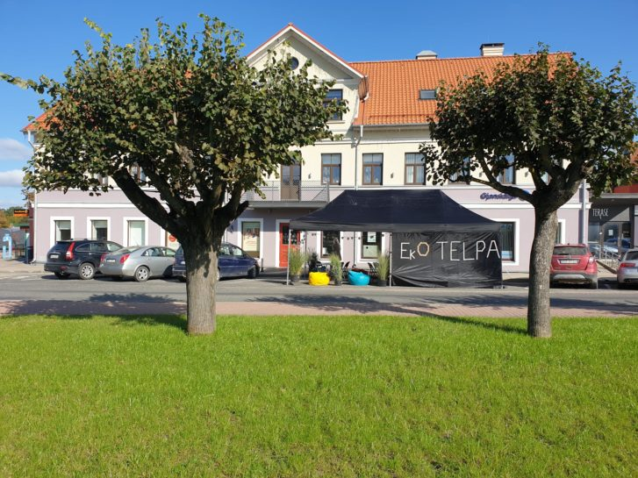
iPlace- Nišas identificēšana vietējai ekonomiskai attīstībai, 2.fāze

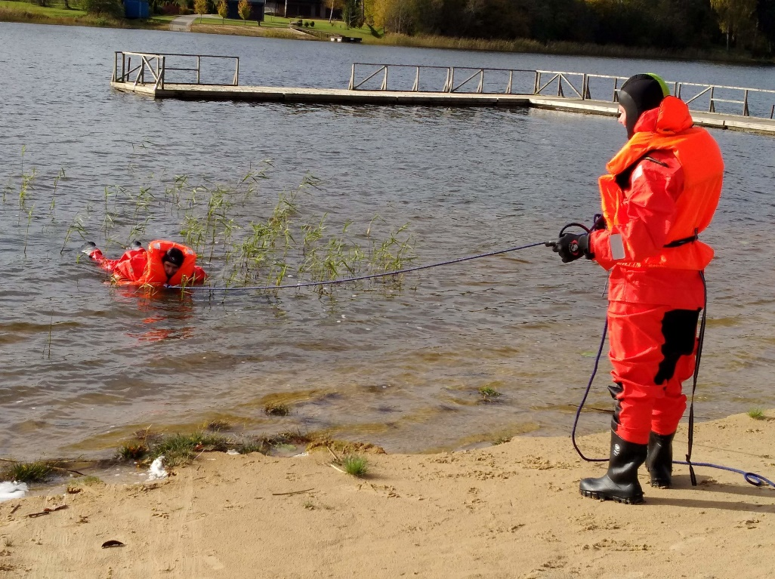
Saldus un Mažeiķu pašvaldību kapacitātes stiprināšana civilās drošības jomā

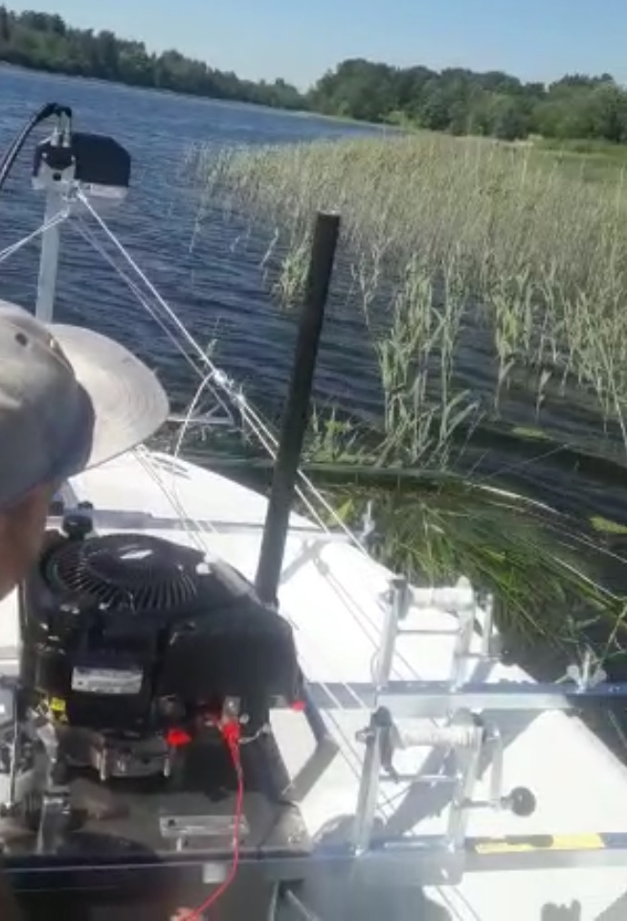
Ezeru pārvaldība un apsaimniekošana Kurzemē un Ziemeļlietuvā

14. SALDUS NOVADA PAŠVALDĪBAS BUDŽETA IZLIETOJUMS PAŠVALDĪBAS FUNKCIJU IZPILDEI (01.01.2021. – 30.06.2021.)

14.1. IZGLĪTĪBA (VISPĀRĒJĀ, PIRMSSKOLAS, INTEREŠU, MŪŽIZGLĪTĪBA)
2021. gada mērķis izglītībā - attīstīt izglītības procesa efektivitāti un lietpratību.
Saldus novadā darbojās 3 sākumskolas, 3 vidusskolas, 5 pamatskolas, 1 interešu izglītības iestāde un 3 profesionālās ievirzes skolas, 7 pirmsskolas izglītības iestādes. Pirmsskolas izglītības iestādēs strādāja 160 pedagogi, vispārizglītojošās skolās – 420 pedagogi. Pirmsskolas izglītības programmas apguva 1157 vecuma bērni, vispārizglītojošajās skolās mācījās 2331 audzēkņi.
Profesionālo metodisko atbalstu pedagogiem nodrošināja pašvaldības finansēta metodiskā darba koordinācijas sistēma - pedagogi darbojās 8 mācību jomu grupās un 15 metodiskajās apvienībās, apgūtas 18 tālākizglītības kursu programmas, iesaistīti 283 skolotāji. Tika īstenota psihoemocionālā atbalsta programma – supervīzija pedagogu Covid -19 pandēmijas radīto seku mazināšanai, kuru apmeklēja 66 pedagogi, izlietoti 1200 EUR.
Pedagogi turpina pilnveidot zināšanas kompetenču pieejā balstīta mācību satura īstenošanai, kursiem izlietoti 4614 EUR. Uzsākot 2021./2022. mācību gadu, noorganizēta Izglītības darbinieku konference “Izglītība – dialogs nākotnei un pārmaiņām!”, piedalījās 246 pedagogi, izlietoti 3295 EUR.
Noorganizētas 12 Valsts 2. posma - starpnovadu olimpiādes dažādos mācību priekšmetos un klašu grupās, piešķirtas 104 godalgotās vietas. Valsts posma mācību priekšmetu olimpiāžu un 46. Skolēnu zinātniskās pētniecības valsts konferences uzvarētājiem - 10 skolēniem un 10 skolotājiem piešķirti Izglītības pārvaldes naudas balvas - skolēniem 2080 EUR, pedagogiem- 1700 EUR apmērā. Valsts līmeņa tiešsaistes zinātniskās pētniecības konferencē Saldus novadu pārstāvēja 10 jauniešu, iegūtas 6 godalgotās vietas.
2021. gadā apliecības par pamatizglītību saņēma 236 izglītojamie un atestātus par vidējās izglītības ieguvi - 92 absolventi. Trīs izglītības iestādēs tika veikts izglītības iestāžu akreditācijas process.
Izglītības jomā apgūts ārējais finansējums no Eiropas Sociāla fonda projektiem “Atbalsts izglītojamo individuālo kompetenču attīstībai” (SAM 8.3.2.), “PROTI un DARI!” (SAM 8.3.3.), “Atbalsts priekšlaicīgas mācību pārtraukšanas samazināšanai” (SAM 8.3.4.), “Karjeras atbalsts vispārējās un profesionālās izglītības iestādēs” (SAM 8.3.5.). Izglītības projektu realizācijai izlietoti 138 221 EUR no Eiropas Sociāla fonda līdzekļiem. Sadarbībā ar Nodarbinātības valsts aģentūru īstenoja projektu „Nodarbinātības pasākumi vasaras brīvlaikā personām, kuras iegūst izglītību vispārējās, speciālās vai profesionālās izglītības iestādēs”, tika nodrošinātas darba vietas jauniešiem.
Profesionālās ievirzes un interešu izglītībā, Mūzikas, Mākslas, Sporta skolā un Bērnu un jauniešu centrā, darbojās 1446 audzēkņi, tika nodrošināta iespēja iesaistīties 15 profesionālās ievirzes, 8 interešu izglītības programmās, darboties 26 pulciņos, apgūt 17 dažādu mūzikas instrumentu spēli un trenēties 5 sporta veidos. Iegūtas godalgotas vietas starptautiskos jauno izpildītāju konkursos, valsts mēroga sacensībās basketbolā, vieglatlētikā, svarcelšanā.
Darbā ar jaunatni īstenoti 13 “Jauniešiem pagastos” projekti ar kopējo finansējumu EUR 6500. Piešķirta viena stipendija “Studentu medusmaize” (2021. gadā kopā 14 aktīvas stipendijas) un 131 stipendija “Vidusskolēnu medusmaize”, kopā izmaksāts EUR 30 593. Piesaistīts papildus finansējums: Starpnovadu un starpinstitūciju sadarbība jaunatnes politikas īstenošanai vietējā līmenī projekts “2in1 ar idejām bez robežām” EUR 4300, PuMPuRS jaunatnes iniciatīvas projekti EUR 17 600, Labbūtības ceļakartes aktivitāšu īstenošana Saldus novada pašvaldībā, EUR 4 000, Covid seku mazināšanas projekts “Migla?-TU VARI!” EUR 10 000.

14.2. INFORMĀCIJAS UN KOMUNIKĀCIJU TEHNOLOĢIJAS
Saldus novada pašvaldībā paplašināta videonovērošana, uzstādītas papildus 2 videonovērošanas kameras, kas kopumā nodrošina videonovērošanu 50 punktos Saldus novada pašvaldības teritorijā uz koplietošanas ceļiem, takām un citiem objektiem. Gatavojoties novadu reformai tika veikts IKT iekārtu, sistēmu audits, izvērtējot tehniskās iespējas un sistēmu saderību darbam ar vienotām, centralizētām informācijas sistēmām (grāmatvedībai, personāla, lietvedībai, videonovērošanai) pēc administratīvi teritoriālās reformas.

14.3. CIVILSTĀVOKĻA AKTU REĢISTRĀCIJA
Pārskats Saldus novada Dzimtsarakstu nodaļā reģistrētajiem civilstāvokļa aktiem no 01.01.2021. līdz 30.06.2021.

Dzimšanas reģistrācija | 87
Dzimšanas reģistru skaits ar paternitātes atzīšanu | 53
Dzimšanas reģistru skaits bez ziņām par bērna tēvu | 1
Reģistrētas laulības | 41
t.sk. baznīcā | 2
t.sk. ar ārzemniekiem | 1
t.sk. izbraukuma laulības | 4
Šķirto laulību skaits | 25
Reģistrētas miršanas | 176
Reģistru ierakstos izdarīti papildinājumi un labojumi | 8
Vārda, uzvārda maiņa | 3
Atkārtoti izsniegto CAR apliecību un izziņu skaits | 136
Iekasēta valsts nodeva | 1269,28 EUR
Iekasēta pašvaldības nodeva | 350,20 EUR
Iekasēta maksa par maksas pakalpojumiem | 1157,44 EUR

15. BROCĒNU NOVADA PAŠVALDĪBAS BUDŽETA IZLIETOJUMS PAŠVALDĪBAS FUNKCIJU IZPILDEI (01.01.2021. – 30.06.2021.)

15.1. IZGLĪTĪBA (VISPĀRĒJĀ, PIRMSSKOLAS, INTEREŠU, MŪŽIZGLĪTĪBA)
2021.gada mērķis izglītībā - kompetenču pieejā organizēts kvalitatīvs mācību un audzināšanas process.
Brocēnu novadā darbojās 1 vidusskola, 3 pamatskolas, 1 profesionālās ievirzes skola, 3 pirmsskolas izglītības iestādes. Pirmsskolas izglītības iestādēs strādāja 38 pedagogi, vispārizglītojošās skolās – 131 pedagogs. Pirmsskolas izglītības programmas apguva 322 bērni, vispārizglītojošajās skolās mācījās 726 audzēkņi.
Profesionālo metodisko atbalstu pedagogiem nodrošināja pašvaldības finansēta metodiskā darba koordinācijas sistēma - pedagogi darbojās 7 mācību jomu grupās, kurās tika nodrošināta skolotāju dalība VISC un IZM semināros un vebināros par iekļaujošo izglītību, attālināto mācību procesu un projekta “Skola 2030” apmācībās mācību jomu koordinatoriem. Metodiskās pieredzes apmaiņa, diskusijas un metodiskās dienas vispārizglītojošo skolu skolotājiem un pirmsskolas iestāžu skolotājiem notika attālināti.
Uzsākot 2020./2021. mācību gadu, organizēta ikgadējā pedagogu izglītības konference ”IKT Brocēnos”, konferences mērķis - attīstīt modernajās informācijas komunikācijas tehnoloģijās balstītu skolas piedāvājumu, pilnveidojot pedagogu prasmes ieviest un pielietot inovācijas mācību darbā, veicinot starpdisciplināro sadarbību un izglītojamo motivāciju un interesi. Piedalījās 121 pedagogs, finansējums no projekta Erasmus+ “Personu mobilitāte mācību nolūkos - IKT Brocēnos”.
Brocēnu novada izglītības iestādēs notika individuāls darbs ar talantīgajiem skolēniem, kuri piedalījās novada/novadu apvienības olimpiādēs un zinātniski pētniecisko darbu lasījumos Kurzemes reģionā un valstī attālināti. Brocēnu vidusskolas skolēni piedalījās ES dabaszinātņu olimpiādes 1. atlases kārtā. Olimpiādes notika attālināti. Par godalgotām vietām olimpiādēs un konkursos 34 skolēni un 16 pedagogi saņēma pašvaldības naudas balvas 2441 EUR apmērā.
Izglītības jomā apgūts ārējais finansējums no Eiropas Sociālā fonda projektiem “Atbalsts izglītojamo individuālo kompetenču attīstībai” (SAM 8.3.2.), “Atbalsts priekšlaicīgas mācību pārtraukšanas samazināšanai” (SAM 8.3.4.), “Karjeras atbalsts vispārējās un profesionālās izglītības iestādēs” (SAM 8.3.5 Erasmus+ programmas. Uzsākta Erasmus + projekta ”Kopā mācīties un praktizēt” realizācija, kuras mērķis - uzlabot Brocēnu novada izglītības iestāžu mācību vidi, kas veicina kompetenču izglītības pieeju, pilnveidojot pedagogu prasmes, balstītas starptautiskā pieredzē, ieviest un pielietot mūsdienīgas metodes mācību un audzināšanas darbā, veicinot izglītības iestāžu sadarbību un pieredzes apmaiņu visos izglītības posmos no pirmsskolas līdz vidusskolai. Projektā ir plānots iesaistīt 18 novada pedagogus sešās apmācību aktivitātēs Īrijā, Somijā, Zviedrijā, Spānijā un Grieķijā, piešķirtais finansējums 36 140 EUR. Tika realizēta valsts programma “Latvijas skolas soma”, pasākumi notika attālināti.
Sadarbībā ar Nodarbinātības valsts aģentūru īstenoja projektu „Nodarbinātības pasākumi vasaras brīvlaikā personām, kuras iegūst izglītību vispārējās, speciālās vai profesionālās izglītības iestādēs”, nodrošinot 30 darba vietas jauniešiem, novirzot šim pasākumam 7 500 EUR.
Profesionālās ievirzes un interešu izglītībā darbojās 672 vispārizglītojošo skolu un pirmsskolas iestāžu audzēkņi, tika nodrošināta iespēja iesaistīties 3 profesionālās ievirzes un 59 interešu izglītības programmās.

15.2. INFORMĀCIJAS UN KOMUNIKĀCIJU TEHNOLOĢIJAS
Saskaņā ar 2021. gada izdevumiem Tehniskās nodrošinājuma nodaļas, Informācijas sistēmas budžetā tika izlietoti 27 068 EUR, tai skaitā ZZ Dats - NINO; SOPA; PERS; G-vedis; Lietvaris programmatūras uzturēšana, Kaspersky antivīrusa programmatūras licences visām izglītības iestādēm, administrācijai, licenču uzturēšana un Indesign, mājas lapas un e-pasta uzturēšana. Datortehnikas un komplektējošās daļas iegāde (datoru sistēmbloki, cietie diski, peles, monitori, klaviatūras, mikrofoni, maršrutētāji, komutatori, zibatmiņas, darba instrumenti). Kā arī kopēšanas, drukāšanas un skenēšanas iekārtas darbi un iekārtu uzturēšana.
Budžeta pamatizdevumi:
16 178 | Pakalpojumi - ZZ Dats produkti, Ortega pakalpojumi, iekārtu un aparatūras remonts, tehniskā apkalpošana.
6 649 | Biroja preces un inventārs (kārtridži, cietie diski, peles, klaviatūras, mikrofoni, maršrutētāji, komutatori, darba instrumenti).
4 241 | Datortehnika Brocēnu administrācijai.
2021. gada galvenie uzdevumi, bija kopējais Brocēnu novada datortehnikas iepirkums, darbinieku attālinātās darba iespējas nodrošināšana, piekļuve Domes tīklam un tehniskais atbalsts.

15.3. CIVILSTĀVOKĻA AKTU REĢISTRĀCIJA
Pārskats par Brocēnu novada Dzimtsarakstu nodaļā reģistrētajiem civilstāvokļa aktiem no 01.01.2021. līdz 30.06.2021.

Dzimšanas reģistrācija | 21
Dzimšanas reģistru skaits ar paternitātes atzīšanu | 10
Dzimšanas reģistru skaits bez ziņām par bērna tēvu | -
Reģistrētas laulības | 10
t.sk. baznīcā | -
t.sk. ar ārzemniekiem | -
t.sk. izbraukuma laulības | 4
Šķirto laulību skaits | 7
Reģistrētas miršanas | 50
Reģistru ierakstos izdarīti papildinājumi un labojumi | 4
Vārda, uzvārda maiņa | 2
Atkārtoti izsniegto CAR apliecību un izziņu skaits | 9
Iekasēta valsts nodeva | 269,42
Iekasēta pašvaldības nodeva | 3,00
Iekasēta maksa par maksas pakalpojumiem | 35,00

16. SALDUS NOVADA PAŠVALDĪBAS BUDŽETA IZLIETOJUMS PAŠVALDĪBAS FUNKCIJU IZPILDEI (01.07.2021. – 31.12.2021.)

16.1. IZGLĪTĪBA (VISPĀRĒJĀ, PIRMSSKOLAS, INTEREŠU, MŪŽIZGLĪTĪBA)
2021. gada mērķis izglītībā - attīstīt izglītības procesa efektivitāti un lietpratību.

Izglītības jomā apgūts ārējais finansējums (vairāk par 310 000 EUR) no Eiropas Sociāla fonda projektiem “Atbalsts izglītojamo individuālo kompetenču attīstībai” (SAM 8.3.2.), “PROTI un DARI!” (SAM 8.3.3.), “Atbalsts priekšlaicīgas mācību pārtraukšanas samazināšanai” (SAM 8.3.4.), “Karjeras atbalsts vispārējās un profesionālās izglītības iestādēs” (SAM 8.3.5.), kā arī tika saņemts finansējums mācību mobilitātēm “Personu mobilitātes mācību nolūkos” Erasmus+ programmas. Sadarbībā ar Nodarbinātības valsts aģentūru īstenoja projektu „Nodarbinātības pasākumi vasaras brīvlaikā personām, kuras iegūst izglītību vispārējās, speciālās vai profesionālās izglītības iestādēs”, nodrošinot 111 (30 darba vietas Brocēnu novadā, 81 darba vieta Saldus novadā) darba vietas jauniešiem, novirzot šim pasākumam 27 500 EUR.
Svarīgs uzdevums ir turpināt pilnveidot kompetenču pieejā balstīta mācību satura realizēšanu izglītībā, uzlabojot izglītojamā individuālās kompetences un sasniegumus jaunā satura un mācīšanās pieeju ieviešanā. Jauna ir attālināto mācību pieredze, tās izvērtējums un ieviešana turpmākajā mācību organizācijas pilnveidē.

16.2. INFORMĀCIJAS UN KOMUNIKĀCIJU TEHNOLOĢIJAS
2021. gada 2. pusgadā, saistībā ar ATR IKT jomā ir izlietoti 168263.81 EUR, no Vides aizsardzības un reģionālās attīstības ministrijas tika piešķirta dotācija novada pašvaldībām, lai līdzfinansētu administratīvi teritoriālās reformas īstenošanas rezultātā radušos administratīvos izdevumus, 131 822,00 EUR apmērā pamatojoties uz Saldus novada domes sēdes lēmumu NR. 13 “Par vienreizējas dotācijas izlietojumu” IKT pārmaiņu plāns “Saldus – Brocēni infrastruktūras salāgošana ATR sakarā. IKT administratīvie izdevumi pašvaldībām apvienojoties.”, kas sevī iekļauj IKT inforācijas sistēmu datu apvienošanu un tehniskos risinājumus jaunvizveidotajā Saldus novadā. Licencēšanas izmaksas programmatūras lietošanā (Saldus – IS Horizon, DocLogix, HOP, Microstrategy un ZZ Dats – SOPA, PERS, NINO, NOMA), uzlabojot serveru tehnikas un pašvaldību darbinieku tehnisko nodrošinājumu IKT jomā. Kopumā nodrošināts vienots risinājums grāmatvedībai, dokumentu vadības sistēmai, darbinieku pašapkalpošanās portālam, budžeta plānošanas un izpildes kontrolei.

16.3. SABIEDRISKĀS KĀRTĪBAS NODROŠINĀŠANA
Saldus novada pašvaldības policija notika reorganizācija kā rezultātā no 2021.gada 1.oktobra notika apvienošanās ar Brocēnu pašvaldības policiju un kopā strādāja 16 darbinieki. Kopš 2021.gada 1.oktobra Saldus novada pašvaldības policija strādā visu diennakti. Izveidots WHATSAPP saziņas telefona numurs 25479800.
Saldus novada pašvaldības policija 2021.gadā regulāri veica ūdenstilpju apsekošanu. Sadarbībā ar “Saldus makšķernieku klubu” pārbaudīti makšķerēšanas noteikumu prasību ievērošana “Pakuļu ūdenskrātuvē”. Kopā ar Valsts vides dienesta inspektoriem veikta Cieceres un Remtes ezeru apsekošana.
Regulāri kopā ar Saldus novada bāriņtiesu tika apsekotas ģimenes, kuras ir policijas un bāriņtiesas redzeslokā.

2021. gadā reģistrēti 1026 notikumi par kuriem:
uzsākti 321 administratīvie procesi, tai skaitā:
- 102 par atrašanos sabiedriskās vietās alkoholisko dzērienu iespaidā un lietošanu;
- 37 par “Covid-19 infekcijas izplatības pārvaldības likuma” prasību neievērošanu;
- 54 par likuma “Par ārkārtējo situāciju un izņēmuma stāvokli” neievērošanu;
- 10 par sīko huligānismu;
- 12 par smēķēšanas ierobežojumu pārkāpšanu;
- 14 par Saldus novada saistošo noteikumu neievērošanu;
- 32 lietas nosūtītas administratīvajai komisijai “Audzinoša rakstura piespiedu līdzekļu” piemērošanai nepilngadīgajām personām;
- 172 personas nogādātas reibuma izgulēšanai uz pašvaldības policiju.
- Pārbaudīti 62 makšķernieki, uzsākti divi administratīvie procesi.

2021.gadā par apstāšanās un stāvēšanas noteikumu neievērošanu sodīts 51 a/m īpašnieks.

16.4. BĀRIŅTIESA
Bāriņtiesa ir Saldus novada domes izveidota aizbildnības un aizgādnības iestāde, kura strādā pamatojoties uz normatīvajiem aktiem, nodrošina bērna un rīcībnespējīgas personas tiesisko interešu aizsardzību. Novada domes apstiprinātajās pārvaldēs, teritorijās, kurās nav zvērināta notāra, bāriņtiesas priekšsēdētājas norīkots darbinieks Civillikumā paredzētajos gadījumos sniedz palīdzību mantojumu lietu kārtošanā, gādā par mantojuma apsardzību, kā arī izdara apliecinājumus un pilda citus likumā noteiktos uzdevumus.

Kategorija | Saldus novada bāriņtiesa  01.01.2021.-30.06.2021. | Brocēnu novada bāriņtiesa  01.01.2021.-30.06.2021. | Saldus novada bāriņtiesa  01.07.2021.-31.12.2021.
Darbības teritorija | Saldus pilsēta un 15 pagasti | Brocēnu pilsēta uz 4 pagasti | Saldus pilsēta  Brocēnu pilsēta  19 pagasti
Darbinieki | 1 priekšsēdētājs  6 bāriņtiesas locekļi  1 bāriņtiesas speciālists (sekretāre) | 1 priekšsēdētājs  3 bāriņtiesas locekļi  1 bāriņtiesas sekretārs | 1 priekšsēdētājs  8 bāriņtiesas locekļi  2 bāriņtiesas speciālisti (sekretāres)
Pieņemto lēmumu skaits bērnu un personu ar ierobežotu rīcībspēju tiesību un tiesisko interešu aizsardzībai, no tiem: | 91 no tiem:  5 vienpersoniski pieņemti lēmumi  86 koleģiāli pieņemti lēmumi | 14 koleģiāli lēmumi | 89 no tiem:  3 vienpersoniski pieņemti lēmumi  86 koleģiāli pieņemti lēmumi
- Pārtrauktas aizgādības tiesības | 9 vecākiem (5 mātēm un 4 tēviem) | Nav | 10 vecākiem – 4 mātēm un 6 tēviem
- Atjaunotas pārtrauktās aizgādības tiesības | 5 vecākiem ( 3 mātēm un 2 tēviem) | Nav | 2 vecākiem – 1 mātei un 1 tēvam
- Bāriņtiesa lēmusi celt tiesā prasību par aizgādības tiesību atņemšanu vecākam | 9 mātēm  8 tēviem | Nav | 5 mātēm  4 tēviem
- Bērniem tika nodrošināta ārpusģimenes aprūpe | 12 bērniem, no tiem 7 nodibināta aizbildnība, bet 5 ievietoti audžuģimenē | Nav | 6 bērniem tika nodibināta aizbildnība
- Sniegti atzinumi pēc rajona tiesas pieprasījuma par viena vecāka atsevišķas aizgādības noteikšanu, bērna dzīvesvietas noteikšanu un saskarsmes tiesību izmantošanas kārtību | 5 atzinumi | 1 atzinums | 10 atzinumi
- Bērniem, kuri atrodas ārpus ģimenes aprūpē, atļauts uzturēties pie vecākiem vai citiem radiniekiem | 6 bērniem | Nav | 2 bērniem
- Par ģimenes valsts pabalsta izmaksāšanu | 8 vecākiem un vienam bērnam | 2 vecākiem | 3 vecākiem
- Par nepilngadīgo un personu ar ierobežotu rīcībspēju mantisko interešu nodrošināšanu | 6 | 3 | 16
- Adopcija | Nav | Nav | 4 personas atzītas par adoptētājiem  2 personām atņemts adoptētāju statuss  par 3 bērniem atzīts, ka adopcija ir bērnu interesēs
Saskaņā ar Bāriņtiesas likuma 61.pantu ir veikti apliecinājumi | 103 | 69 | 231
Uz 2021.gada 31.decembri Ārpusģimenes aprūpē kopā atradās 102 bērni – 79 bērni dzīvoja aizbildņu ģimenēs, 23 ievietoti dažādu pašvaldību audžuģimenēs, kuru uzturēšanās izdevumus sedz pašvaldība. Bāriņtiesa veic ārpusģimenes esošo bērnu dzīves apstākļu apsekošanu, lai pārliecinātos, ka viņiem tiek nodrošināta piemērota aprūpe un audzināšana, noskaidro bērnu viedokli par piemērotāko ārpusģimenes aprūpes veidu.
Bāriņtiesas pārraudzībā ir 276 lieta. Pārskata gadā ierosinātas 120 lietas.

16.5. CIVILSTĀVOKĻA AKTU REĢISTRĀCIJA
Saldus novada Dzimtsarakstu nodaļa reģistrē laulību, dzimšanu un miršanu, kārto uzvārda, vārda un tautības ieraksta maiņas lietas, veic reģistru labojumus un papildinājumus (par laulības šķiršanu, ziņu anulēšanu par tēvu, par paternitātes noteikšanu, par adopciju u.tt.). Uz pilsoņu un iestāžu pieprasījumiem no arhīva izsniedz atkārtotas civilstāvokļa reģistrācijas apliecības un izziņas. Civilstāvokļa aktu reģistrāciju nodaļa veic vienotā CAR sistēmā, pēc kuras ieviešanas, iedzīvotāji dokumentus par civilstāvokļa aktu var saņemt sev tuvākajā Dzimtsarakstu nodaļā, kā arī Latvijas Republikas pārstāvniecībās ārzemēs. Iedzīvotājiem ir iespēja dokumentus pieprasīt elektroniski, izmantojot e-Latvija pakalpojumus vai drošu elektronisko parakstu.
Pārskats par Saldus novada Dzimtsarakstu nodaļā reģistrētajiem civilstāvokļa aktiem no 01.07.2021. līdz 31.12.2021.

Dzimšanas reģistrācija | 115
Dzimšanas reģistru skaits ar paternitātes atzīšanu | 55
Dzimšanas reģistru skaits bez ziņām par bērna tēvu | 5
Reģistrētas laulības | 90
t.sk. baznīcā | 11
t.sk. ar ārzemniekiem | 2
t.sk. izbraukuma laulības | 11
Šķirto laulību skaits | 35
Reģistrētas miršanas | 224
Reģistru ierakstos izdarīti papildinājumi un labojumi | 16
Vārda, uzvārda maiņa | 3
Atkārtoti izsniegto CAR apliecību un izziņu skaits | 164
Iekasēta valsts nodeva | 1855,28 EUR
Iekasēta pašvaldības nodeva | 128,80 EUR
Iekasēta maksa par maksas pakalpojumiem | 1595,77 EUR

Nodaļas darba viena no prioritātēm ir ģimenes popularizēšana un ģimenes tradīciju stiprināšana.
Laulību skaits salīdzinājumā pa gadiem Saldus novada pašvaldībā (no 01.07.2022. kopā ar bijušo Brocēnu novadu)
Gads | Kopā laulības | CAR nodaļā | Baznīcās | Pāru skaits (Abi deklarēti citā pašvaldībā) | Citu valstu pilsoņi
2018. | 134 | 117 87,31% | 17 | 32 | 8
2019. | 125 | 111 88,8% | 14 | 33 | 5
2020. | 108 | 98 90,74% | 10 | 18 | 1
2021. | 130 | 117 90,00% | 13 | 25 | 3
Laulību ceremonijas laikā katrs jaunais pāris saņem pildspalvu ar gravējumu, ar kuru ir parakstījušies laulību reģistrā. Laulātiem pāriem, kuri laulībā nodzīvojuši 50 gadus un ik pa pieciem gadiem pašvaldība piešķir naudas balvu 100,00 euro apmērā.
Izsniedzot pirmo dzimšanas apliecību, novadā deklarētiem bērniem tiek dāvināti dzimšanas apliecības vāciņi un grāmata „Mūsu bērns”. Reģistrējot jaundzimušo tiek pasniegta arī piemiņas balva – sudraba karotīte ar Saldus novada simboliku.

17. IEDZĪVOTĀJU INFORMĒTĪBAS UN LĪDZDALĪBAS VEICINĀŠANA SALDUS NOVADĀ (01.01.2021. – 30.06.2021.)

17.1. PASĀKUMI, KAS VEIKTI SABIEDRĪBAS INFORMĒŠANAI UN IZGLĪTOŠANAI
Lai nodrošinātu regulāru iedzīvotāju informētību, Saldus novada pašvaldības aktuālā informācija regulāri tiek ievietota un papildināta Saldus novada pašvaldības mājaslapā www.saldus.lv. Saldus novada pašvaldības mājaslapā tika ievietota pašvaldības, tās pagastu pārvalžu, iestāžu un aģentūru aktuālā informācija teksta, fotogrāfiju un videosižetu formātā. Saldus novada mājaslapa lietotājiem viegli lietojama gan no datora, gan no mobilajām ierīcēm.
Saldus novada pašvaldībai aktīvi tiek uzturēts konts vienā no Latvijas populārākajiem sociālajiem tīkliem – Facebook – “Saldus novada pašvaldība”, kur sekotāju loks ar katru dienu aug. Facebook sociālais tīkls ir efektīvākais veids, kā informēt sabiedrību par novada aktualitātēm un informācija operatīvāk tiek nodota šī sociālā tīkla lietotājiem.
Saldus novada domes komiteju un domes sēdes tiek translētas tiešraidē pašvaldības Facebook kontā. Komiteju un domes sēžu video ir pieejamas arī pašvaldības YouTube kontā.
Tūrisma, sporta un kultūras popularizēšanai informācija papildus tika ievietota Saldus novada p/a “Saldus TIKS centrs” sociālajos tīklos:
- Facebook “Saldus TIKS centrs” kontā https://www.facebook.com/salduslv/
- Instagram “visit_saldus” kontā http://www.instagram.lv/visit_saldus
Tūrisma popularizēšanai p/a “Saldus TIKS centrs” izmanto sociālā tīkla Instagram kontu “visit_saldus”, kurā tiek publicētas bildes ar Saldus novada skaistākajām vietām un aktuālākajiem pasākumiem, kā arī aģentūrai ir savs sociālo tīklu Facebook konts, kurā regulāri tika ziņots par svarīgākajiem kultūras, tūrisma un sporta pasākumiem.
Izmantojot Saldus novada pašvaldības un p/a “Saldus TIKS centrs” Facebook kontus, kā arī abu iestāžu YouTube kontus, Covid-19 pandēmijas laikā tika translēti dažādi koncerti un muzikālie vakari, lai radītu iedzīvotājiem svētku sajūtu arī pandēmijas laikā, kad klātienē nebija iespējams tikties.
Par aktuālajiem, gaidāmajiem vai notikušajiem notikumiem pašvaldībā tiek izsūtīta informācija presei, kas informēja plašāku sabiedrības daļu ar mediju starpniecību.
Laika gaitā ir izveidota regulāra sadarbība ar laikrakstu “Saldus Zeme” un “Kurzemes radio” par informācija izplatīšanu. Notiek regulāra informācijas sagatavošana “Kurzemes radio”, kurā katru trešdienu izskan pašvaldības aktualitātes, bet otrdienās – kultūras, tūrisma un sporta jomas aktualitātes Saldus novadā.
Aktīva sadarbība notiek arī ar dažādiem medijiem – “Radio Skonto”, radio SWH, Delfi.lv, kā arī notiek sadarbība ar dažādiem televīziju kanāliem (“Skrundas TV”, Re:TV), kas sniedz informāciju par novadu plašākai sabiedrības daļai.
Notiek regulārs darbs pie vides reklāmu veidošanas un izvietošanas pilsētā. Informācija par lielākajiem ikmēneša pasākumiem papildus tiek izvietota Saldus pilsētas autobusu pieturu stendos un uz banneriem pilsētvidē, kā arī informācija tiek izvietota afišu veidā pašvaldības iestādēs, ēdināšanas vietās, veikalos un uz afišu stabiem tuvākajos novados.
Vienu reizi mēnesī 2000 eksemplāros tika izdots Saldus novada pašvaldības informatīvais izdevums “Saldus Novada Vēstis”, kurā ievietoti jauni vai grozīti saistošie noteikumi, domes sēdes izklāsts, nodaļu, pagastu, iestāžu un aģentūru aktualitātes, kā arī informācija par kultūras un sporta pasākumiem.
Reizi mēnesī domes vadība tikās ar Saldus uzņēmēju biedrības pārstāvjiem, lai informētu par pašvaldības aktualitātēm, domes lēmumiem un pārrunātu sadarbību uzņēmējdarbības attīstīšanā un veicināšanā. Tikšanās notika gan klātienē, gan Zoom platformā. Pašvaldības aktualitātes ar novada uzņēmējiem tika pārrunātas arī Latvijas Tirdzniecības un rūpniecības kameras organizētajos pasākumos Saldū.
Pašvaldības iestādēm, aģentūrām, pilsētu un pagastu pārvaldēm ir savi sociālā tīkla Facebook konti, kuros papildus vēl tiek ievietota aktuālā informācija, kā arī tiek ievietota informācija par lokālajiem notikumiem, kas svarīga iedzīvotājiem. Izglītības iestādēm, Saldus pilsētas bibliotēkai, Jaņa Rozentāla Saldus vēstures un mākslas muzejam, kapitālsabiedrībām, aģentūrām un dažām pagastu pārvaldēm ir arī savas mājaslapas, kurās tiek ievietota aktuālā informācija.

17.2. PASĀKUMI SABIEDRĪBAS VIEDOKĻA IZZINĀŠANAI PAR APMIERINĀTĪBU AR VALSTS IESTĀDES DARBA KVALITĀTI UN TO REZULTĀTI (JA IR VEIKTI ŠĀDI PASĀKUMI)
Saldus novada pašvaldības mājaslapā www.saldus.lv zem sadaļām Dome – Pajautā un Būvvalde – Jautā Būvvaldei ikvienam ir iesēja gan pajautāt, gan izteikt savu viedokli par pašvaldības un būvvaldes darbu, kā arī ziņot par problēmu novadā.
Saldus novada pašvaldības mājaslapā www.saldus.lv zem sadaļas Sabiedrība - Aptaujas ir izvietotas aptaujas, kur iedzīvotāji var paust savu viedokli.
Iedzīvotāju viedokļi tiek saņemti sociālo tīklu kontos zem rakstu komentāriem, kā arī privātās vēstulēs.
Iedzīvotāji tiek aicināti izteikt savu viedokli publiskās apspriešanas laikā. 2021. gadā publiskās apspriedes sanāksmes notika gan klātienē, gan attālināti Zoom platformā. Iedzīvotāji varēja uzdot jautājumus gan sanāksmes laikā, gan pēc tam, iesniedzot rakstiskā veidā.

18. IEDZĪVOTĀJU INFORMĒTĪBAS UN LĪDZDALĪBAS VEICINĀŠANA BROCĒNU NOVADĀ (01.01.2021. – 30.06.2021.)

18.1. PASĀKUMI, KAS VEIKTI SABIEDRĪBAS INFORMĒŠANAI UN IZGLĪTOŠANAI
Brocēnu novada pašvaldībā sabiedrisko attiecību veidošanu un komunikāciju ar sabiedrību koordinē sabiedrisko attiecību speciālists, bet šajā darbā piedalījās visas pašvaldības institūcijas un speciālisti. 2021.gadā Brocēnu novada pašvaldība turpināja aktīvi informēt novada iedzīvotājus par domes sēdēm, pieņemtajiem lēmumiem, realizētajiem projektiem, sporta un kultūras pasākumiem un citām aktualitātēm novadā.
Iedzīvotāji informāciju par pašvaldības darbu varēja uzzināt no dažādiem informācijas avotiem:
Mājas lapa www.broceni.lv. Līdz 2021.gada 1.jūlijam Brocēnu novadam bija sava mājas lapa, kuru pēc administratīvi teritoriālās reformas pārveido par arhīva tipa mājas lapu. Mājas lapā atrodama informācija par Brocēnu novada pašvaldību, tās iestādēm, struktūrvienībām, novada aktualitātēm, projektiem, lēmumiem, kā arī dokumenti, saistošie noteikumi, publiskie iepirkumi, kultūras, sporta, tūrisma, jaunatnes un izglītības pasākumu apskati, foto un video galerijas u.c. svarīga informācija. 2021 gadā Brocēnu novada pašvaldības mājas lapas skatījumu skaits līdz 30.jūnijam bija 38 315 (83 % no Latvijas, 17 % no pārējām Eiropas savienības dalībvalstīm).
Informatīvais izdevums „Brocēnu novadā”. 2021.gadā Brocēnu novada pašvaldība sagatavoja un izplatīja novada iedzīvotājiem 5 bezmaksas informatīvo lapu "Brocēnu novadā" numurus. Katra mēneša informatīvā lapa sastāvēja no 4 - 6 lapām, bet tirāža - 1000 eksemplāru. Informatīvā lapa pieejama Brocēnu novada pašvaldības administrācijas ēkā, pagastu pārvaldēs, bibliotēkās, iestādēs, veikalos un citās iedzīvotāju apmeklētās vietās. Iedzīvotājiem informatīvais izdevums pieejams arī elektroniski Brocēnu novada pašvaldības mājas lapā www.broceni.lv.
Brocēnu novada pašvaldība sociālajos tīklos Facebook, Instagram un video koplietošanas tiešsaistes sociālā tīkla tīmekļa vietnē Youtube līdz 30.jūnijam uzturēja novada profilus, kas sniedz iedzīvotājiem plašākas iespējas uzzināt par jaunumiem, sazināties ar pašvaldību un noskaidrot interesējošos jautājumus viņiem visērtākajā vidē. Sociālajā tīklā facebook konts “Brocēnu novadā” izveidots 2014.gadā. Tās sekotāju skaits 2021.gada beigās bija 2 938. Sociālo tīklu platformu Instagram pašvaldība aktīvi sāka izmantot 2020. gada vidū ievietojot dažādus dabas skatus Brocēnu novadā. Instagram sekotāju skaits: 592 lietotāji.
Komunikācijai ar pašvaldību un valsts iestādēm, dažādu jautājumu risināšanai, dokumentu elektroniskai sagatavošanai un iesniegšanai novada pašvaldībā tiek uzturēts Brocēnu Valsts un pašvaldības vienotais klientu apkalpošanas centrs (VPVKAC) un publiska pieeja internetam, radot iespēju visā Brocēnu novada teritorijā iedzīvotājiem risināt nepieciešamos jautājumus ar portālu www.latvija.lv, www.epakalpojumi.lv starpniecību.

18.2. PASĀKUMI SABIEDRĪBAS VIEDOKĻA IZZINĀŠANAI PAR APMIERINĀTĪBU AR VALSTS IESTĀDES DARBA KVALITĀTI UN TO REZULTĀTI (JA IR VEIKTI ŠĀDI PASĀKUMI)
Brocēnu novada pašvaldības mājaslapā www.broceni.lv zem sākuma lapā izveidota sadaļa – Nosūtīt ziņu , kur ikvienam ir iesēja gan pajautāt, gan izteikt savu viedokli par pašvaldības darbu, kā arī ziņot par problēmu novadā.
Iedzīvotāju viedokļi tiek saņemti sociālo tīklu kontos zem rakstu komentāriem, kā arī privātās vēstulēs.
2021.gadā Brocēnu novadā Brocēnu būvvalde organizēja vienu sabiedrisko apspriešanu, kuras iniciators SIA “Brocēnu sporta centrs” sabiedrībai viedokļa noskaidrošana iesniedza ideju “Automazgātuves būvniecība, Lielcieceres iela 2B, Brocēni”. Sabiedriskā apspriešana notika no 2020.gada 30.novembra līdz 7.janvārim, ar pagarinājumu līdz 2021.gada 2.martam. Par Būvniecības ieceri publiskās apspriešanas laikā no 30.11.2020. līdz 2.03.2021. kopumā tika saņemtas 2 (100% aptaujas dalībnieku) aptaujas anketas. Abās anketās tika pausts atbalsts būvniecības iecerei un pozitīvi vērtēts tas, ka pieejams jauns pakalpojums, sakārtota vide un atbalstīta uzņēmējdarbība.

19. IEDZĪVOTĀJU INFORMĒTĪBAS UN LĪDZDALĪBAS VEICINĀŠANA (01.07.2021. – 31.12.2021.)

19.1. PASĀKUMI, KAS VEIKTI SABIEDRĪBAS INFORMĒŠANAI UN IZGLĪTOŠANAI
Pēc Administratīvi teritoriālā reformas (ATR) Saldus novadam pievienojās Brocēnu novads. Lai nodrošinātu veiksmīgāku pārejas posmu, Brocēnu novada informācija tika integrēta esošajā Saldus novada pašvaldības mājaslapā www.saldus.lv, norādot Brocēnu novada mājaslapā www.broceni.lv saiti, kura informē par ATR un aicināja sekot līdzi aktuālajai informācijai Saldus novada pašvaldības mājaslapā.
Pēc ATR Saldus novada pašvaldības mājaslapā www.saldus.lv regulāri tiek ievietota un papildināta jaunizveidotā Saldus novada aktuālā informācija. Saldus novada pašvaldības mājaslapā tiek ievietota pašvaldības, tās pilsētu un pagastu pārvalžu, iestāžu un aģentūru aktuālā informācija teksta, fotogrāfiju un videosižetu formātā. Saldus novada mājaslapa lietotājiem viegli lietojama gan no datora, gan no mobilajām ierīcēm.
Arī pēc ATR Saldus novada pašvaldībai aktīvi tiek uzturēts konts vienā no Latvijas populārākajiem sociālajiem tīkliem – Facebook – “Saldus novada pašvaldība”, kur sekotāju loks ar katru dienu pieaug. Paralēli Facebook kontu “Brocēnu novads” pārdēvēja par “Brocēnu pilsēta”, kurā tiek ievietota gan novada, gan Brocēnu pilsētas aktuālā informācija.
Arī pēc ATR turpinām Saldus novada domes komiteju un domes sēdes translēt tiešraidē Saldus novada pašvaldības Facebook kontā. Komiteju un domes sēžu video ir pieejamas arī Saldus novada pašvaldības YouTube kontā.
Jaunizveidotā Saldus novada Tūrisma, sporta un kultūras popularizēšanai informācija papildus tika ievietota Saldus novada p/a “Saldus TIKS centrs” sociālajos tīklos:
- Facebook “Saldus TIKS centrs” kontā https://www.facebook.com/salduslv/
- Instagram “visit_saldus” kontā http://www.instagram.lv/visit_saldus
Jaunizveidotā Saldus novada Tūrisma popularizēšanai p/a “Saldus TIKS centrs” izmanto sociālā tīkla Instagram kontu “visit_saldus”, kurā tiek publicētas bildes ar jaunā Saldus novada skaistākajām vietām un aktuālākajiem pasākumiem, kā arī aģentūrai ir savs sociālo tīklu Facebook konts, kurā regulāri tika ziņots par svarīgākajiem kultūras, tūrisma un sporta pasākumiem.
Covid-19 pandēmijas ierobežojumu laikā tika nodrošinātas tiešraide no Valsts svētku svinīgā pasākuma Saldus novada pašvaldības un p/a “Saldus TIKS centrs” Facebook kontos, tādējādi radot iespēju baudīt svētkus ikvienam.
Par aktuālajiem, gaidāmajiem vai notikušajiem notikumiem jaunizveidotajā Saldus novada pašvaldībā turpinām izsūtīt informāciju presei, kura informē plašāku sabiedrības daļu ar dažādu mediju starpniecību.
Turpinām sadarboties ar reģionālo laikrakstu “Saldus Zeme” un “Kurzemes radio”, kas nodod mūsu informāciju plašākai sabiedrībai. Notiek regulāra informācijas sagatavošana “Kurzemes radio”, kurā katru trešdienu turpina izskanēt pašvaldības aktualitātes, bet otrdienās – kultūras, tūrisma un sporta jomas aktualitātes.
Turpinām aktīvi sadarboties ar dažādiem medijiem – “Radio Skonto”, Delfi.lv, LSM.LV, kā arī notiek sadarbība ar dažādiem televīziju kanāliem (“Skrundas TV”, Re:TV), kas sniedz informāciju par novadu plašākai sabiedrības daļai.
Aktīvi turpinām veidot un izvietot vides reklāmas Saldus un Brocēnu pilsētās. Autobusu pieturu digitālajos stendos tiek izvietota informācija par lielākajiem pasākumiem novadā, kā arī afišas tiek izliktas uz afišu stabiem, pašvaldības iestādēs, ēdināšanas uzņēmumos un veikalos visā novada teritorijā.
Esam izdevuši trīs reizes Saldus novada pašvaldības informatīvo izdevumu “Saldus Novada Vēstis” 3000 eksemplāros, kurā ievietoti jauni vai grozīti saistošie noteikumi, domes sēdes izklāsts, nodaļu, pagastu, iestāžu un aģentūru aktualitātes, kā arī informācija par kultūras un sporta pasākumiem. Informatīvais izdevums ir pieejama Saldus un Brocēnu pilsētu pašvaldības administrācijas ēkās, pagastu pārvaldēs, bibliotēkās, iestādēs, veikalos un citās iedzīvotāju apmeklētās vietās. Iedzīvotājiem informatīvais izdevums ir pieejams arī elektroniski Saldus novada pašvaldības mājas lapā www.saldus.lv.
Jaunizveidotā Saldus novada pašvaldības iestādēm, aģentūrām, pilsētu un pagastu pārvaldēm ir savi sociālā tīkla Facebook konti, kuros papildus vēl tiek ievietota aktuālā informācija, kā arī tiek ievietota informācija par lokālajiem notikumiem, kas svarīga iedzīvotājiem. Izglītības iestādēm, Saldus pilsētas bibliotēkai, Jaņa Rozentāla Saldus vēstures un mākslas muzejam, kapitālsabiedrībām, aģentūrām un dažām pagastu pārvaldēm ir arī savas mājaslapas, kurās tiek ievietota aktuālā informācija.

19.2. PASĀKUMI SABIEDRĪBAS VIEDOKĻA IZZINĀŠANAI PAR APMIERINĀTĪBU AR VALSTS IESTĀDES DARBA KVALITĀTI UN TO REZULTĀTI (JA IR VEIKTI ŠĀDI PASĀKUMI)
Jaunizveidotajā Saldus novadā ir izveidota “Ideju karte” www.idejukarte.lv/saldus-novads, kas ir rīks ērtai saziņai ar pašvaldību par ikvienam būtiskām lietām. Iedzīvotāji kartē var reģistrēt savas idejas novada attīstībai, kā arī ziņot par problēmām un iesaistīties novada pilnveidošanā.
Saldus novada pašvaldības mājaslapā www.saldus.lv zem sadaļas Sabiedrība - Aptaujas ir izvietotas aptaujas, kur iedzīvotāji var paust savu viedokli.
Saldus novada pašvaldības mājaslapā www.saldus.lv zem sadaļām Dome – Pajautā un Būvvalde – Jautā Būvvaldei ikvienam ir iesēja gan pajautāt, gan izteikt savu viedokli par pašvaldības un būvvaldes darbu, kā arī ziņot par problēmu novadā.
Iedzīvotāju viedokļi tiek saņemti sociālo tīklu kontos zem rakstu komentāriem, kā arī privātās vēstulēs.

20. SADARBĪBA AR NEVALSTISKO SEKTORU UN SADRAUDZĪBAS PAŠVALDĪBĀM (01.01.2021. – 31.12.2021.)

20.1. SALDUS NOVADA SABIEDRISKO ORGANIZĀCIJU ATBALSTA FONDS
Saldus novada sabiedrisko oganizāciju atbalsta fonds paredz atbalstu biedrību, nodibinājumu un reliģisko organizāciju sabiedriskajām aktivitātēm, piešķirot finansējumu vienai organizācijai ne vairāk kā 350 euro vienam projektam. Organizācija var saņemt finansējumu diviem projektiem viena kalendāra gada ietvaros. No 2021.gada 1.janvāra līdz 2021.gada 30.jūnijam ieskaitot Saldus novada sabiedrisko organizāciju atbalsta fonds ir atbalstījis 34 sabiedriskās aktivitātes, šī atbalsta vajadzībām ir izlietoti 11841,65 euro.
Saldus novada pašvaldības projekta fonds sniedz atbalstu NVO, kas darbojas veselības, vides, izglītības, sociālās, kultūras, sporta, mākslas un lauku attīstības jomās. 2021.gadā projektu fonda līdzekļi (50 000,00 euro) tika apgūti četru programmu ietvaros:
- vispārīgā projektu programma (22 000 euro);
- sociālās uzņēmējdarbības un tūrisma attīstības programma (6000 euro);
- jauniešu projektu programma (4500 euro);
- “Darbību īstenošana saskaņā ar sabiedrības virzītas vietējās attīstības stratēģiju” (LEADER pieejas īstenošanas) projektu līdzfinansējuma programma. (7500 euro)

Projektu fondam iesniegti 48 projektu pieteikumi. Ar finansējumu atbalstīts 31 projekts.
Apstiprināto projektu īstenošana notikusi atbilstoši noslēgtajam līgumam, projekta pieteikumam un plānotajam projekta budžetam.
Biedrību projektu ietvaros notika teritoriju labiekārtošanas un apzaļumošana darbi, radošās darbnīcas, sporta sacensības, pārgājieni, jauniešu aktivitātes un daudzas dažādas citas aktivitātes, kas papildināja ar interesantiem notikumiem vietējo iedzīvotāju ikdienas dzīvi.

20.2. BROCĒNU NOVADA SABIEDRISKO ORGANIZĀCIJU ATBALSTA FONDS
Brocēnu novada pašvaldība budžeta ietvaros sniedz atbalstu nevalstiskajām organizācijām projektu īstenošanā divās kategorijās:
Iniciatīvas projektu konkursā, kur projektu konkursa mērķis ir uzlabot dzīves vides kvalitāti Brocēnu novadā, veicināt novada iedzīvotāju iniciatīvu un atbildību par davu dzīves vidi, finansiāli atbalstīt regiģisko organizāciju, biedrību un nodibinājumu sabiedriskā labuma aktivitātes, paredzot iedzīvotāju iesaistīšanos un līdzdalību sabiedriski nozīmīgu un inovatīvu projektu īstenošanā, kā arī veicināt Brocēnu novada tēla popularizēšanu.
Sporta pasākumu īstenošanas projektu konkursā, kura mērķis veicināt sporta dzīves daudzveidību un attīstību novadā, kā arī popularizēt Brocēnu novada tēlu.

2021.gadā piešķirts finansējums EUR 9 223,15 apmerā nevalstiskajām organizācijām iniciatīvas projektiem:
- biedrības “EB fitness” projektam “Brocēni vingro laukā!”;
- biedrības “CSK Kurzemnieks” projektam “Jauniešu koordinācijas, līdzsvara un stājas uzlabošana”;
- biedrībai “Laikavots” projektam “Gatavo “ar odziņu” – lēti un garšīgi”;
- biedrības “Saldus jauniešu dome “Es un mēs” projektam “Apkārt Brocēniem”;
- biedrības “Štābs” projektam “Slēpošana Gaiķu pagastā -1”;
- biedrības “Štābs” projektam “Slēpošana Gaiķu pagastā -2”;
- biedrības “Gaiķu varavīksne” projektam “Saglabāsim nākonei”;
- biedrības “Kursas vārti” projektam “Dvēseles spēka dziesma”;
- biedrības “Latvijas Mazpulki” projektam “Latvijas patrioti 2021”;
- biedrības “Saldus saulesstīga” projektam “Stāstu un dzejas grāmata”.

2021.gadā piešķirts finansējums 3 361,70 EUR apmerā nevalstiskajām organizācijām sporta pasākumu projektiem:
- biedrības “CSK Kurzemnieks” projektam “Pludmales cīņas Brocēnos 2021”;
- biedrības “AKVA VITAMĪNS” projektam “Atklātā ūdens peldēšanas sacensības “Ciecernieks”;
- biedrības “Štābs” projektam “SUP festivāls”.

20.3. SADARBĪBA AR SADRAUDZĪBAS PAŠVALDĪBĀM
Saldus novada pašvaldībai ir sadraudzības pašvaldības un partneri: Lidingo (Zviedrija), Liderbah Am Taunus (Vācija), Villebon sur Yvette (Francija), Sergejev Posad (Krievija), Stargard Szczecinski (Polija), Las Rozas del Madrid (Spānija), Mažeiķi (Lietuva), Šilute (Lietuva), Telšu rajona Rukšēnu ciems (Lietuva), Paide (Igaunija), Volda (Norvēģija), Novareni (Lietuva), St.Andre (Austrija), Ludza (Latvija), Tskaltubo (Gruzija), Florešti (Moldova), Bričeni pilsēta (Moldova) un Bahmuta (Ukraina).
Sadraudzības pilsētas svētkos tiek sveiktas ar izgaismotu SALDUS zīmi konkrētas valsts karoga krāsās.
2021.gadā tika aktīvi turpināta sadarbība ar starptautisku projektu partneriem virtuālā vidē, aizvadot projektu sanāksmes, kā arī gada nogalē uzsāktas arī klātienes konferences un sanāksmes, tika uzturēta komunikācija virtuālā vidē ar sadraudzības pašvaldībām.
Tika pārcelti plānotie pieredzes apmaiņas braucieni Ziemeļvalstu un Baltijas valstu mobilitātes programmas „Valsts administrācija projekta “Vietējās Ekonomikas Attīstība: pieredzes apmaiņa stratēģiskajā plānošanā un uzņēmējdarbības ekosistēmas veidošanā” ietvaros uz 2022. gadu vēl joprojām COVID situācijas sakarā.

2021.gadā tika organizētas Saldus novada pašvaldības sadraudzības pilsētu vizītes uz:
Mažeiķiem, Lietuvā no 5. līdz 7. augustam, kur norisinājās festivāls “RADOŠĀ HAOSA DŪKOŅA” Buknaiču parkā, kur notika Lietuvas un Latvijas sadraudzības virves vilkšanas sacensības un dažādas sporta aktivitātes, kā ari Svētku noslēguma koncertu atklāja Mažeiķu un Saldus pašvaldības vadītāji Vidmantas Macevičius un Māris Zusts. Koncertā piedalījās Saldus senioru akordeonistu ansamblis ‘‘AKORDS‘‘, kapella ‘‘SPĒLMAŅI‘‘, stilizētas mūzikas kapella ‘‘LIEPA‘‘;
Šiluti, Lietuvā – Saldus novada pašvaldība septembrī startēja ikgadējā Zivju zupas vārīšanas čempionātā Šilutē, šogad piedaloties ar delegāciju no Zirņu pagasta;
Mažeiķiem, Lietuvā – 9.septembrī pašvaldības pārstāvji viesojās un sveica Mažeiķu pašvaldību pilsētas svētkos;
Vilebonu, Francijā - septembrī delegācija no Saldus novada pašvaldības apmeklēja Vilebonas pilsētas svētkus;
Apvienotajiem Arābu Emirātiem no 24.-29. novembrim pašvaldības speciāliste kopā ar domes priekšsēdētāju un uzņēmumu SIA ALHOLD piedalījās Valsts prezidenta Egila Levita darba vizītē uz Apvienotajiem Arābu Emirātiem (AAE), kuras laikā piedalījāmies EXPO Latvijas Nacionālās dienas aktivitātēs, Latvijas-AAE Biznesa forumā, kā arī aizvadījām 2 tikšanās ar CEO Club Network Dubaijā, veidojot kontaktu Arābu Emirātu investīciju piesaistei Kurzemes reģionā, kā arī tikās ar In5 biznesa atbalsta organizāciju, kur tik gūta pieredzes apmaiņu biznesa atbalsta mehānismos AAE. Saldus novada pašvaldībai ir cieša sadarbība ar Apvienoto Arābu Emirātu (AAE) vēstnieci Latvijā Viņas Ekselenci Hananu Al Alīli;
Paduju, Itālijā no 1.decembra līdz 4.decembrim pašvaldības pārstāve piedalījās projekta “Veneto Adapt” noslēdzošajā konferencē.

2021.gadā Saldus novadā tika uzņemta viena ārvalstu vizīte 4. maijā Mažeiķu pašvaldības delegācija aizvadīja neilgu vizīti pie abu valstu robežām, saņemot sirsnīgo sveicienu Latvijas Republikas Neatkarības atjaunošanas 31.gadadienā!

2021.gada starptautiskas iniciatīvas. 2021. gadā tika organizēti un aizvadīti 3 pasākumi sadarbībā ar Kanādas Bruņoto spēku pavēlniecību Latvijā:
6.maijā Saldū notika Kanādas bruņoto spēku Latvijā mācības. Dienas ietvaros Saldus novada pašvaldībā viesojās arī Kanādas bruņoto spēku pavēlniecības Latvijā komandieris Ēriks Laforē (Éric Laforest) un augstākais virsseržants Janniks Godbo (Yannick Godbout), kuri sarunā ar pašvaldības pārstāvjiem iepazina daudzveidīgo Saldus novadu, kā arī pārrunāja tuvākās plānotās sadarbības aktivitātes brīdī, kad mazināsies COVID-19 noteiktie ierobežojumi, jo sākotnēji tika plānotas vairākas aktivitātes, kas bija vērstas uz iedzīvotāju iesaisti un sabiedrības izglītošanu par Kanādas bruņoto spēku klātbūtni Latvijā, taču respektējot epidemioloģiskos ierobežojumus un ar COVID-19 saistītos riskus, visas norises tika atceltas.
1.jūlijā, turpinot sadarbību ar Kanādas Bruņotajiem spēkiem, tika atzīmēta Kanādas dienu, kuras ietvaros O.Kalpaka laukumā iedzīvotāju apskatei tika izvietoti vieglie bruņotie transportlīdzekļi LAV VI un informatīvā telts, kā arī organizēts filmas seanss.
14.septembrī Saldū notika Kanādas Bruņoto spēku Pavēlniecības Latvijā ar NATO kaujas grupu no Ādažu militārās bāzes, mācības, kurās piedalījās ap 250 karavīru no Slovēnijas, Itālijas, Spānijas, Slovākijas, Čehijas, Polijas un Kanādas. Visas dienas garumā interesentiem bija iespēja apmeklēt Sporta skolas teritoriju, lai satiktu kareivjus un uzzinātu vairāk par viņu laiku šeit Latvijā, kā arī apskatītu plašu vieglo bruņotie transportlīdzekļu ekspozīciju. Militārās dienas ietvaros norisinājās aktivitātes arī Saldus vidusskolā, kur jaunieši piedalījās militāras ievirzes fiziskās sagatavotības treniņā, kā arī neformālā gaisotnē iepazina Kanādu un tās bruņoto spēku klātbūtni Latvijā. Pasākuma laikā tika saziedoti līdzekļi 2300 eiro apmērā, kas tiks novirzīti mūsu pilsētas bērnudārzu audzēkņiem viņu mācību procesa radošumam, iegādājoties digitālās klavieres, āra inventāru un planšetes, lai bērni varētu pastāvīgi darboties ar Photon robotiem, atrast sev aktuālo informāciju, rakstīt un minēt burtus dažādās programmās, kā arī izmantot planšetes āra nodarbībās kā papildus izglītojošu elementu.

Atbalstot Eiropas Mobilitātes nedēļu, kuras 2021.gada tēma bija “Droša, veselīga un ilgtspējīga pārvietošanās” no 16. līdz 22.septembrim Saldū tika organizētas dažādas aktivitātes, kuru ietvaros iedzīvotāji tika iedrošināti dažādot ikdienā izmantotos pārvietošanās līdzekļus, dodot priekšroku videi draudzīgākiem risinājumiem. Tādēļ no 16.-22.septembrim mobilitātes nedēļas laikā īpaši aicinājām ikdienas pārvietošanos ar auto aizstāt ar pastaigu, izbraucienu ar riteni, skrejriteni vai citu videi draudzīgu transporta līdzekli, lai solidarizējoties ar citām pilsētām Eiropā popularizētu drošu un ilgtspējīgu pārvietošanos, kā arī piedāvājām iedzīvotājiem izmantot centrā ierīkoto ZAĻO pop-up terasi, kurā nobaudīt līdzpaņemtās pusdienas, atzīmēt velo novietņu punktu nepieciešamību Saldū un parunātu par mobilitātes jautājumiem.

21. NOVADU APVIENOŠANĀS PROCESS, ĪSTENOTĀS REFORMAS, IEGUVUMI
21.1. NOVADU APVIENOŠANAS PROCESS
Pirms administratīvi teritoriālās reformas, atbilstoši Saldus novada domes un Brocēnu novada domes lēmumiem, tika izveidota darba grupa, kuras sastāvā tika iekļauti abu novadu galvenie speciālisti. Darba grupai tika organizētas vairākas sanāksmes, kur pašvaldības autonomo funkciju izvērtēšanai tika pieaicināti attiecīgo jomu iestāžu vadītāji un speciālisti. Uzsākot jaunveidojamā Saldus novada darbību, t.sk. pieņemot Saldus novada domes lēmumus, galvenokārt ir ņemti vērā darba grupas priekšlikumi struktūras izveidei un pašvaldības darba organizācijai.

21.2. ĪSTENOTĀS REFORMAS
- Veicot kapitālsabiedrību līdzdalību izvērtējumus, kā arī vērtējot kapitālsabiedrību sniegtos pakalpojumus, ir pieņemti kapitālsabiedrību reorganizācijas lēmumi, kā arī lēmumi par pašvaldības kapitāldaļu atsavināšanu privātajās kapitālsabiedrībās;
- Ņemot vērā Konkurences padomes ieteikumus ir būtiski pārskatīti esošie deleģēšanas, pilnvarojuma u.c. līgumi par pašvaldības kapitālsabiedrībām;
- Centralizēta Saldus novada bibliotēku darbība, pārskatīta bibliotēku vietu skaits novadā un strukturālā pakļautība, ko pārrauga Saldus novada bibliotēka;
- Centralizēta kultūras un sporta pasākumu, t.sk. amatiermākslu kolektīvu pakļautība, ko pārrauga aģentūra “Saldus Tūrisma informācijas, kultūras un sporta centrs”;
- Būtiski pārskatīta pagastu pārvalžu funkcijas, izveidojot katrā pagasta teritorijā pagasta pārvaldi, kuras galvenā funkcija ir konkrētā pagasta teritorijas pašvaldības īpašumu un infrastruktūras apsaimniekošana;
- Izstrādāti noteikumi, ar kuriem noteikta izglītības iestāžu finansēšanas kārtība un kritēriji bērnu skaitam izglītības iestādēs. Atbilstoši šiem noteiktajiem kritērijiem, ir pieņemti lēmumi par izglītības iestāžu reorganizāciju;
- Pārskatīti interešu izglītības un profesionālās interešu izglītības darbība, veikta iestāžu reorganizācija;
- Pārskatīti sociālie pakalpojumi un pabalsti, kā arī pārskatīta ilgstošo aprūpes centru pārraudzība, tos nodot nevalstiskajām organizācijām;
- Efektivizējot pašvaldības pakļautībā esošo iestāžu darbu, pašvaldības administrācija nodrošina vairāku iestāžu procesu centralizētu pārvaldību - grāmatvedība, finanšu pārvaldība, juridiskais atbalsts u.c. funkcijas, t.sk. lēmumu pieņemšana, kur virkne jautājumi tiek virzīti izskatīšanai izveidotajās komisijās;
- Pārskatīti abu pašvaldību saistošie noteikumi, nosakot vienotu kārtību un prasības visā jaunveidojamā novada teritorijā.

21.3. IEGUVUMI
Ņemot vērā, ka vairāki reorganizācijas procesi ir izsākti gan 2021., gan 2022.gadā, ir nepieciešams laiks, lai novērtētu galīgos ieguvumus un trūkumus. Galvenie ieguvumi vairāku pašvaldības funkciju centralizācijai atsevišķām iestādēm, ir sistemātiska pieejama gan finansējuma pārdalei, gan darba organizācijai.

22. PAŠVALDĪBAS GALVENIE UZDEVUMI 2022.GADAM

PĀRVALDĪBA UN PERSONĀLS:
- īstenot pasākumus un Saldus novada domes pieņemtos lēmumus, kas saistīti ar administratīvi teritoriālās reformas ieviešanu un tās funkcionēšanu;
- pārskatīt un izveidot atlīdzības kārtību Saldus novada pašvaldības iestādēm;
- izvērtēt pašvaldības struktūrvienību un institūciju saturisko un organizatorisko darbību, sagatavot priekšlikumus to pilnveidošanai;
- turpināt pašvaldības darbinieku kapacitātes paaugstināšanu.

ĪPAŠUMI UN DARBS AR KAPITĀLSABIEDRĪBĀM:
- turpināt pilnveidot pašvaldības īpašumu pārvaldību, pašvaldības, pašvaldību iestāžu, t.sk. kapitālsabiedrību sniegto pakalpojumu kvalitāti un pieejamību iedzīvotājiem;
- nodrošināt Saldus novada domes lēmumu izpildi attiecībā par kapitālsabiedrību reorganizāciju;
- nodrošināt kapitālsabiedrību līdzdalības izvērtējumus, to saskaņošanu atbilstoši normatīvajiem aktiem;
- turpināt Saldus novada ilgtspējīgas enerģētikas un klimata rīcības plāna ieviešanu, ieskaitot energopārvaldības nodrošināšanu pašvaldības sabiedriskajās ēkās;
- turpināt izvērtēt pašvaldības īpašumā esošo nekustamo īpašumu lietderību pašvaldības autonomo funkciju realizācijai, kā arī īpašumu atsavināšanu uzņēmējdarbības veicināšanai vai mājokļu problēmu risināšanai.

FINANSES UN BUDŽETS:
- veikt pašvaldības finanšu un budžeta ieņēmumu un izdevumu analīzi, noteikt prioritāros pasākumus ieņēmumu bāzes paplašināšanai un izdevumu efektivizēšanai;
- ņemot vērā ģeopolitisko situāciju, risināt izmaksu pieaugumu pakalpojumiem, energoresursiem u.c. izmaksu pieaugumam;
- nodrošināt budžeta izpildi saskaņā ar Saldus novada attīstības programmas investīciju plānu.

ATTĪSTĪBAS PROGRAMMA UN TERITORIJAS PLĀNOJUMS:
- organizēt tehniskās dokumentācijas sagatavošanu un projektu iesniegumu izstrādi finansējuma piesaistei, atbilstoši domes pieņemtajiem lēmumiem;
- noteikt prioritāros objektus lokālplānojumu vai detālplānojumu izstrādei, uzsākt to izstrādi;
- uzsākt jauna Saldus novada teritorijas plānojuma izstrādi;
- apstiprināt Saldus novada ilgtspējīgas attīstības stratēģiju 2022. - 2038. gadam;
- apstiprināt Saldus novada attīstības programmu 2022. – 2028. gadam, t.sk. Investīciju plānu un Rīcību plānu.

FUNKCIJU IZPILDE:
komunālie pakalpojumi:
- turpināt komunālo pakalpojumu kvantitatīvu paplašināšanu un kvalitātes uzlabošanu.
teritorijas labiekārtošana:
- turpināt publiskas teritorijas un infrastruktūras uzturēšanu un sakārtošanu par pašvaldības budžeta vai kredīta līdzekļiem no valsts budžeta, iespēju robežas piesaistot ārējo finansējumu.
publisko ūdeņu un mežu apsaimniekošana:
- turpināt sadarbību ar nevalstiskām organizācijām pašvaldības ūdeņu apsaimniekošanai;
- turpināt darbu pie pašvaldības meža īpašumu apsaimniekošanas, izstrādājot apsaimniekošanas plānu;
- pārskatīt pašvaldības ūdenstilpņu apsaimniekošanas (ekspluatācijas) plānus.
Izglītība, iedzīvotāju izglītošana:
- izstrādāt Saldus novada izglītības attīstības stratēģiju;
- pilnveidot Izglītības iestāžu tīklu novadā;
- pilnveidot izglītības un profesionālo iemaņu attīstīšanas iespējas novada iedzīvotājiem;
- nodrošināt izglītības iestāžu reorganizācijas procesu, atbilstoši Saldus novada domes pieņemtajiem lēmumiem;
- pārskatīt interešu izglītības organizēšanu, kā arī finansēšanas kārtību.
veselības aprūpe un veselīgs dzīvesveids:
- turpināt pasākumus un projektus iedzīvotāju veselīga dzīves veida un slimību diagnosticēšanai un novēršanai;
sociālā palīdzība un aprūpe:
- nodrošināt Ukrainas iedzīvotāju izmitināšanu, palīdzību, sociālo aprūpi;
- pilnveidot atbalsta mehānismu sociāli mazaizsargātajām iedzīvotāju grupām.
dzīvokļu īpašumu jautājumi:
- risināt dzīvojamo māju pārvaldīšanu tām daudzdzīvokļu mājām, kuras netiek apsaimniekotas un kuras ir pašvaldības pārziņā;
- turpināt pilnveidot pašvaldības dzīvokļu īpašumu izīrēšanas kārtību, kā arī uzlabot to tehnisko stāvokli;
saimnieciskās darbības sekmēšana:
- atbalsta fonds jaunajiem uzņēmējiem;
- uzņēmēju un biedrību kopstrādes vieta “KOPtelpa” Striķu ielā 2, Saldū;
- turpināt veikt pasākumus infrastruktūras un degradēto teritoriju sakārtošanai;
- turpināt uz novada ilgtspējīgu saimnieciskās darbības attīstību orientētu projektu īstenošanu.

Iedzīvotāju informētība un līdzdalība, sadarbība:
- turpināt aktīvi sniegt informāciju sociālajos tīklos, pašvaldības mājas lapā, informatīvajā izdevumā “Saldus Novada Vēstis”;
- pilnveidot pašvaldības mājas lapas funkcionalitāti, lai nodrošinātu informācijas pieejamību plašākam iedzīvotāju lokam
- atsākt pašvaldības deputātu un darbinieku tikšanās ar iedzīvotājiem Saldus novada pilsētās un pagastos;
- turpināt projektu fondu un atbalsta pasākumus novada nevalstiskajām organizācijām;
- izveidot konsultatīvās padomes atbilstoši Saldus novada domes pieņemtajiem lēmumiem;
- uzsākt novada iedzīvotāju līdzdalības budžeta ieviešanu.

Domes priekšsēdētājs | ŠIS DOKUMENTS IR ELEKTRONISKI PARAKSTĪTS AR DROŠU ELEKTRONISKO PARAKSTU UN SATUR LAIKA ZĪMOGU | M.Zusts

